**MÓDULO DE ALMACÉN**



ÍNDICE DE ALMACÉN

**1.** **INGRESOS** 5

**1.1.** **RECEPCIÓN DE MERCADERÍA** 5

**1.1.1.** **NOTA DE INGRESO** 5

**1.1.2.** **ITEMS DE NOTA DE INGRESO.** 7

**1.1.3.** **COMPLETAR NOTA DE INGRESO** 14

**1.2.** **ANULACIÓN DE NOTAS DE INGRESO** 15

**1.3.** **DEVOLUCIÓN DE MUESTRAS** 16

**1.4.** **DEVOLUCIÓN DE VENTAS** 19

**1.5.** **ANULACIÓN RECIBO DE DEVOLUCIÓN MATERIAL** 21

**2.** **SALIDAS** 23

**2.1.** **GESTIÓN DE LISTA DE PICKING** 23

**2.1.1.** **COMPLETAR LISTA DE PICKING** 24

**2.2.** **NOTA DE SALIDA** 25

**2.2.1.** **NOTA DE SALIDA POR PEDIDO DE VENTA** 25

**2.2.2.** **NOTAS DE SALIDA PARA ALMACÉN DE ECONOMATO** 26

**2.3.** **GUÍA DE REMISIÓN** 28

**2.3.1.** **GUÍA DE REMISIÓN POR VENTAS** 28

**2.4.** **INDICADORES DE FECHAS DE OPERACIÓN DE ALMACÉN** 29

**2.5.** **CREACIÓN DE NOTA DE SALIDA / GUÍAS DE REMISIÓN MANUALMENTE** 31

**2.6.** **ANULACIÓN DE DOCUMENTOS DE SALIDA (Guias / Notas de Salida)** 33

**2.6.1.** **VISTO PARA ANULACIÓN** 33

**2.6.2.** **ANULACIÓN DE DOCUMENTO DE SALIDA** 34

**3.** **ORDENES DE SERVICIOS** 36

***3.1.*** ***SALIDA DE PRODUCTOS POR ORDEN DE SERVICIO*** 37

***3.2.*** ***INGRESO DE PRODUCTOS POR ORDEN DE SERVICIO*** 37

***3.2.1.*** ***RECEPCIÓN DE MERCADERÍA*** 37

***3.3.*** ***SEGUIMIENTO DE SALIDA Y ENTRADA POR SERVICIO*** 40

**4.** **ZONIFICACIÓN – HOJA DE RUTA** 42

**4.1.** **CREACIÓN DE TRANSPORTISTAS / AUXILIARES** 42

**4.2.** **CREACIÓN DE ZONAS.** 43

**4.3.** **ASIGNAR ZONAS A GUIAS DE REMISIÓN** 45

**4.4.** **ESTADOS DE GUÍA** 46

**4.5.** **CREACIÓN DE HOJA DE RUTA** 47

**4.6.** **ASIGNACIÓN DE GUÍAS MANUAL** 48

**4.7.** **ASIGNACION DE GUIAS AUTOMÁTICAS POR ZONA** 49

**4.8.** **CAMBIOS DE ESTADO EN LA HOJA DE RUTA** 50

**4.9.** **HOJA DE RUTA VALORIZADA** 52

**5.** **REPOSICIÓN ENTRE ALMACENES** 53

**5.1.** **ORDEN DE TRANSFERENCIA SIN SOLICITUD** 53

**5.2.** **ORDEN DE TRANSFERENCIA CON SOLICITUD DE TRANSFERENCIA** 58

**5.2.1.** **GENERAR SOLICITUD DE TRANSFERENCIA** 58

**5.2.2.** **ORDEN DE TRANSFERENCIA POR SOLICITUD** 60

**5.3.** **PROMEDIO DE CONSUMO PARA TRANSFERENCIA** 63

**5.4.** **GESTIÓN DE LISTA DE PICKING** 65

**5.4.1.** **GUÍA DE REMISIÓN (Documento de Salida)** 66

**5.5.** **RECEPCIÓN DE TRANSFERENCIA** 66

**5.5.1.** **GENERAR RECEPCIÓN DE MERCADERÍA** 66

**6.** **MOVIMIENTO ENTRE UBICACIONES (CAMBIO DE POSICIONES)** 71

**6.1.** **CREACIÓN DE MOVIMIENTO ENTRE UBICACIONES** 71

**6.2.** **CREACION DE LINEAS DE MOVIMIENTO** 72

**6.2.1.** **CREACION MANUAL** 72

**6.2.2.** **CREACION AUTOMATICA** 74

**6.3.** **ACTUALIZAR UBICACIONES EN LAS LINEAS** 75

**6.4.** **PROCESAR EL MOVIMIENTO.** 75

**7.** **CAMBIOS DE CODIGO.** 76

**7.1.** **SOLICITUD DE CAMBIO DE CODIGO** 76

**7.2.** **APROBACIÓN DE SOLICITU DE CAMBIO DE CÓDIGO** 78

**7.3.** **PROCESAR CAMBIO DE CÓDIGO.** 79

**8.** **GUÍA DE TRASLADO** 81

**9.** **PROCESO DE ARMADO Y DESARMADO** 83

**9.1.** **SOLICITUD DE ARMADO/DESARMADO** 83

**9.2.** **PROCESAMIENTO DE ARMADO/DESARMADO** 85

**10.** **INFORME PARETO** 88

**10.1.** **SALIDAS DE ALMACÉN** 88

**10.2.** **PRODUCTOS PARA VENTAS** 89

**10.3.** **CONFIGURACIÓN DE ABC EN PRODUCTO** 91

**11.** **INVENTARIO FÍSICO** 92

**11.1.** **INVENTARIO FÍSICO – INVENTARIO FÍSICO POR AJUSTES** 92

**11.2.** **INSERTAR LÍNEAS DE INVENTARIO** 93

**11.2.1.** **INSERTAR LINEAS POR LISTA DE INVENTARIO** 93

**11.2.2.** **INSERTAR LINEAS MANUALMENTE** 95

**11.3.** **IMPRESIÓN DE LISTA DE INVENTARIO.** 96

**11.4.** **INVENTARIO 1 - REVISIÓN DE CONTEOS** 97

**11.5.** **INVENTARIO 2 – CÍCLICO** 98

**11.6.** **REGISTRAR INVENTARIO** 100

**11.7.** **CALCULAR DIFERENCIAS.** 100

**11.8.** **GESTIONAR RESERVA DE FALTANTES** 103

**11.9.** **NOTA DE INGRESO PARA SOBRANTES** 104

**11.10.** **NOTA DE SALIDA PARA FALTANTES** 106

**11.11.** **PROCESAR INVENTARIO** 107

**11.12.** **PROCESAR INVENTARIO FÍSICO POR AJUSTES.** 108

**12.** **KARDEX** 109

**12.1.** **KARDEX ANALÍTICO** 111

**12.2.** **KARDEX DETALLADO** 112

**12.3.** **KARDEX VALORIZADO** 113

**ALMACÉN**

1. **INGRESOS**
   1. **RECEPCIÓN DE MERCADERÍA**

La recepción de mercadería hace referencia a cualquier tipo de ingreso, para ello primero debemos crear una nota de ingreso la cual podrá estar asociada a una orden de compra nacional o de importación, o en su defecto podrá crearse manualmente por algún tipo de movimiento de entrada (por ejemplo. Donaciones).

* + 1. **NOTA DE INGRESO**

Para crear una nota de ingreso primero debes dirigirte a la ventana “Nota de Ingreso”.

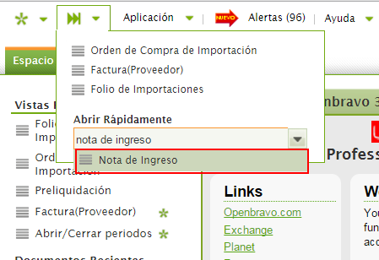

En esta ventana crea un nuevo registro, clic en el botón “Crear Registro”.

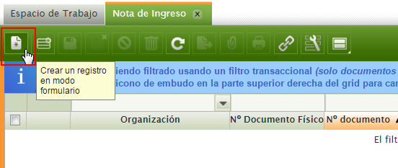

Campos para la nota de ingreso.

* **Organización**.
* **Nro Documento Físico**: Si la nota de ingreso hace referencia algún documento de proveedor (Guía de Remisión del Proveedor) ya sea por compras nacionales o importaciones se puede insertar el número de documento, caso contrario el campo puede ir vacío.
* **Almacén**: Almacén dónde se dará ingreso a la mercadería.
* **Tercero**: Proveedor de Mercadería.
* **Dirección**: Es la Dirección del Tercero, y se cargará automáticamente cuando se selecciona el Tercero, en caso que no haya ninguna dirección, debemos ir a la configuración de Tercero y asignarle una dirección, luego volver a seleccionarlo en la nota de ingreso para cargar la nueva dirección.
* **Tipo de Orden**: Es el motivo del ingreso (Con este tipo se identifica en el kardex), por defecto se carga compra nacional.
* **Nro Referencia**: Orden de Compra o Factura de la cual proviene el Ingreso.
* **Nro Documento:** Número Interno para cualquier tipo de nota de ingreso este número es correlativo.

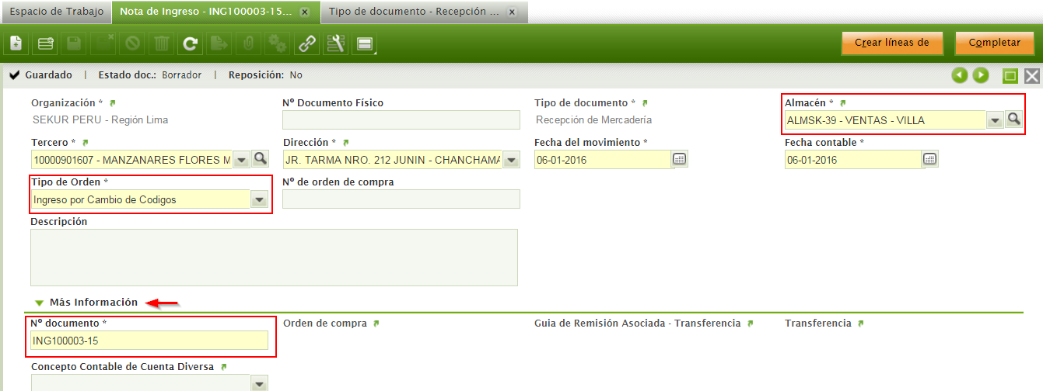

* + 1. **ITEMS DE NOTA DE INGRESO.**

Cuando creamos una nota de ingreso, debemos insertar sus Ítems (Productos, cantidades y ubicación en Almacén), para ello podemos elegir en insertarlas manualmente (No están referenciadas a ninguna orden de compra) o asociarlas a documentos de compra (Nacional/Importación).

* **Insertar Ítems de Órdenes de Compra (Nacional/Importación)**

Luego de haber creado la nota de ingreso, se debe hacer clic en el botón “Crear líneas de”.

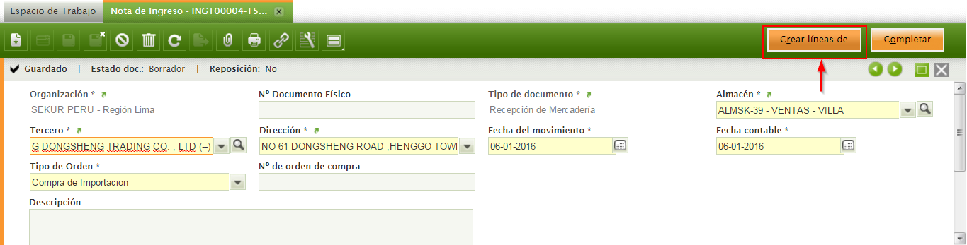

Aparecerá una ventana externa, la cual nos permite insertar productos desde:

* Órdenes de compra (Nacional, Importación) ya aprobadas,
* Facturas (Provisión de Documentos) ya aprobadas.

Para insertar productos de una orden de compra, debemos seleccionar el campo “Pedido”, ahí aparecerán todas las órdenes de compra (nacional e importadas) filtradas según el proveedor que seleccionamos en la guía (Campo Tercero), elige la orden para hacer el ingreso de mercadería.

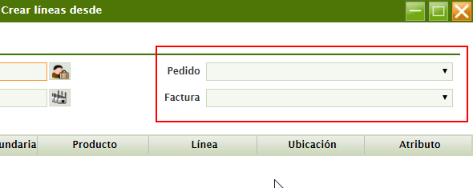

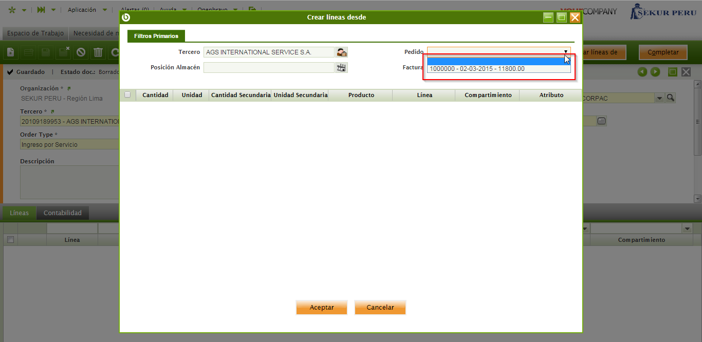

Al hacer esto aparecerán los productos de la orden en la parte inferior, selecciona el producto, puedes editar la cantidad si lo deseas.

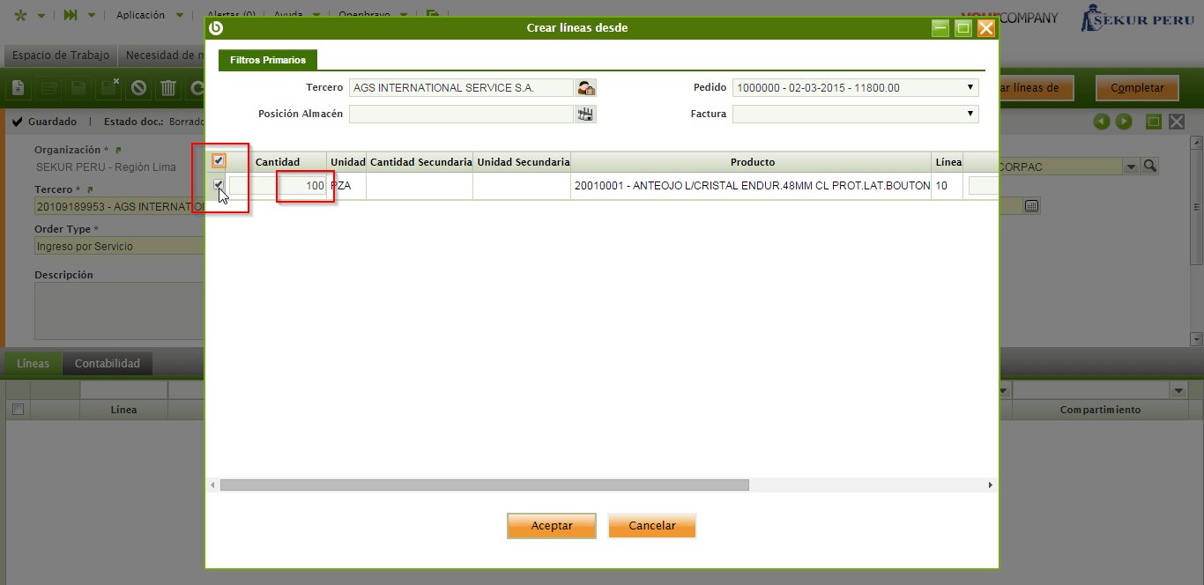

Deslízate hacia la derecha, en el campo de “Compartimiento”, al hacer clic en el ícono de la derecha, otra ventana aparecerá (Sist. Pos. Almacén); en dicha ventana deberás seleccionar el compartimiento de determinado almacén. (Si se tiene un compartimiento de recepción configurado por defecto en el almacén, se debe dejar este campo en blanco).

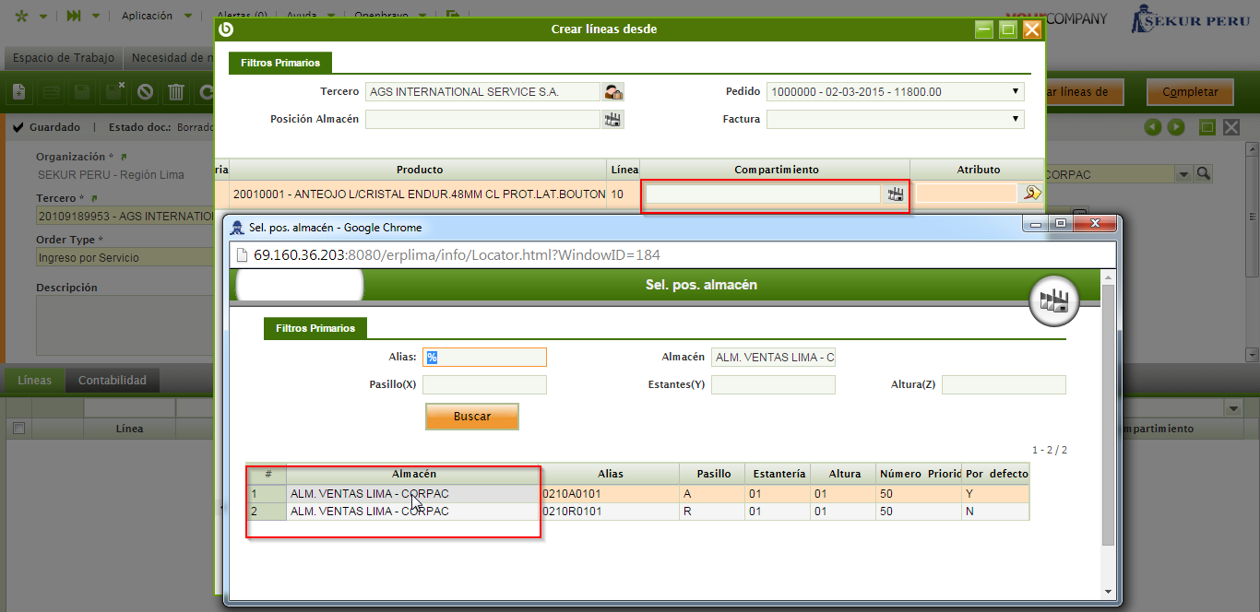

Luego de escoger o no el compartimiento y de revisar los demás campos, da click en “Aceptar”.

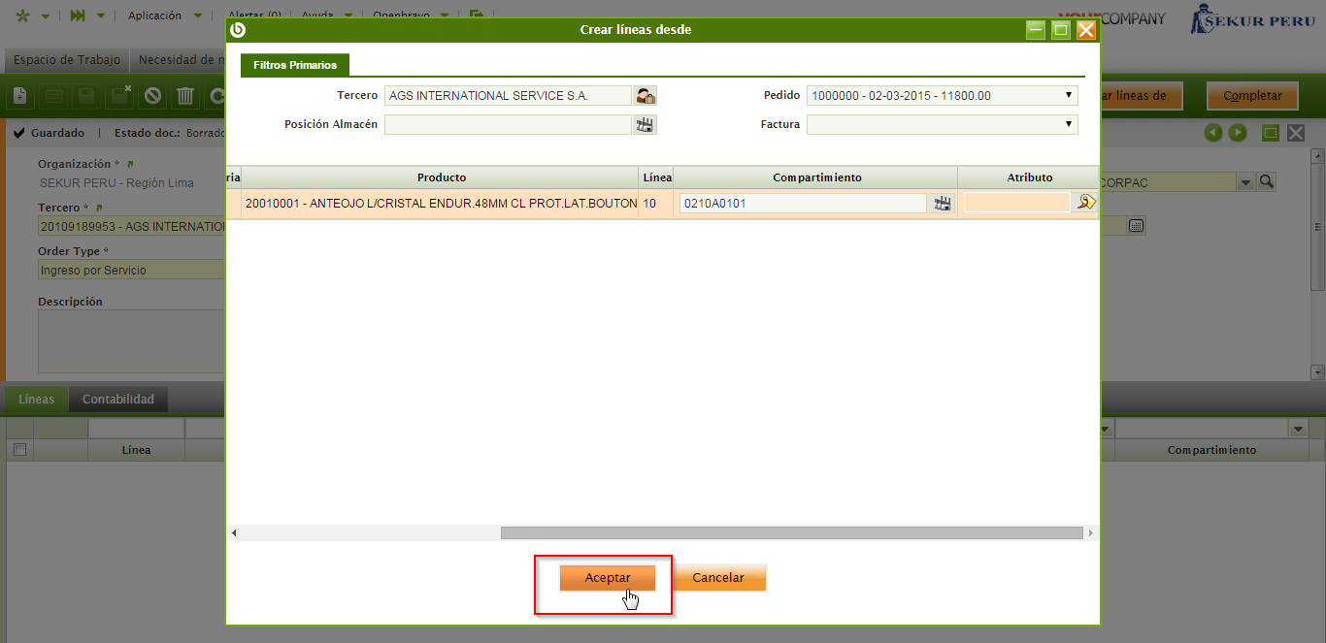

Un mensaje en la parte superior deberá aparecer indicando un proceso satisfactorio, ahora las líneas fueron insertadas de una orden de compra (Nacional /Importación).

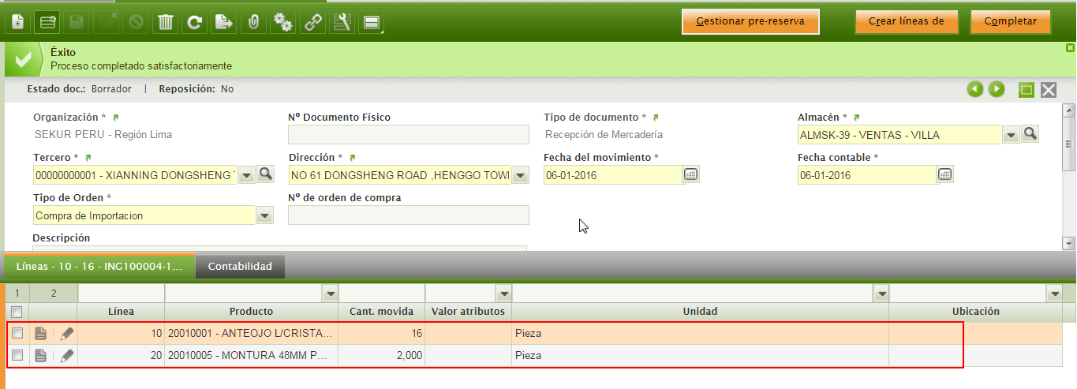

Hacemos Doble clic en un producto insertado para ver su información.

El campo “línea de orden de compra” nos indica que la línea fue insertada de una orden de compra (OC Nacional / Parcial Importación).

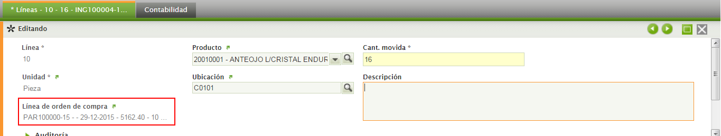

* **Insertar Ítems de Guías por Compras Entre Empresas.**

Cuando hemos creado nuestra Nota de Ingreso eligiendo como Tercero a la Empresa Relaciona, debemos hacer clic en el botón “Crear Lineas de Op. Empresas”.

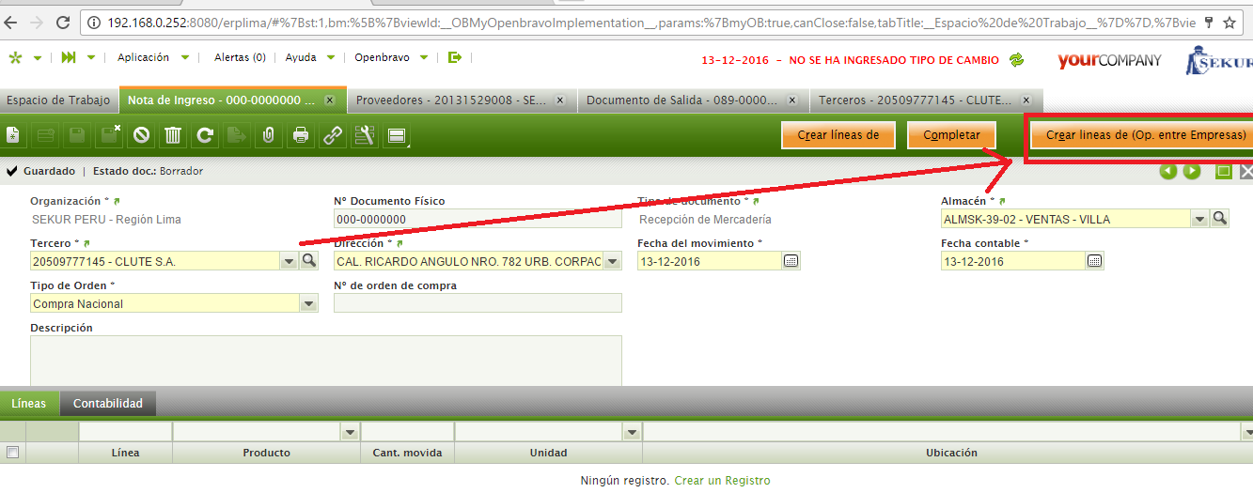

En la Ventana Emergente podemos elegir la Guìa de Remisiòn que està pendiente de ser Recepcionada, luego le damos clic en el botón Buscar para que nos brinde información acerca de la lista de productos.

La Lista de Productos nos indica con que códigos nos envía el Tercero, y al mismo tiempo con que código se va a insertar en la Nota de Ingreso.

Detalle (*) Para la ejemplo mostrado, podemos ver que la Linea 20 no muestra un código para Insertar en la Nota de Ingreso, esto se debe a que en la Configuración del Producto no tenemos asociado un código de Proveedor que haga correspondencia al Producto de la Guia.

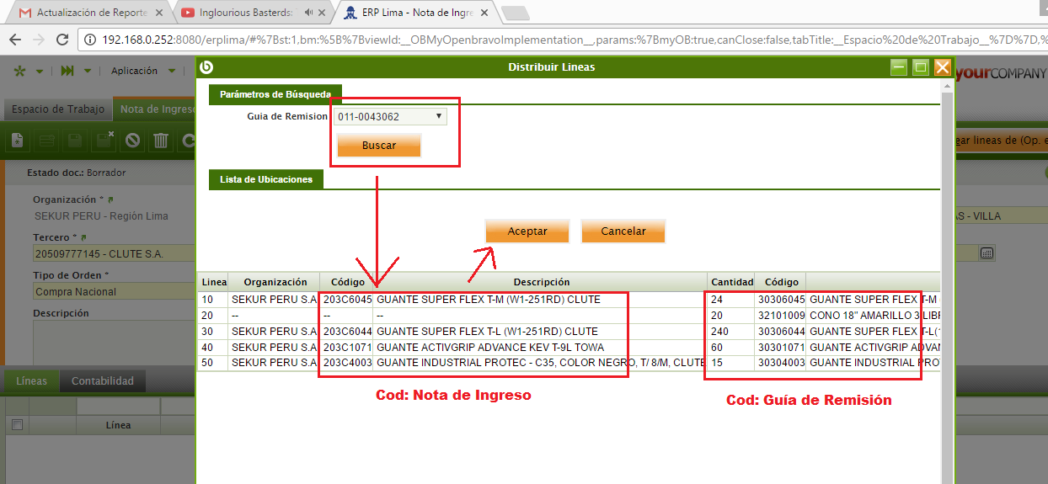

Clic en el botón Aceptar para insertar los productos en nuestra nota de ingreso.

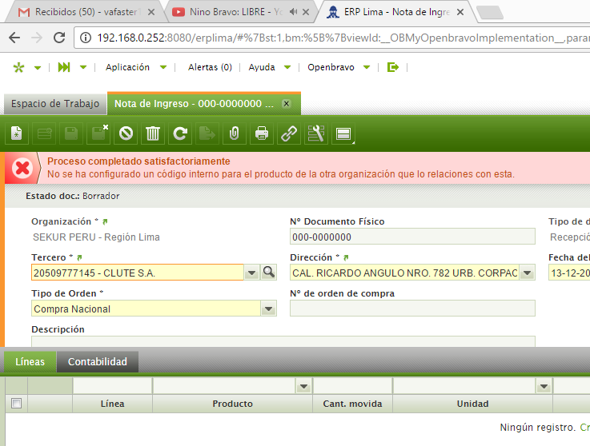

El sistema detecta que no todos los productos a insertar tienen correspondencia con la Guía de Remisión (Producto de la Línea 20).

Para Solucionar ese Detalle debemos ir a la Configuración del Producto que corresponde y asociar en su campo Código Interno (Código de Proveedor).

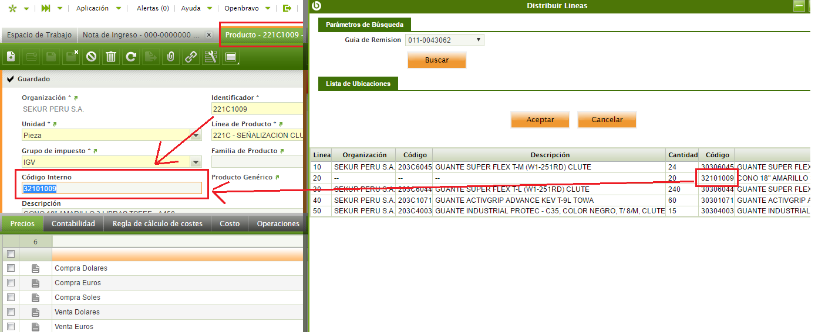

Ahora volvemos a la nota de Ingreso y le damos clic nuevamente en el botón “Crear Lineas de (Op Empresas)”

Ahora podemos ver como hay una correspondencia Total de los productos a Insertar con respecto a los productos de la Guía de Remisión.

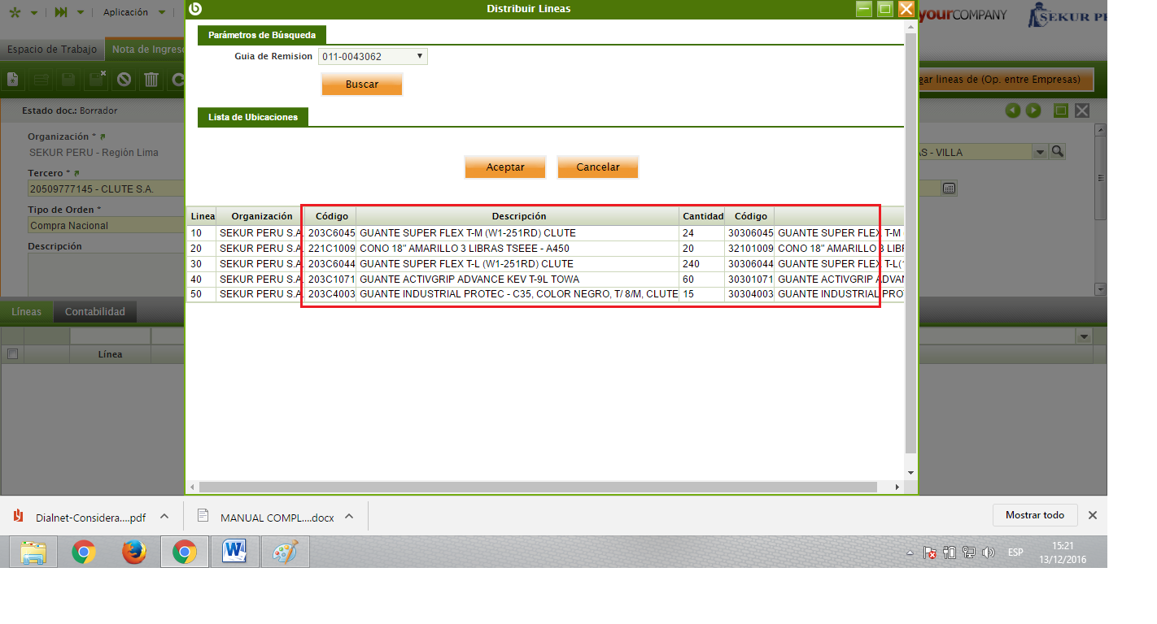

Clic en el botón Aceptar.

Vemos que las líneas fueron insertadas de manera correcta.

Si el almacén tiene configurado una ubicación de Recepción, entonces las líneas tomarán dicha ubicación para hacer el ingreso, caso contrario debemos insertar línea por línea la ubicación en dónde tendrá que ir el producto.

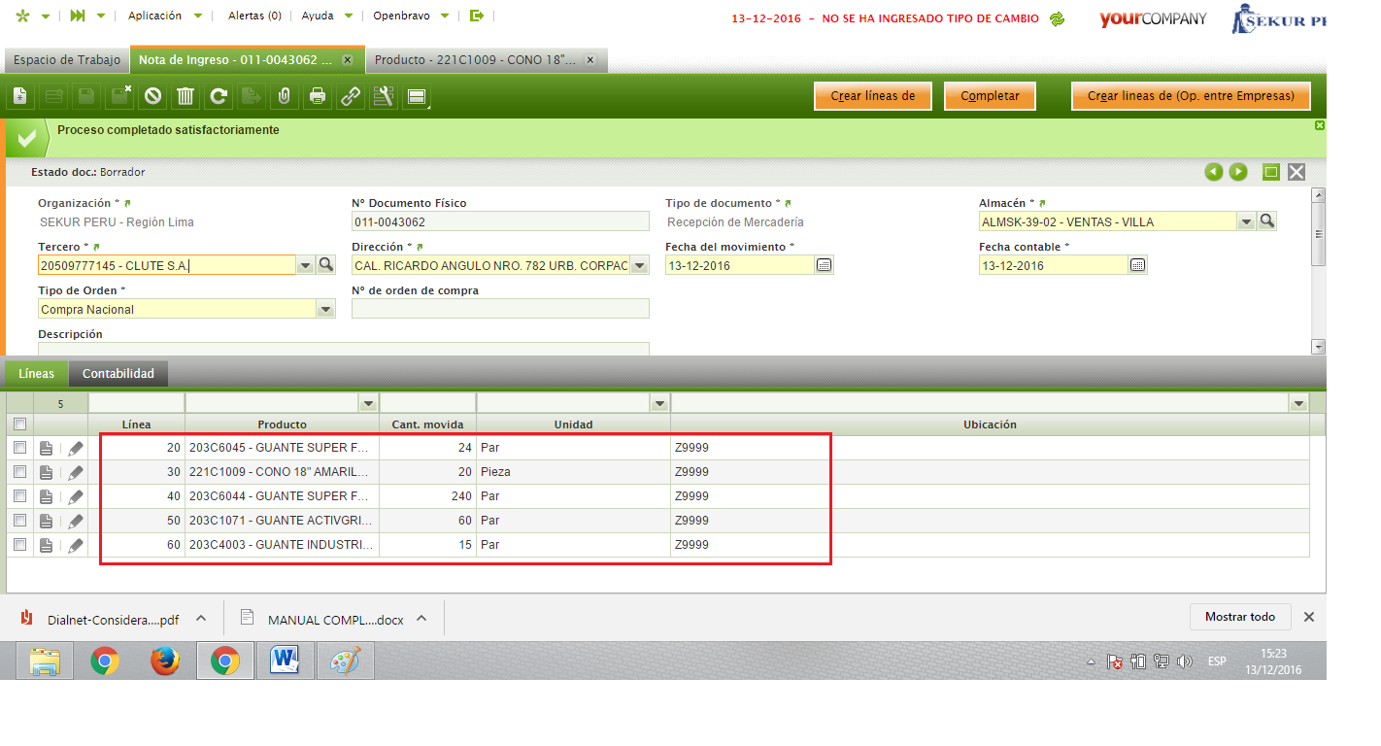

* + 1. **COMPLETAR NOTA DE INGRESO**

Para dar por terminada la orden de compra, debemos de cambiar su estado a registrado, para ello debemos hacer clic en el botón “Completar”.

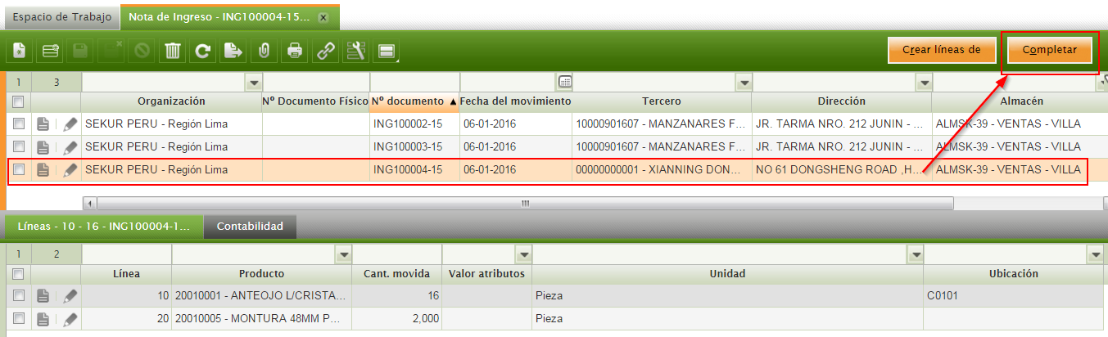

En la ventana emergente hacer clic en “Aceptar” para terminar.

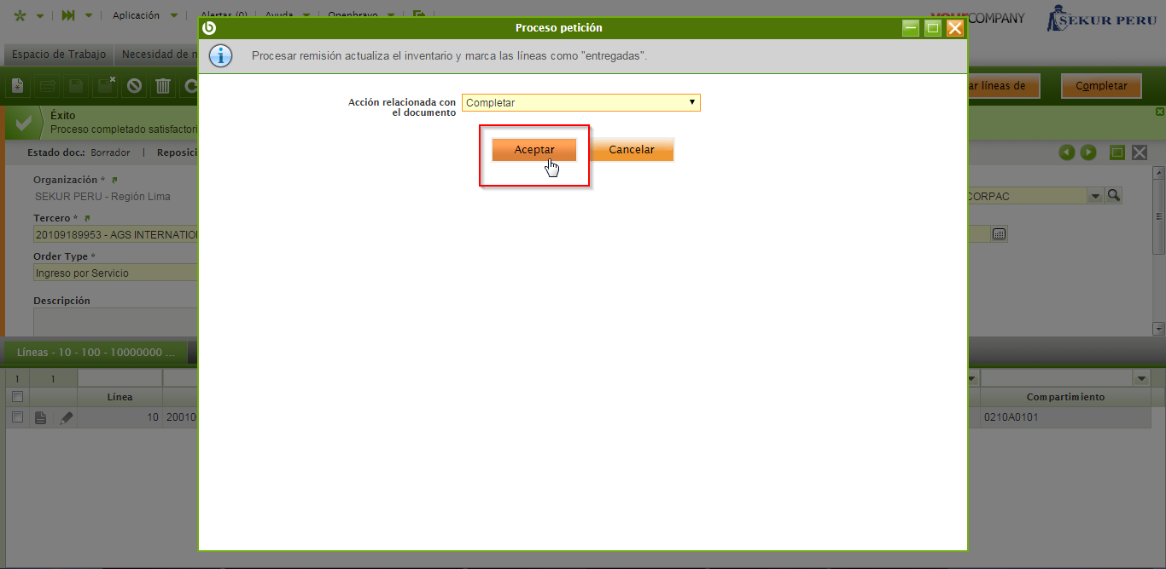

Aparece un mensaje en la parte superior indicando el proceso completado, de esta manera habrás terminado con el proceso de ingreso de mercadería. Ahora el Stock ha sido actualizado.

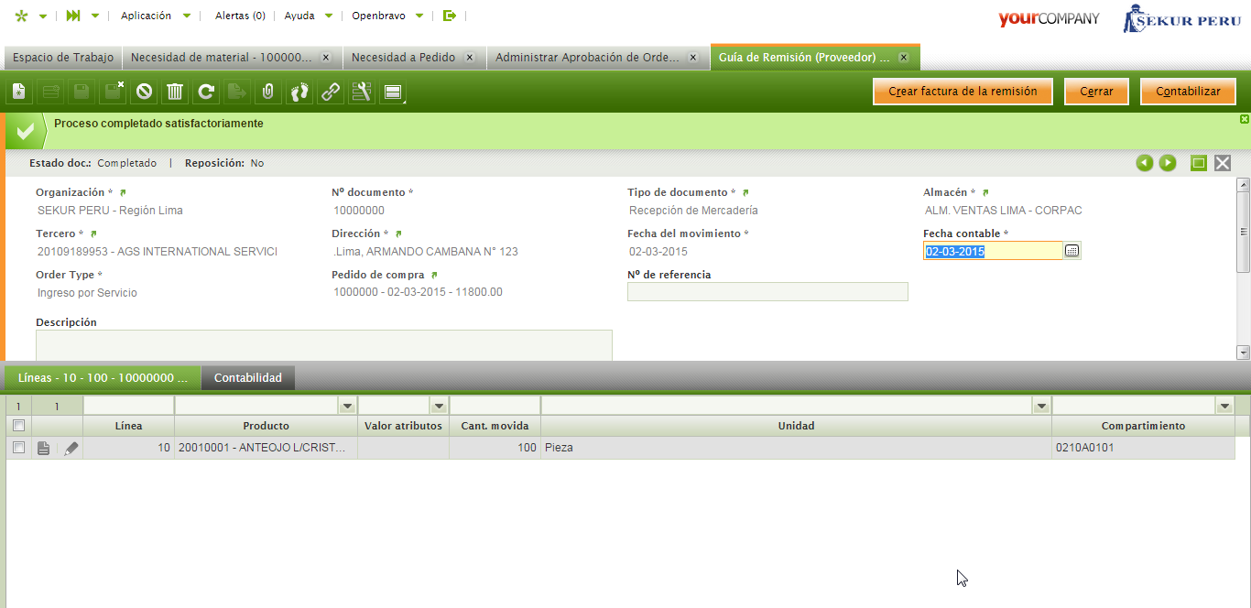

* 1. **ANULACIÓN DE NOTAS DE INGRESO**

La nota de ingreso proveniente de una recepción de mercadería puede ser anulada, entonces el almacén será actualizado quitando los productos ya ingresados anteriormente. Para la anulación, debemos seleccionar la nota de ingreso ya completada y hacer clic en el botón Cerrar.

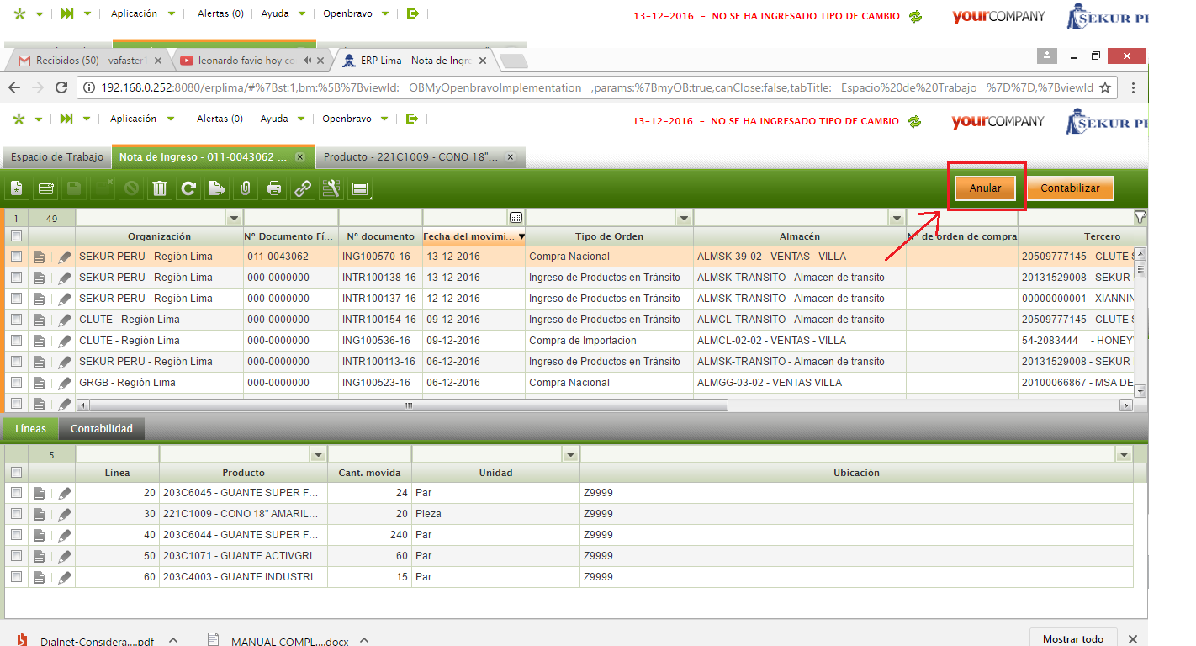

Aparece una ventana para confirmar la operación. Clic en el Botón Aceptar

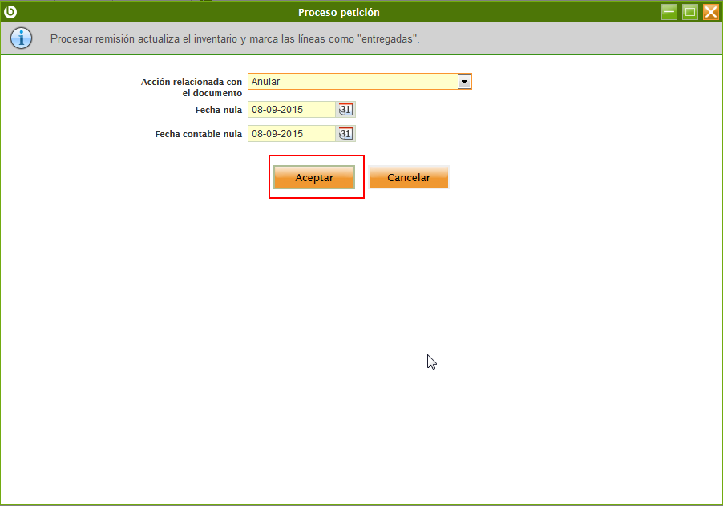

El proceso de anulación de una nota de entrada, crea otra orden de ingreso en estado anulado y con las cantidades en negativo, esto con el fin de compensar el stock. El stock saldrá de la misma ubicación de dónde se hizo el ingreso.

Ahora los productos fueron descargados y el almacén fue actualizado.

* 1. **DEVOLUCIÓN DE MUESTRAS**

Cuando sea el momento de retornar a la empresa productos que salieron por muestra, debemos ir a la ventana “Retorno de Muestras”.

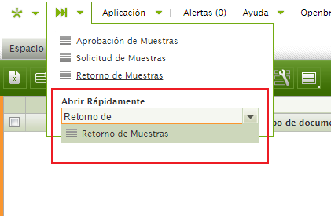

En la Ventana Creamos un nuevo registro e insertamos los datos en los campos obligatorios.

**Almacén Origen**: Indicar hacia que almacén se ingresan los retornos de la muestra

**Cliente**: Especificamos para que cliente fue la muestra. ***

**Encargado de Muestra**: Responsable de la Muestra ***

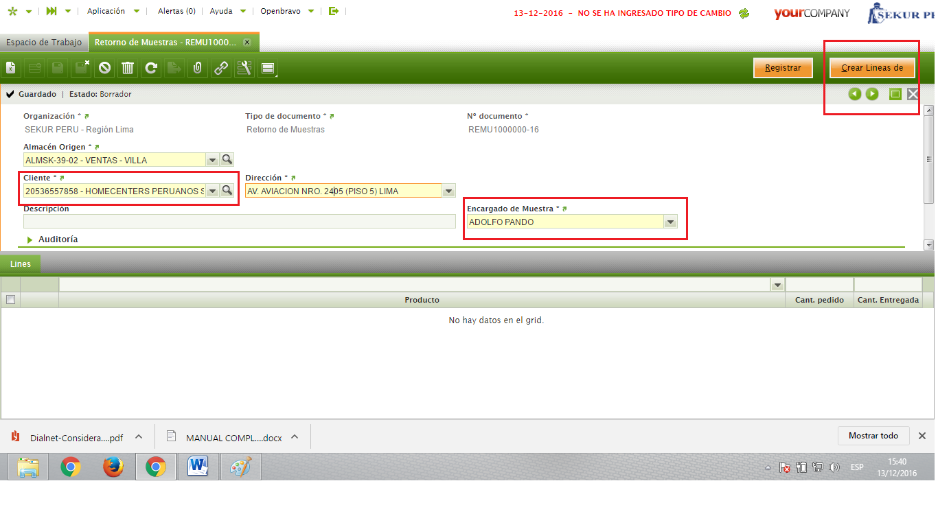

A continuación nos lista las muestras pendientes de Retorno. Esta lista es sólo para el Cliente y Encargados de Muestra ya ingresados en la ventana (***)

Como vemos, la Lista de producto nos indica la Cantidad Pendiente y la Cantidad de Retorno, luego de verificar las cantidades, le damos clic en el botón Aceptar.

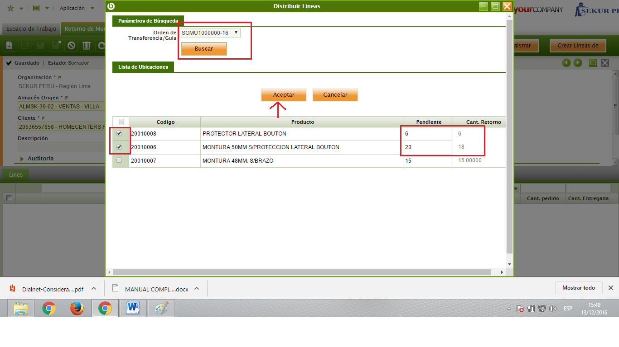

Ahora los productos fueron insertados de manera satisfactoria a la Orden de Retorno de Muestra.

Para Completar el Documento clic en el botón Registrar

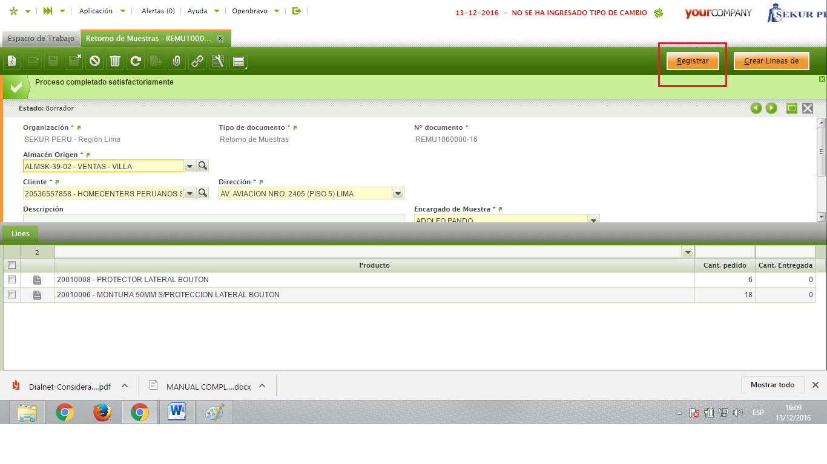

Ahora hay que generar la Nota de Ingreso asociada a esta Orden de Retorno de Muestra, para ello debemos dar clic en el botón “Generar Nota de Ingreso”.

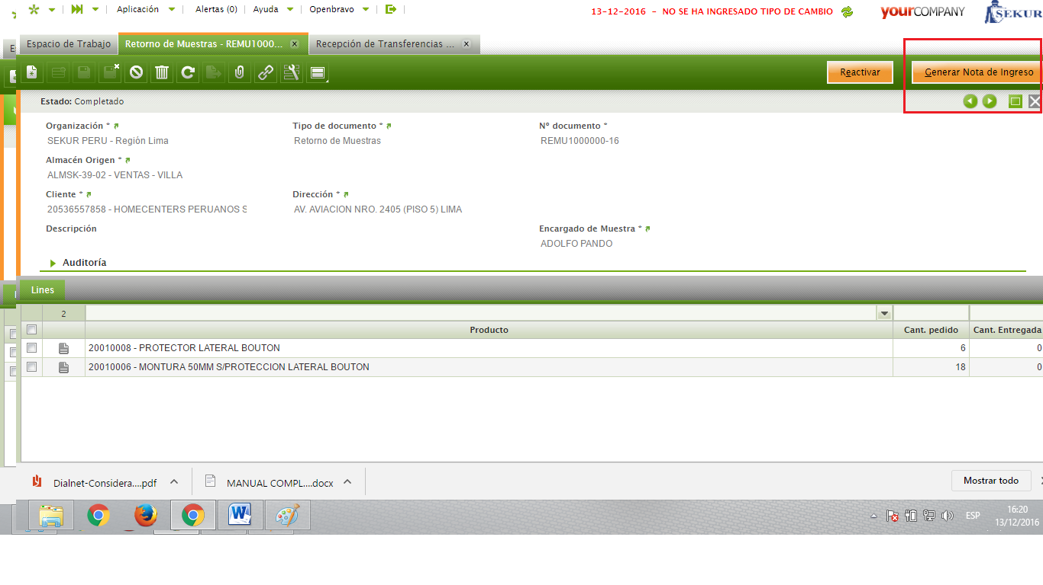

Clic en Aceptar

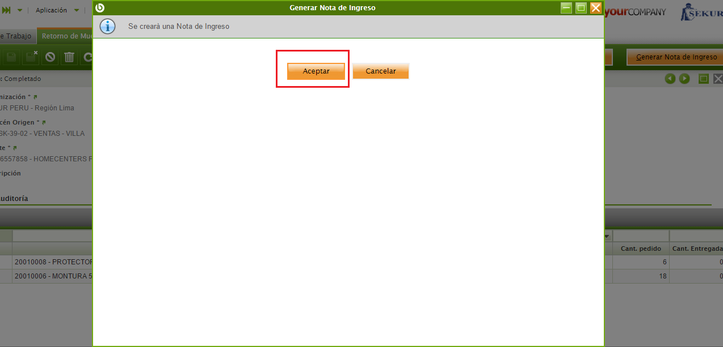

La Nota de Ingreso fue creada Correctamente

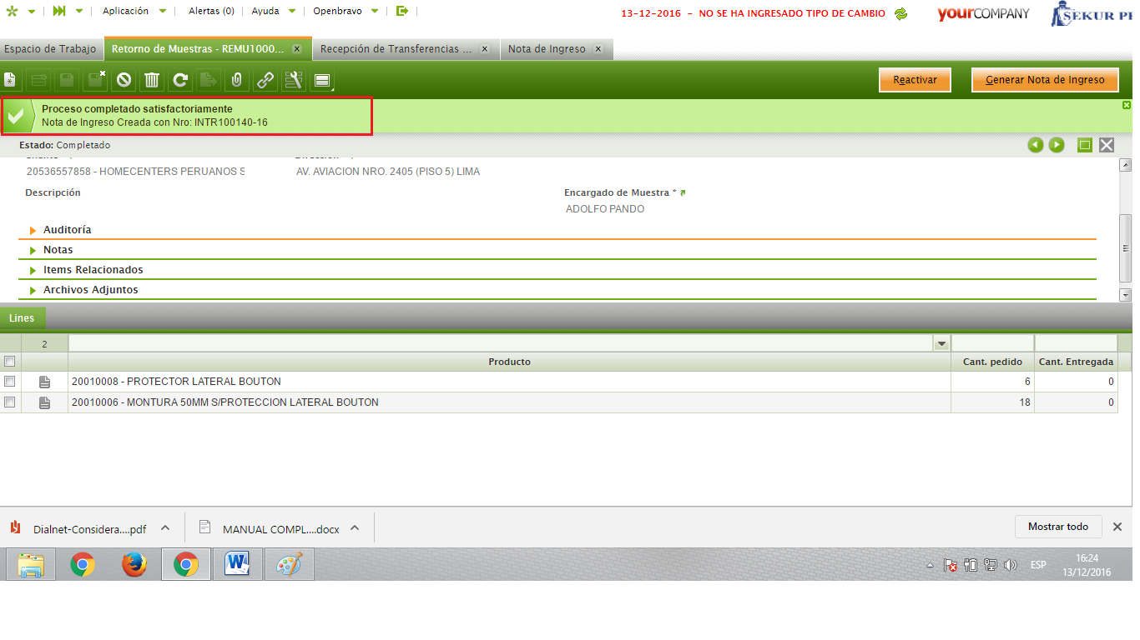

En la Nota de Ingreso creada le damos clic en Completar. Ahora los productos fueron cargados al Stock.

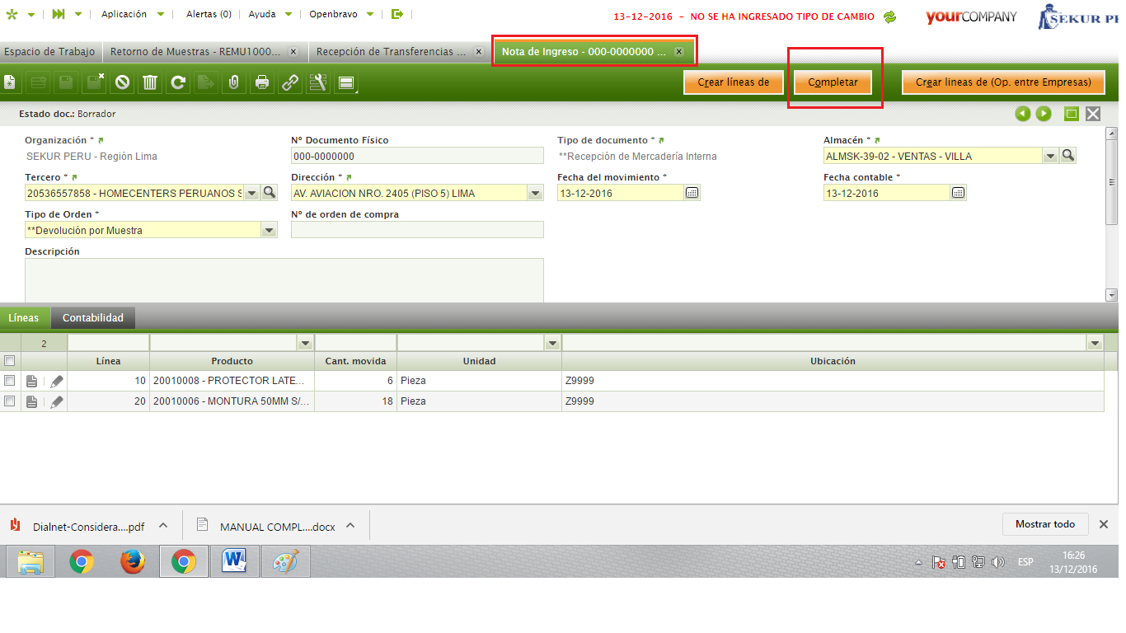

* 1. **DEVOLUCIÓN DE VENTAS**

En este punto se completa el proceso de una devolución por parte del cliente, que tuvo inicio en una orden de devolución de cliente (Ventana Devolución de Cliente). Para ello deberás dirigirte a la ventana “Recibo devolución de material”.

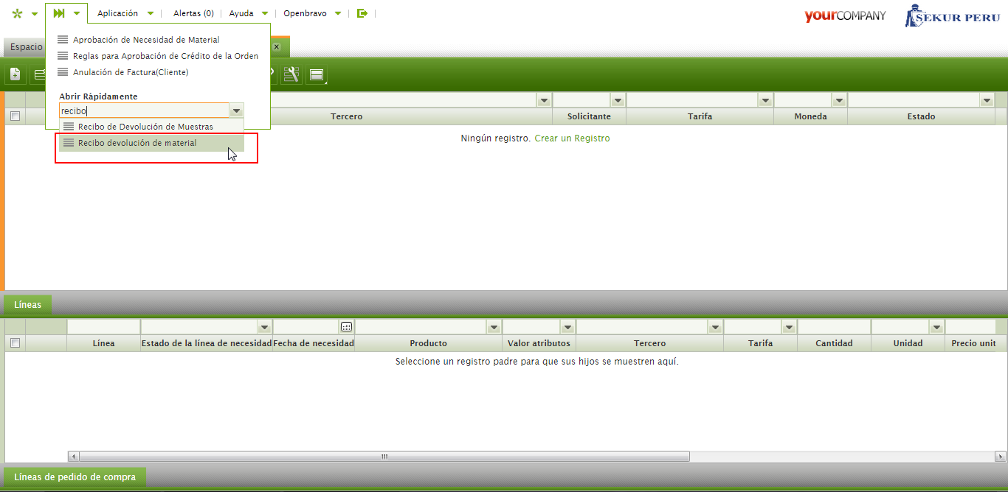

Crea un nuevo recibo y llena los datos correspondientes a la organización, tercero (Proveedor), Almacén, Tipo de orden. Luego debes hacer clic en el botón “Elegir/Editar líneas”.

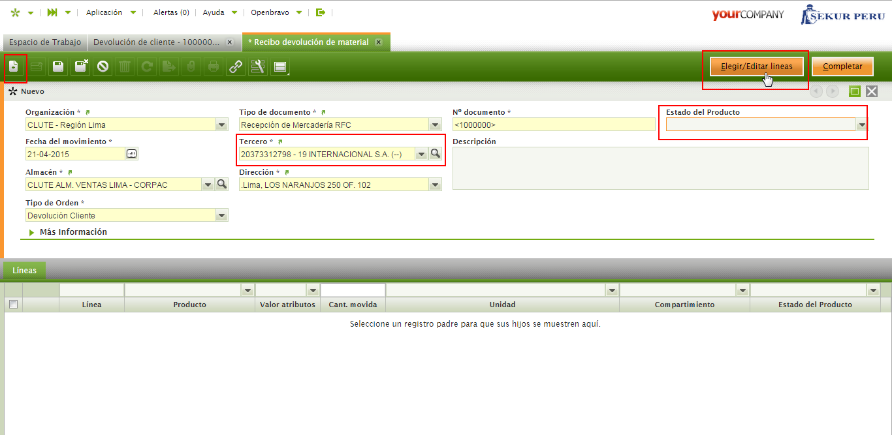

Al hacer esto, te aparece una ventana externa donde deberás seleccionar los productos de la devolución de cliente, ingresar la cantidad a devolver, posteriormente hacer clic en el botón “Hecho”. Cabe indicar que la ubicación de la devolución del producto es aquella que está configurada en el almacén (campo Ubicación de Devolución) si no hubiera esta configuración, es necesario precisar la ubicación dónde se asignara la devolución.

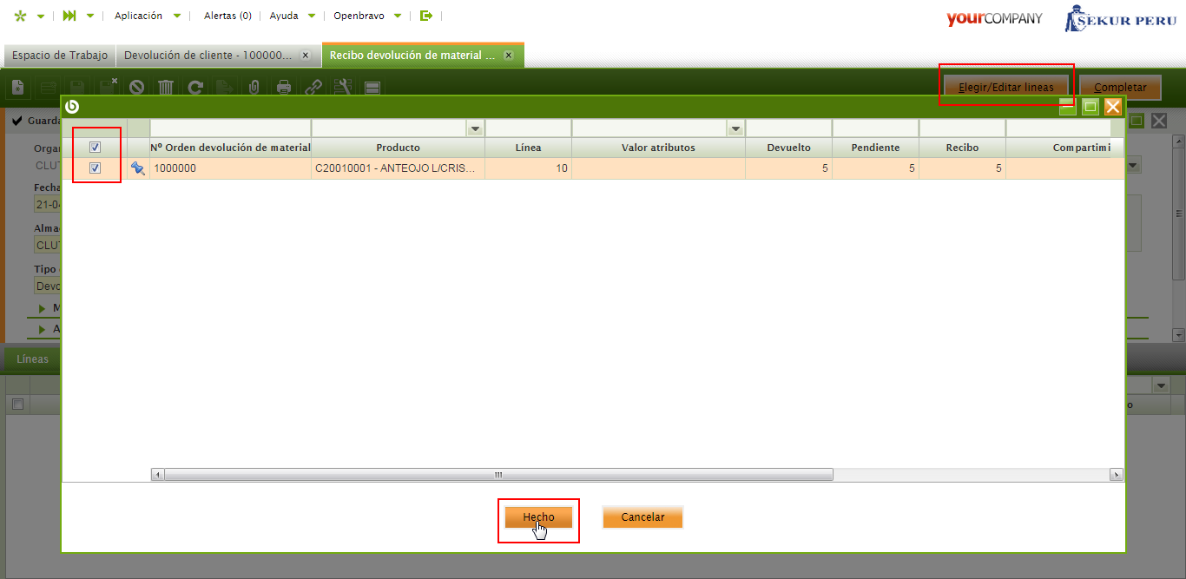

Luego de haber insertado las líneas, debes hacer clic en el botón “Completar”.

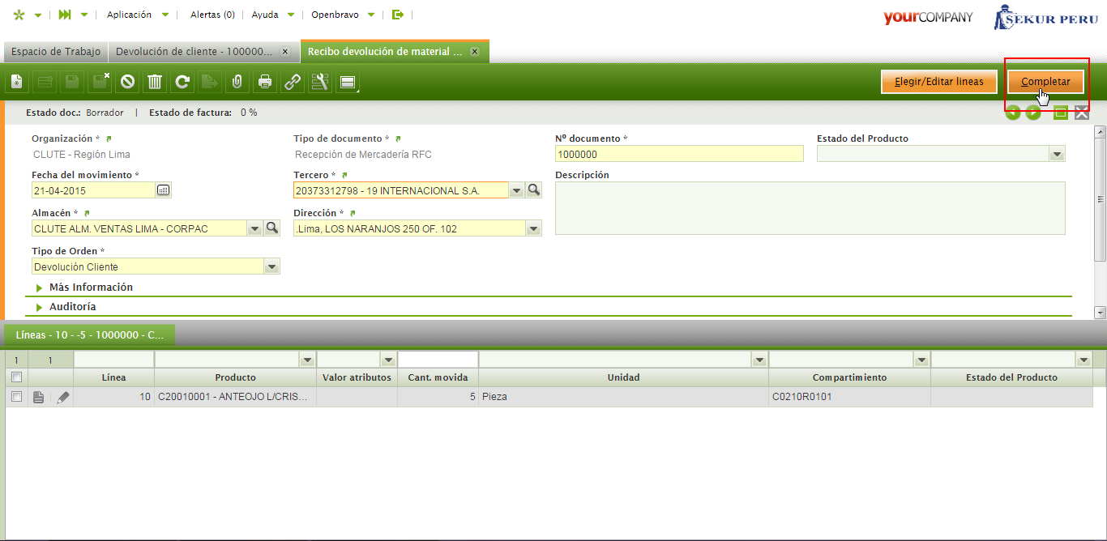

Un mensaje de confirmación en la parte superior deberá aparecer indicando un proceso completado. Ahora el stock fue actualizado en el almacén.

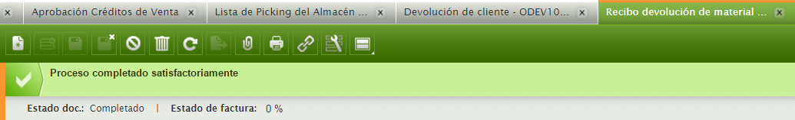

* 1. **ANULACIÓN RECIBO DE DEVOLUCIÓN MATERIAL**

Para Anular una devolución de material, debemos elegir el recibo de devolución de material y hacer clic en el botón “Cerrar/Anular”.

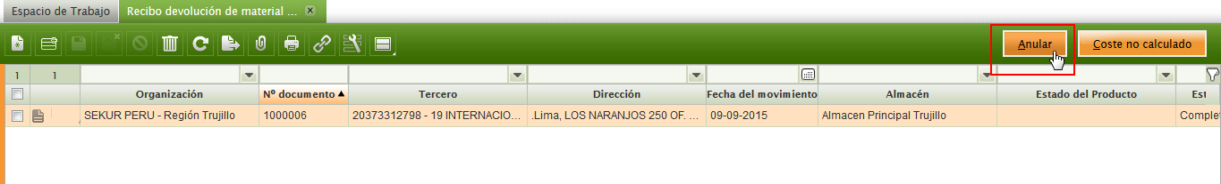

Luego en la ventana hacer clic en el botón aceptar para confirmar la anulación,

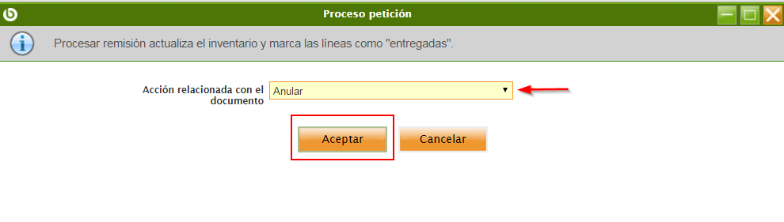

Con la anulación se creara un recibo de devolución adicional con las cantidades negativas, esto con el fin de compensar el stock, la anulación de productos serán de la misma ubicación donde se hizo el recibo de devolución. Ahora el stock fue actualizado.

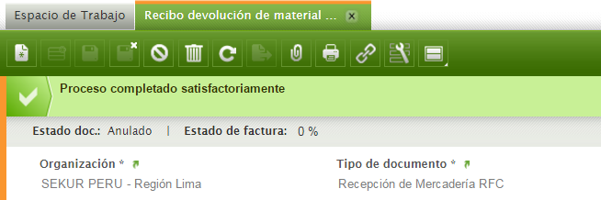

1. **SALIDAS**
   1. **GESTIÓN DE LISTA DE PICKING**

Para ver la Lista pendiente de Picking, debemos ir a la ventana “Lista de Picking de Almacén”.

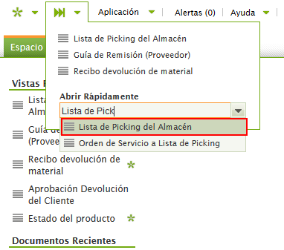

En esta ventana podemos ver las Lista pendientes de picking, las canceladas y las que ya fueron procesadas (Completados). Es importante señalar que las listas de picking están asociados a un documento de salida (Guia de Remisión, Nota de Salida), proveniente ya sea de una venta, Transferencia o una orden de servicio.

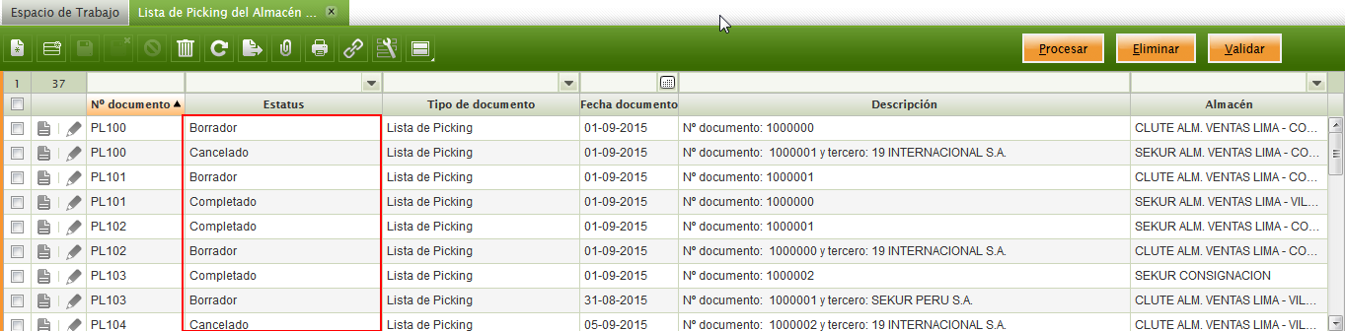

**Estado Borrador**: Indica que el picking está pendiente.

**Estado Cancelado**: Indica que el Picking fue cancelado con lo cual nunca hubo movimiento de productos.

**Estado Completado**: Indica que los productos fueron retirados de sus ubicaciones y están pendiente de entrega.

Cada Picking Tiene asociado Productos con sus respectivas ubicaciones de dónde tendrán que ser retirados y de su documento de salida asociado. Para cambiar la ubicación de los productos, se tendrá que cambiar las ubicaciones en las líneas del documento de salida (Ventana Documento de Salida).

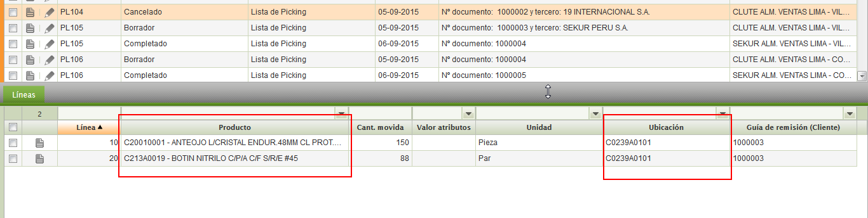

* + 1. **COMPLETAR LISTA DE PICKING**

Cuando se realiza la venta de mercadería, la persona encargada de validar el pedido de venta manda el picking hacia almacén, para ver esto en almacén, el encargado de asignación de listas de picking debe dirigirse a “Listas de Picking de Almacén”.

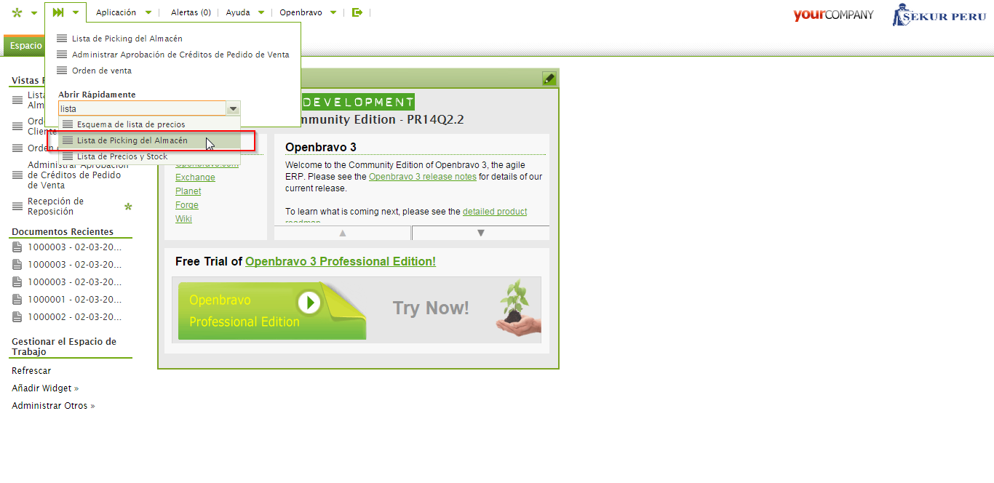

Aquí selecciona las listas de picking según prioridad y se asigna a un operario, al momento de culminar el proceso de picking se le da clic en “Procesar”, con esto ahora el picking fue completado por tanto los documentos asociados (Guias o Notas) también serán completados, ahora el stock fue actualizado.

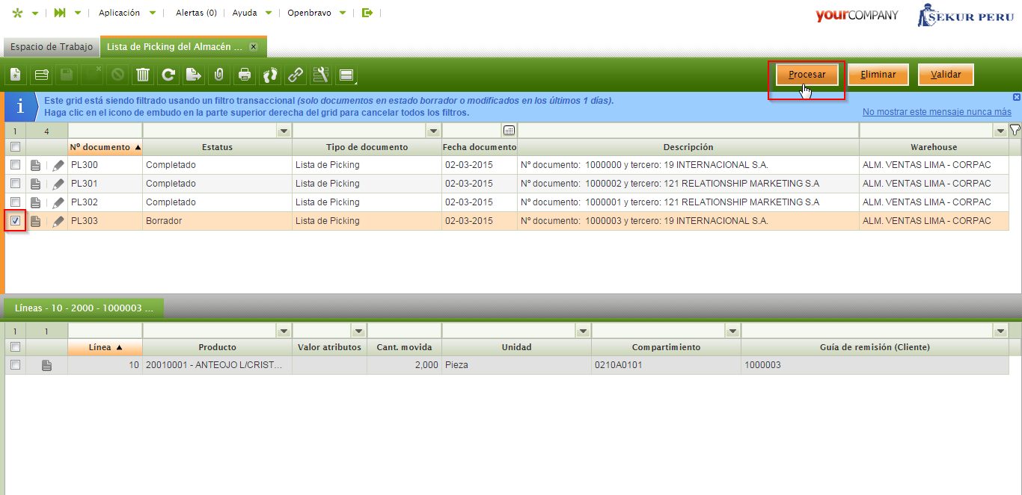

* 1. **NOTA DE SALIDA**
     1. **NOTA DE SALIDA POR PEDIDO DE VENTA**

Este es un tipo de Documento creado desde una venta, para completar la Nota de salida, debemos ir a la ventana “Documento de Salida” y seleccionar la nota de salida. Cuando seleccionamos la nota de salida, en el campo “Tipo de Orden” podemos ver si es fue generada desde Venta o Muestra.

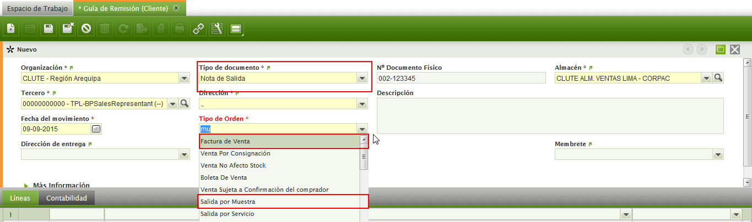

Una vez que seleccionamos la nota de salida, debemos de ir al botón Completar,

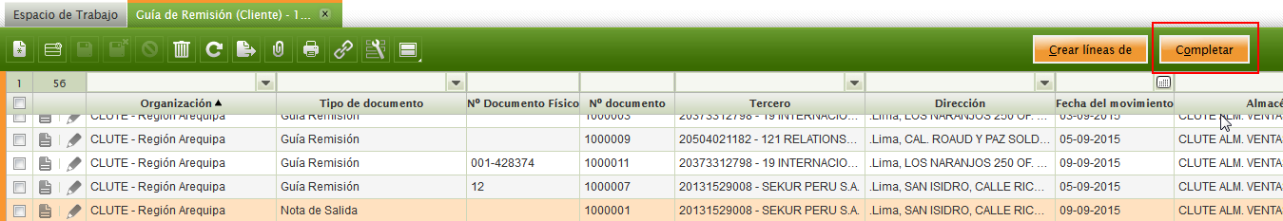

En la ventana emergente hacemos clic en el botón Aceptar.

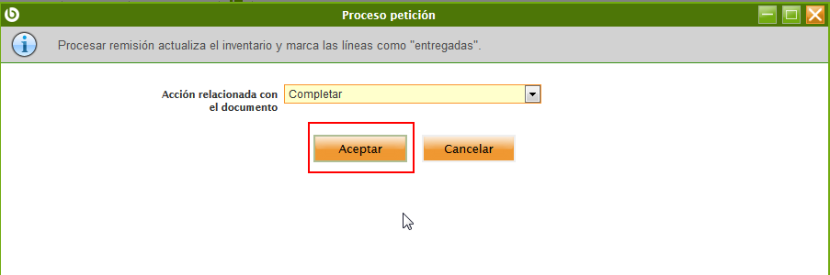

Ahora el stock fue actualizado en almacén. (Si antes se procesó una lista de picking, entonces la nota de salida ya estará procesada).

* + 1. **NOTAS DE SALIDA PARA ALMACÉN DE ECONOMATO**

Cuando generamos una “nota de salida” por el almacén de economato podemos ingresar el área quien realiza el consumo, esto con el fin de llevar un control.

En el campo Tipo de Orden debemos indicar que es “**Consumo Interno**”, luego seleccionar el área de la organización quien está haciendo el consumo.

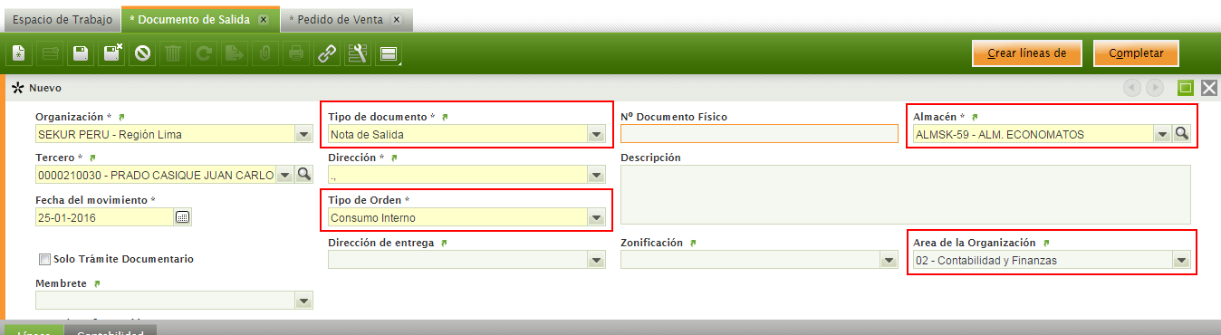

Luego insertamos los productos de salida y clic en el botón completar.

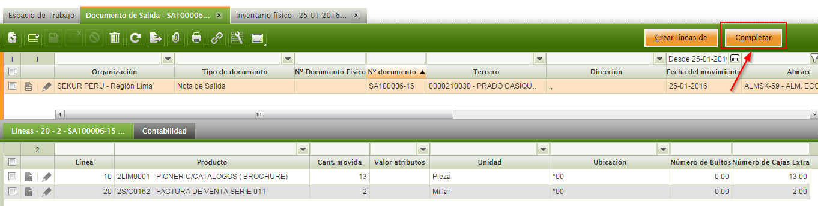

Ahora los productos fueron descargados del sistema y el stock actualizado.

Para ver un reporte de consumos, ve a la ventana “Reporte de Consumos Internos”.

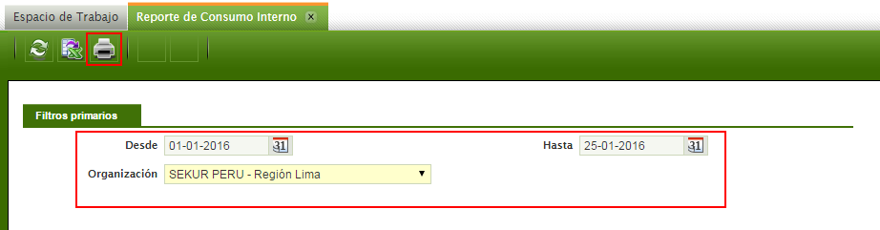

Selecciona el rango de fechas y la organización, luego da clic en el ícono de la impresora.

Este reporte muestra el consumo por áreas del almacén de economato.

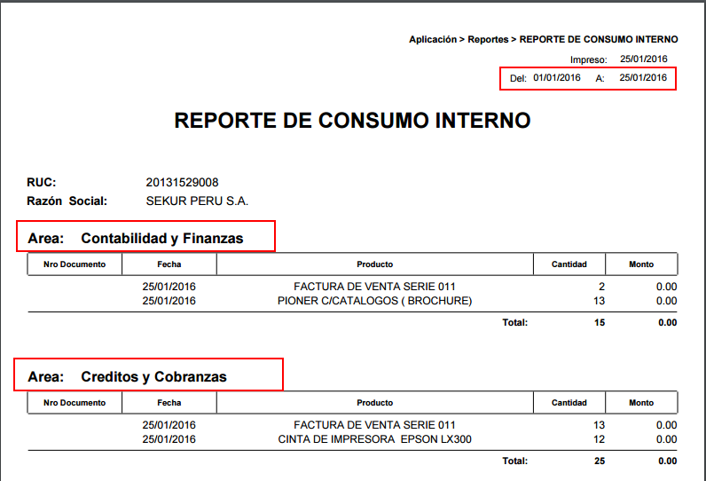

* 1. **GUÍA DE REMISIÓN**
     1. **GUÍA DE REMISIÓN POR VENTAS**

Este es un tipo de Documento creado desde un pedido de venta, para completar la Guía de Remisión, debemos ir a la ventana “Documentos de Salida” y seleccionar la guía de remisión. Cuando seleccionamos la guía, en el campo “Tipo de Orden” podemos ver si es de tipo Venta o Muestra.

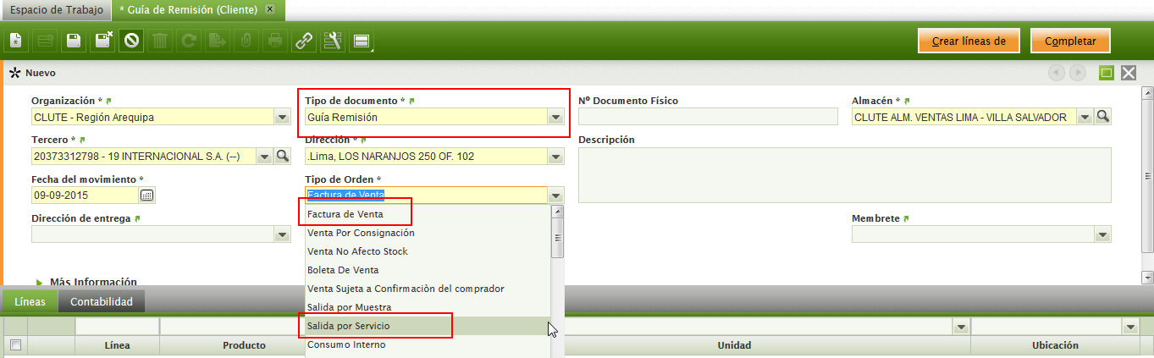

Una vez que seleccionamos la guía de Remisión, debemos de ir al botón Completar,



En la ventana emergente hacemos click en el botón Aceptar.



Si hubo una lista de picking que aún no fue procesada, entonces la guía se completará cuando el picking se haya procesado, caso contrario la guía se completa. Ahora el stock fue actualizado en almacén.

* 1. **INDICADORES DE FECHAS DE OPERACIÓN DE ALMACÉN**

Para poder acceder, modificar o revisar las fechas de las distintas operaciones que hay en almacén (Despacho) debes dirigirte a “Documentos de Salida”(Guia de Remisión o Notas de Salida). En la parte de “Más información” podrás ver la fecha de estado en picking y la de inicio de embalaje.

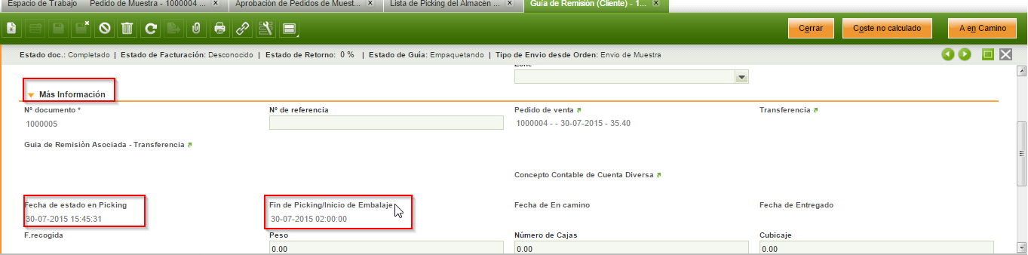

Si quieres modificar la fecha en la que mercadería ya ha salido de almacén y se encuentra en camino puedes hacerlo haciendo clic en el botón “A en Camino”.

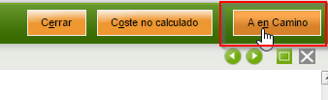

Cuando aceptas aparecerá un mensaje de confirmación en la parte superior y la fecha de “En Camino” cambiará automáticamente.

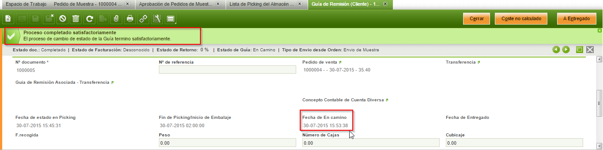

Para modificar la fecha de entrega del producto debes hacer click en “A Entregado”.

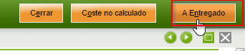

Y automáticamente aparecerá la fecha en el recuadro señalado.

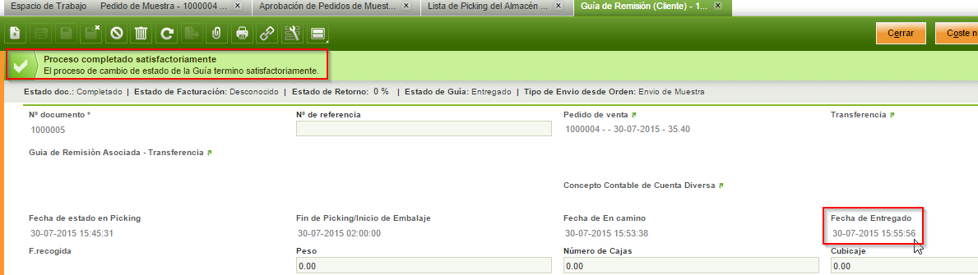

* 1. **CREACIÓN DE NOTA DE SALIDA / GUÍAS DE REMISIÓN MANUALMENTE**

Para generar una nota de salida/Guía de Remisión, debes dirigirte a “Documentos de Salida” y crear un nuevo registro.

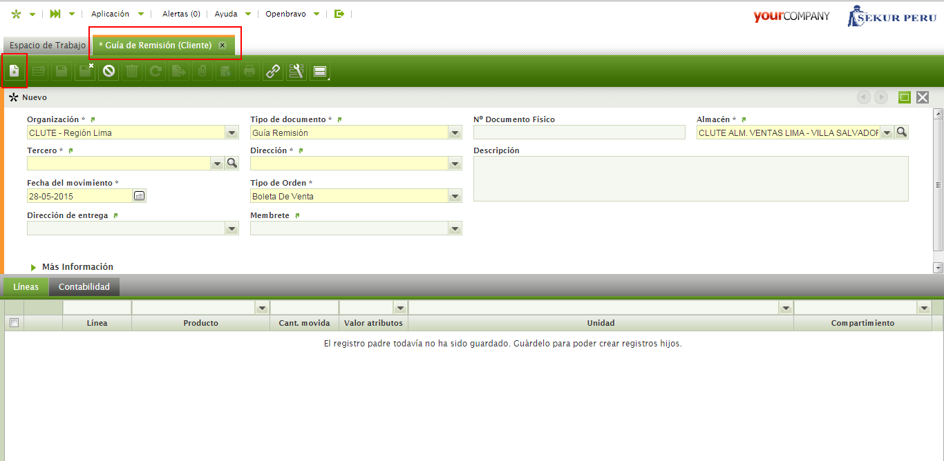

Introduce los datos necesarios y en el campo “Tipo de Documento” asegúrate de seleccionar el documento correspondiente (Nota de Salida/Guía de Remisión).

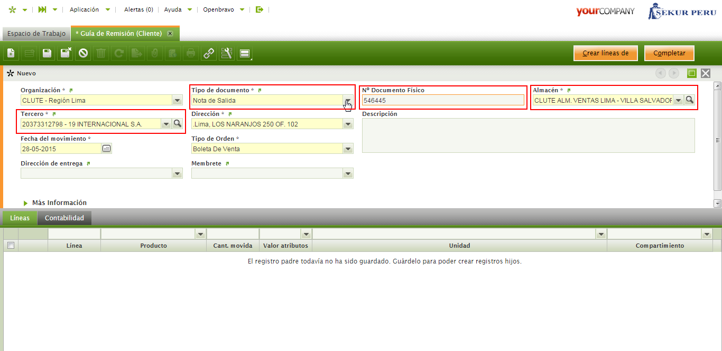

Puedes crear nuevas líneas o enlazarlas desde algún documento (Pedido de Venta) desde “Crear líneas de”. Te aparecerá una ventana externa y aquí deberás elegir el pedido o la factura, cuando la información aparece, haz click en “Aceptar”.

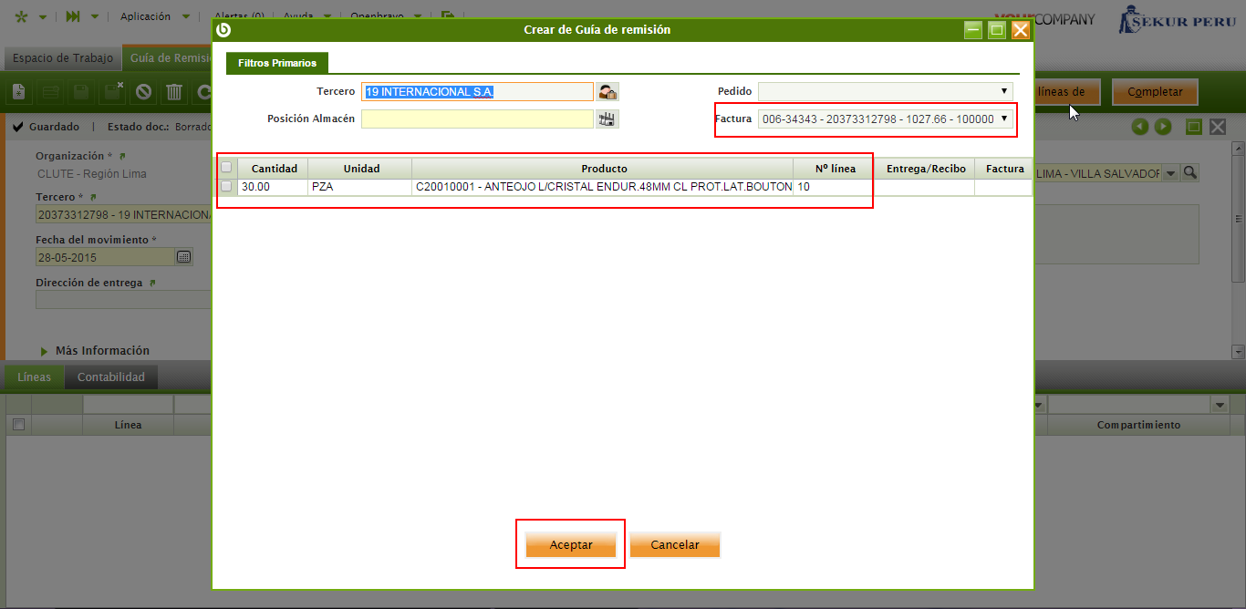

Cuando añades la información del producto, te aparecerá un mensaje de proceso satisfactorio. Luego deberás completar dicha guía.

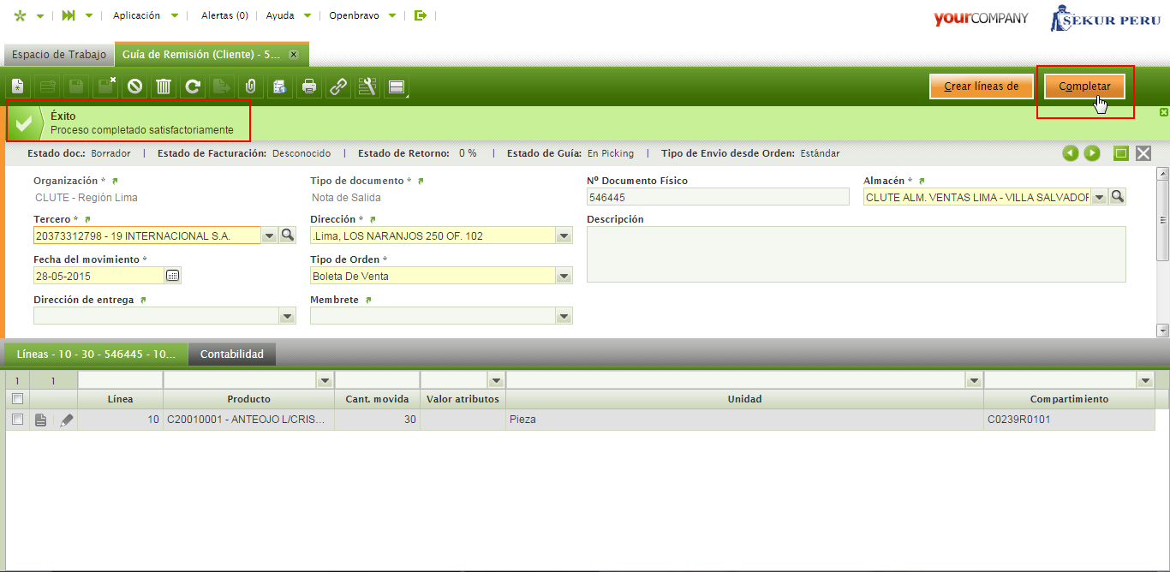

Finalmente, puedes ver el estado del documento cambia a “Completado”.

* 1. **ANULACIÓN DE DOCUMENTOS DE SALIDA (Guias / Notas de Salida)** 
     1. **VISTO PARA ANULACIÓN**

***“Este proceso sólo es válido para guías de remisión, no incluye notas de salida”***

Cuando un área quiera anular una guía de remisión primero se deberá hacer una consulta previa al área de almacén con un “Visto”, este visto está representado por un botón en la guía de remisión, una vez que se haya hecho un “visto para anulación”, recién el área de Almacén podrá hacer la anulación de la guía, hay que tener en cuenta que una anulación retorna productos a las ubicaciones, por lo que se deberá considerar si el almacén cuenta con la configuración o no de una ubicación de anulación.

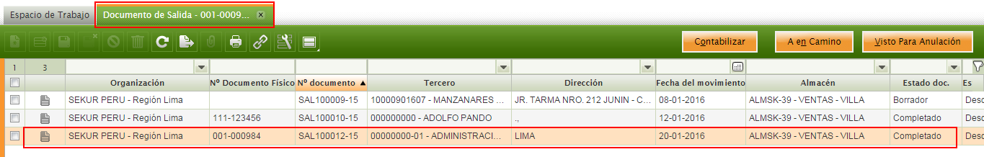

Podemos ver que el estado de anulación de la guía está Pendiente

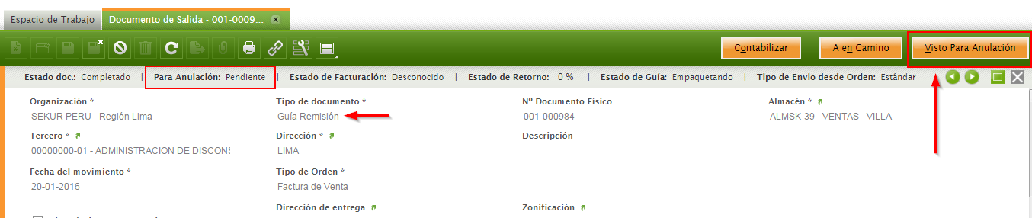

Ahora el área de Almacén tendrá que Anular la Guía de Remisión.

* + 1. **ANULACIÓN DE DOCUMENTO DE SALIDA**

Cuando se necesite anular un documento de salida (Guia de Remisión / Nota de Salida). Se debe seleccionar el documento y luego clic en el botón Anular

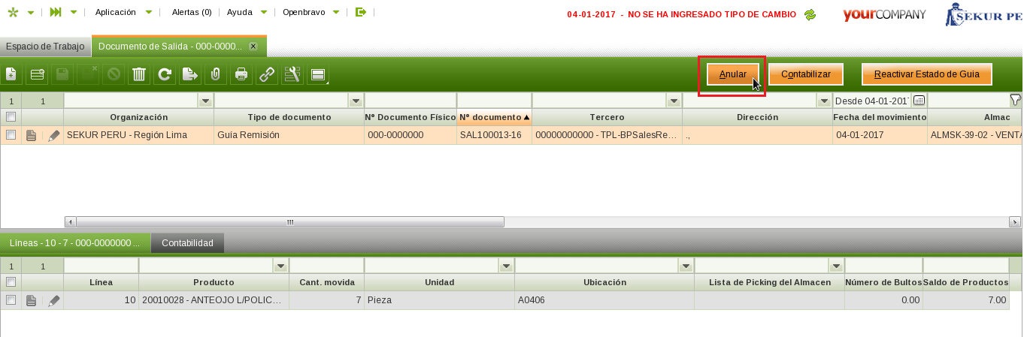

Luego clic en el mensaje de confirmación.

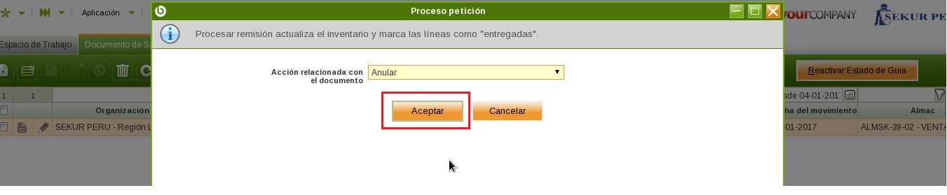

Durante el proceso de anulación, el sistema crea automáticamente un documento con el mismo número físico pero con un correlativo propio, esto es porque la anulación representa un movimiento en el almacén devolviendo la mercadería.

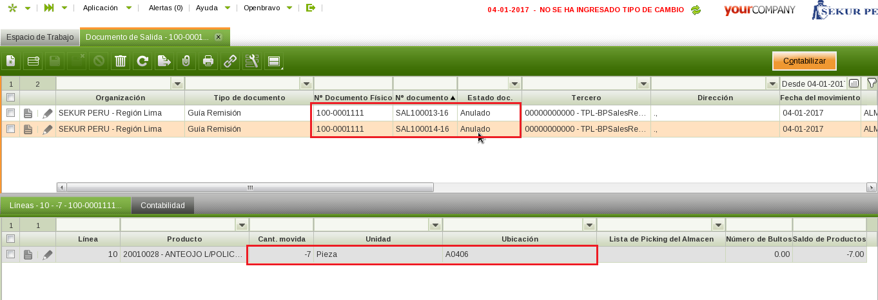

**\*\* IMPORTANTE**. En la configuración por defecto, al anular un documento de salida (Guía de Remisión /Notas de Salida) los productos retornan automáticamente a la misma ubicación de dónde fueron pickados, pero el sistema nos da la opción de que al anular todo documento de salida los producto retornen a una ubicación específica (Ubicación de Anulación), esta deberá estar configurada en la Maestra de Almacenes.

Configuración en la Maestra de Almacenes: Ventana Almacenes y Ubicaciones

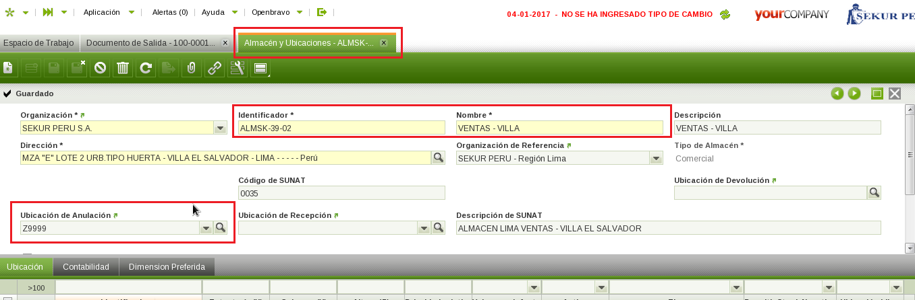

Procedemos a seleccionar el documento a Anular.

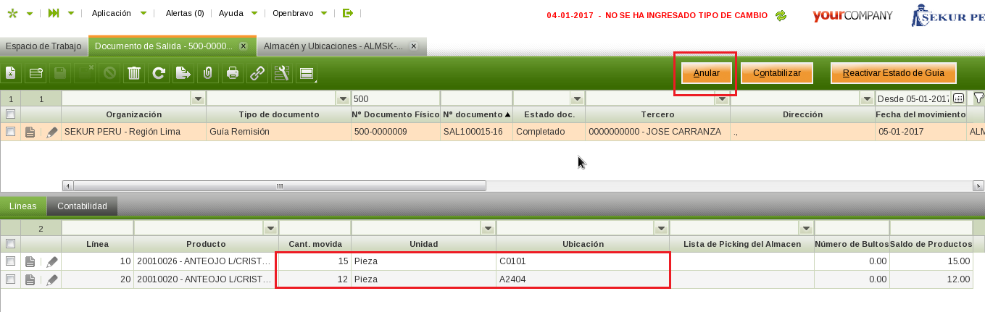

Confirmar la Anulación.

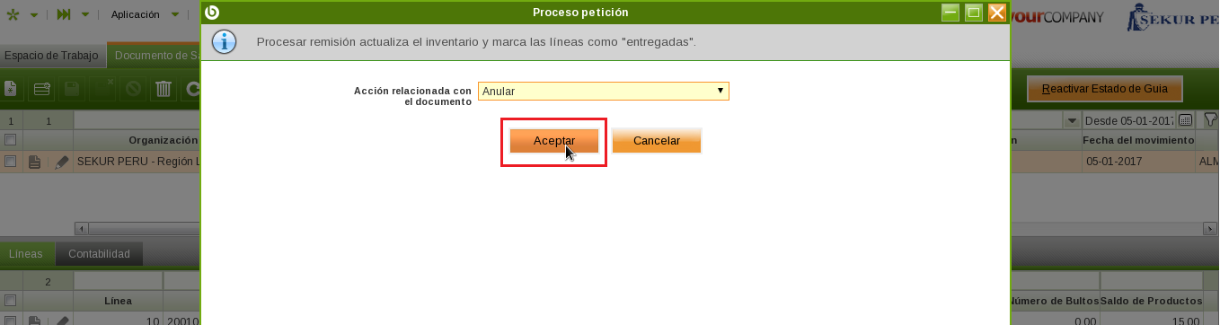

Podemos ver como el documento que se crea para devolver la mercadería al almacén ahora se insertará en la ubicación de anulación configurada en la maestra de almacenes.

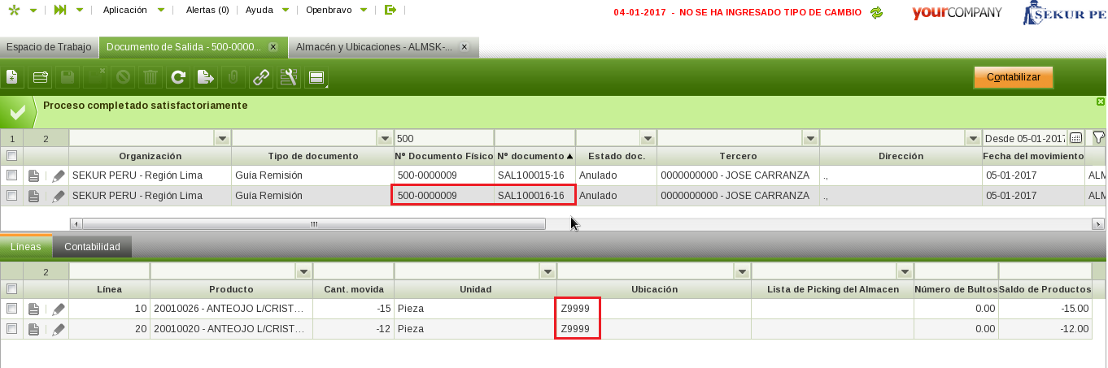

1. **ORDENES DE SERVICIOS**
   1. ***SALIDA DE PRODUCTOS POR ORDEN DE SERVICIO***

Las órdenes de compra de servicio generan una lista de picking y una guía de remisión asociada. Para procesar la lista de picking debes dirigirte a la ventana “Lista de Picking de Almacén” y seleccionar la lista de picking correspondiente (La lista de picking está asociada con nuestra orden de servicio), luego debes dar clic en el botón Procesar.

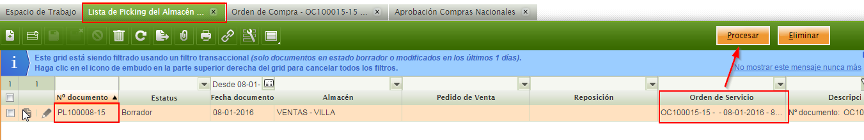

Luego, aceptamos la confirmación.

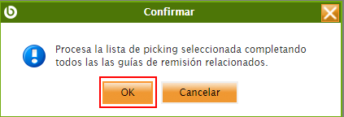

Ahora la Lista de Picking y la Guía fueron Completados. El stock fue Actualizado.

* 1. ***INGRESO DE PRODUCTOS POR ORDEN DE SERVICIO***
     1. ***RECEPCIÓN DE MERCADERÍA***

Cuando sea el momento de recibir los productos del proveedor, debes dirigirte a la ventana “Nota de Ingreso”.

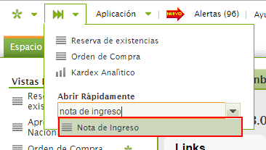

Aquí crea un nuevo registro, Completa los campos requeridos:

**Tercero**: (Proveedor de Servicio)

**Documento Físico**: Documento del proveedor

**Almacén**: Dónde se hará el ingreso del producto terminado.

**Tipo de Orden**: Para este caso debemos seleccionar “Ingreso por Servicio”.

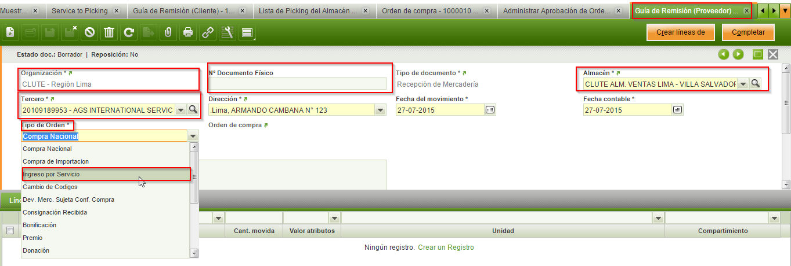

Al hacer la selección en el campo tipo de orden, aparecerá un campo adicional en donde debes seleccionar la orden de referencia (Orden de Compra de Servicio).

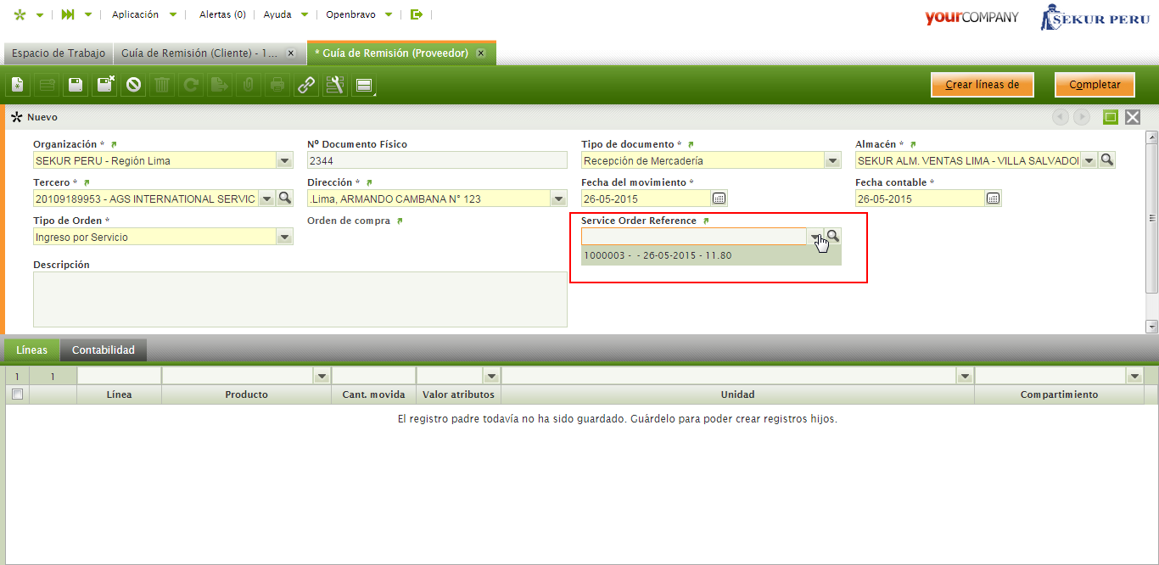

Como siguiente paso debes hacer clic en el botón de “Copiar Líneas de Orden de Servicio”, para que así puedan insertarse las líneas de la orden de servicio.

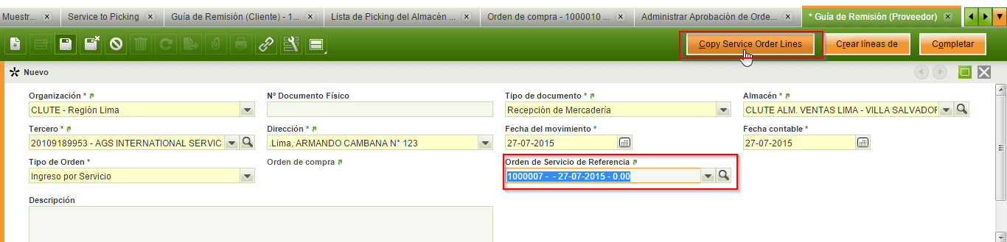

Da click en “Aceptar”.

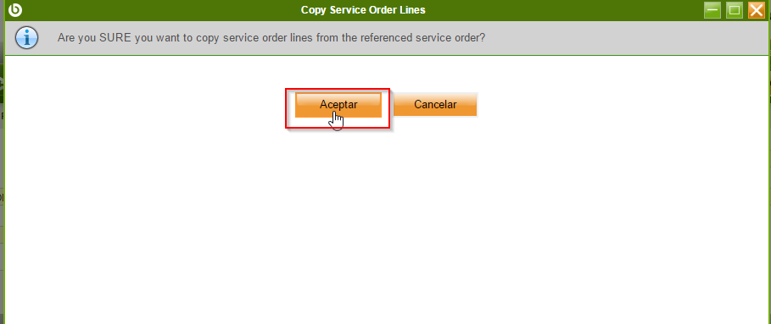

Como paso siguiente, debe salir el mensaje de confirmación de la insersión de líneas, revisa los datos y da clic en el botón “Completar” para registrar nuestra nota de ingreso..

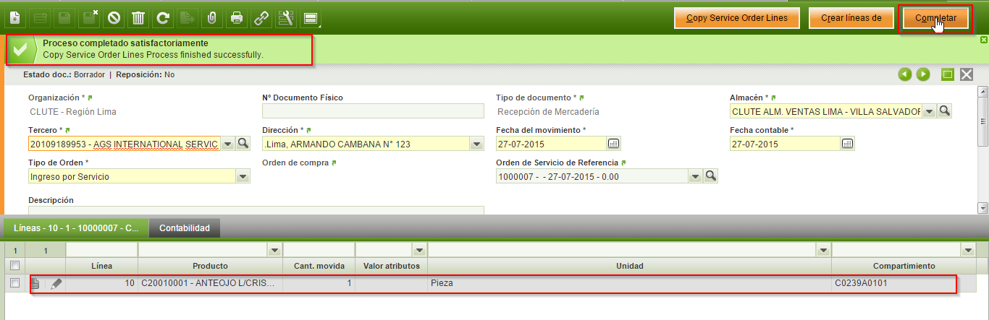

Da clic en el botón “Aceptar”.

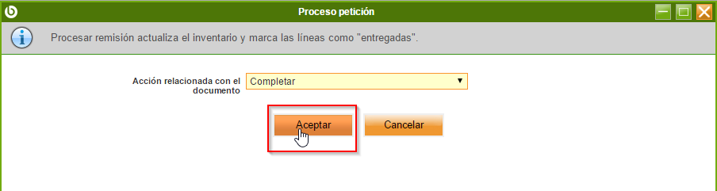

Aparece un mensaje de confirmación en la parte superior, ahora los productos de una orden de servicio ingresaron a almacén y el stock fue actualizado.

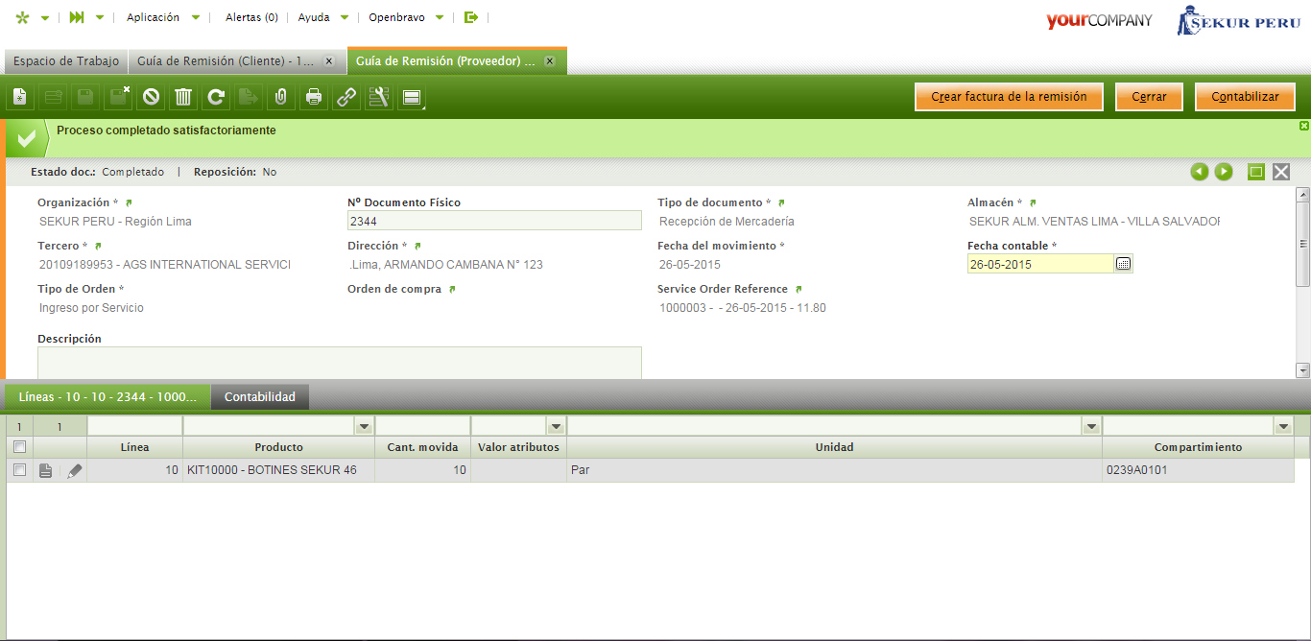

* 1. ***SEGUIMIENTO DE SALIDA Y ENTRADA POR SERVICIO***

Para acceder al reporte de todas las salidas y entradas por servicio en sistema, debes acceder a la ventana “Seguimiento de Salida y Entrada por Servicio”.

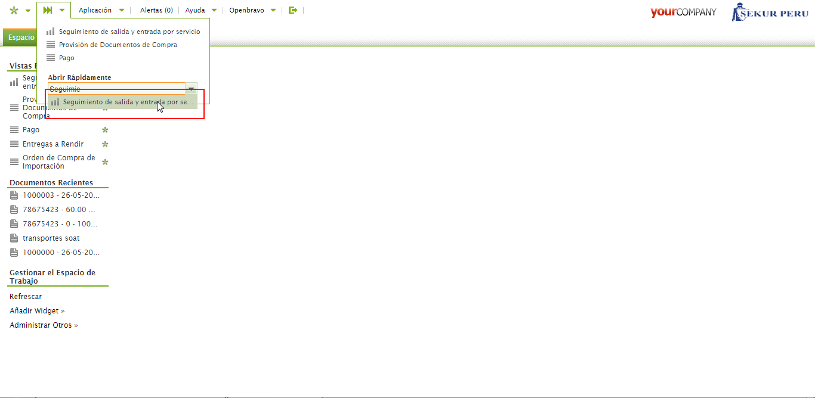

En esta ventana debes ingresar el rango de fechas que necesitas para hacer el seguimiento de las salidas y entradas.

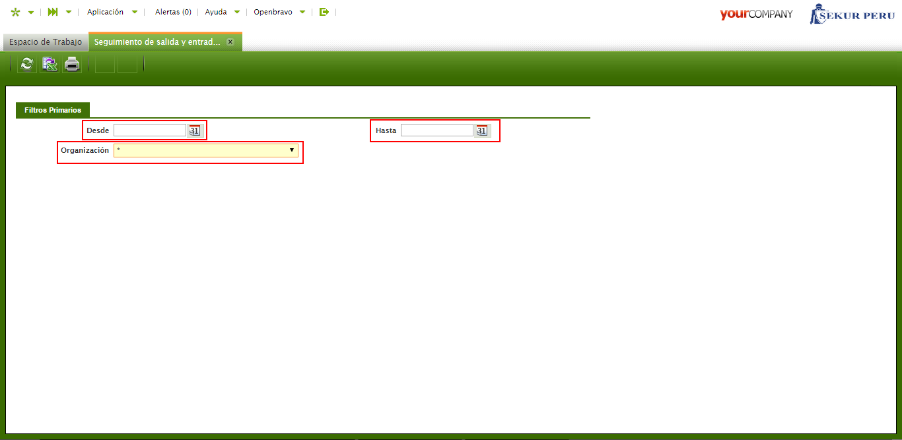

Luego de haber ingresado los datos, debes dar clic en el ícono de “Imprimir”.

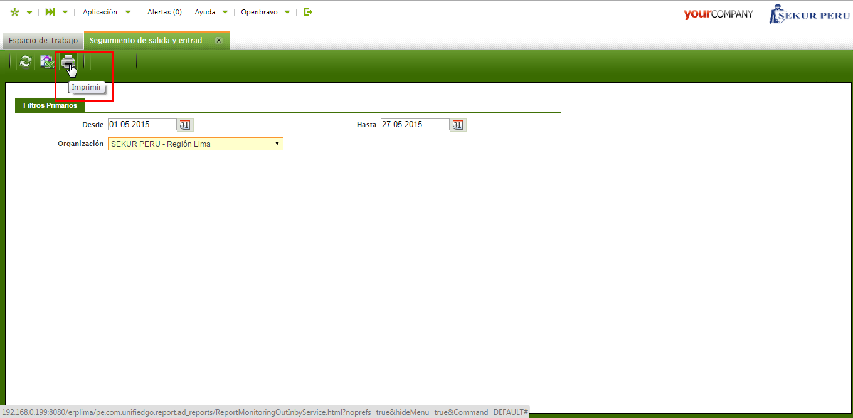

Esto generará un documento en Excel que debe ser guardado en tu equipo antes de poder ser visualizado.

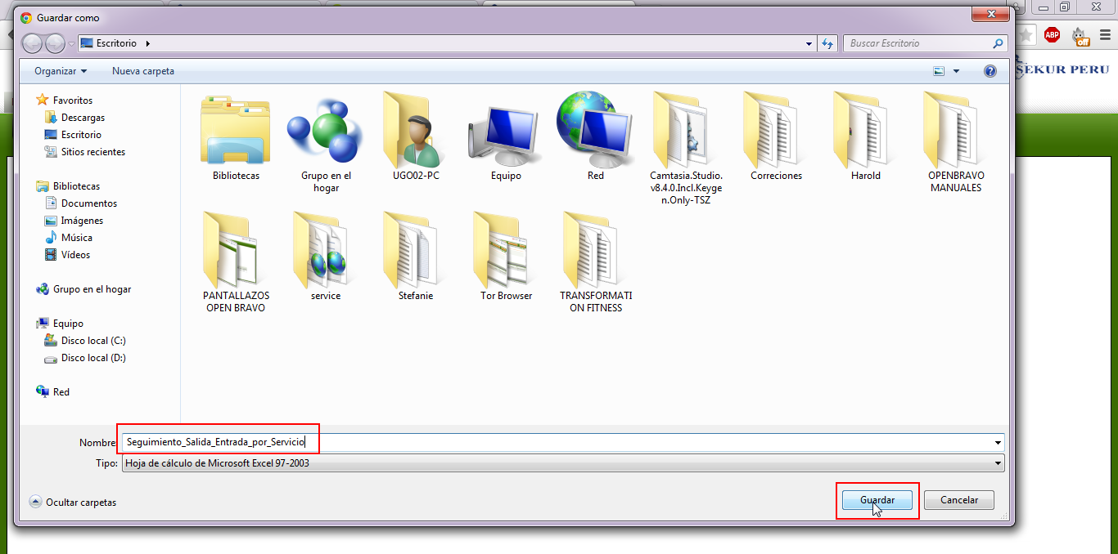

En el Excel podrás visualizar todas las salidas y entradas de los distintos productos de acuerdo al intervalo de fecha ingresada y la organización.

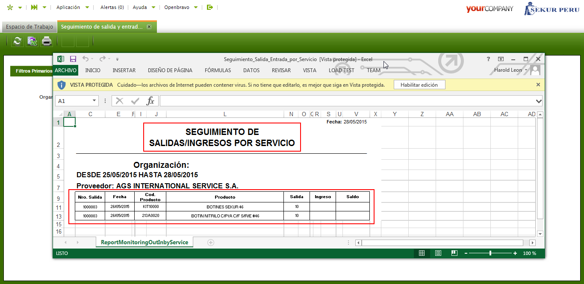

1. **ZONIFICACIÓN – HOJA DE RUTA**
   1. **CREACIÓN DE TRANSPORTISTAS / AUXILIARES**

Cuando en el sistema se crea una hoja de ruta, es imprescindible asignar un conductor y auxiliares del mismo.

Para crear un conductor/auxiliar primero debemos ir a la ventana “Transportista”.

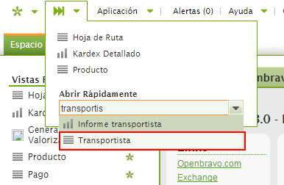

Debemos insertar los campos necesarios:

* **Organización**: Asignamos el “*” indicando que pertenece a varias organizaciones (Sekur, Clute).
* **Nombre**: Nombre o identificar del Conductor o Auxiliar.
* **Tercero**: Seleccionamos a la persona creada por sistemas en este campo (Podemos crear un tercero solo de referencia para que pueda ser utilizado por todos.).
* **Descripción**: Información Adicional.

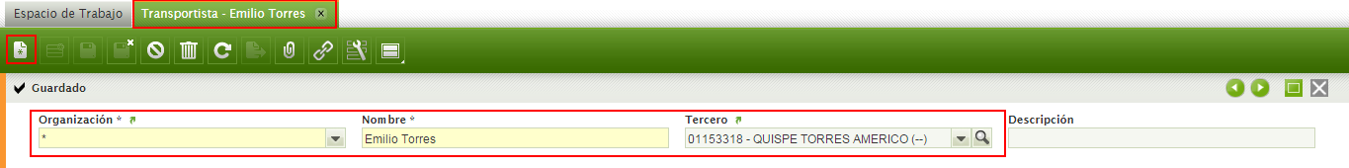

Ahora ya tenemos un conductor o auxiliar en nuestro sistema para asignarlo a nuestra hoja de ruta.

* 1. **CREACIÓN DE ZONAS.**

Cuando se hace una repartición de mercadería, las guías se agrupan por zonas, para ello debemos ir a la ventana “Zonificación”

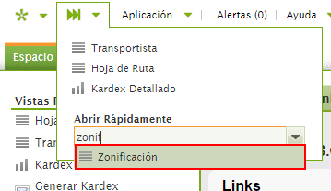

Insertamos los campos necesarios.

* **Organización**: Este campo indica la organización de quien estamos creando la zona, no es necesario crear una zona para cada organización, podemos dejar este campo con el valor de “*” para indicar que otras organizaciones la pueden utilizar.
* **Nombre de Zona**: Aquí especificamos cómo queremos llamar a la zona

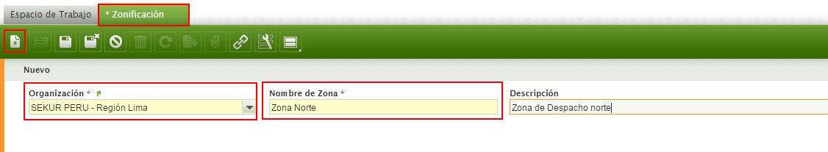

**OPCIONAL – CONFIGURACIÓN DE ZONAS Y DISTRITOS**

Podemos asignar distritos a la zona, esto con la finalidad de que las guías asignen automáticamente la zona cuando ingresar las direcciones de entrega.

En la ventana “País Provincia Ciudad”, podemos asignar distritos.

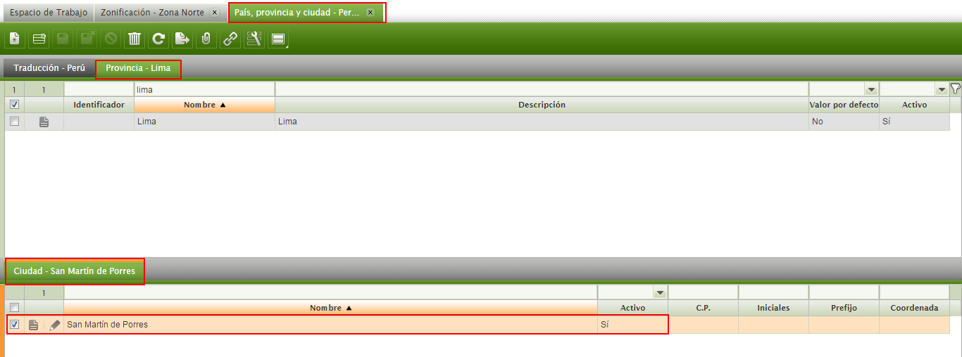

En la pestaña “Líneas” en la ventana de Zonificación, podemos asignar el distrito creado.

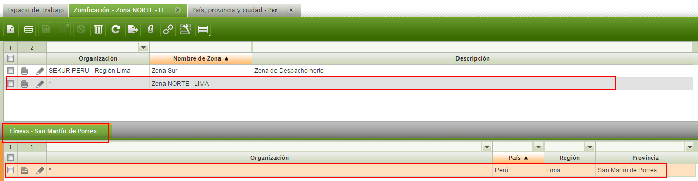

Ahora cada vez que se cree un Cliente y en su dirección figure este distrito, la zona se asignará automáticamente a las guías de remisión.

* 1. **ASIGNAR ZONAS A GUIAS DE REMISIÓN**

Para editar una Guía, debemos ir a la ventana “Documentos de Salida”.

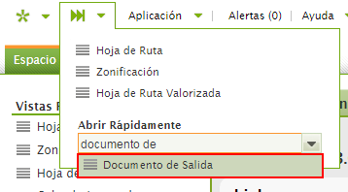

En esta ventana se muestran todas las guías y notas de salida, podemos filtrar las guías para asignar las zonas.

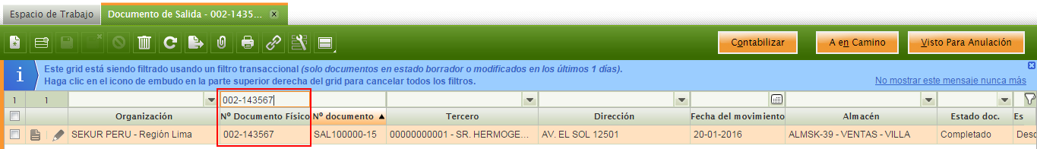

Una vez seleccionado la guía, le damos doble clic o clic en el ícono del lápiz para poder editar el campo “Zonificación”

Edición - Doble clic.

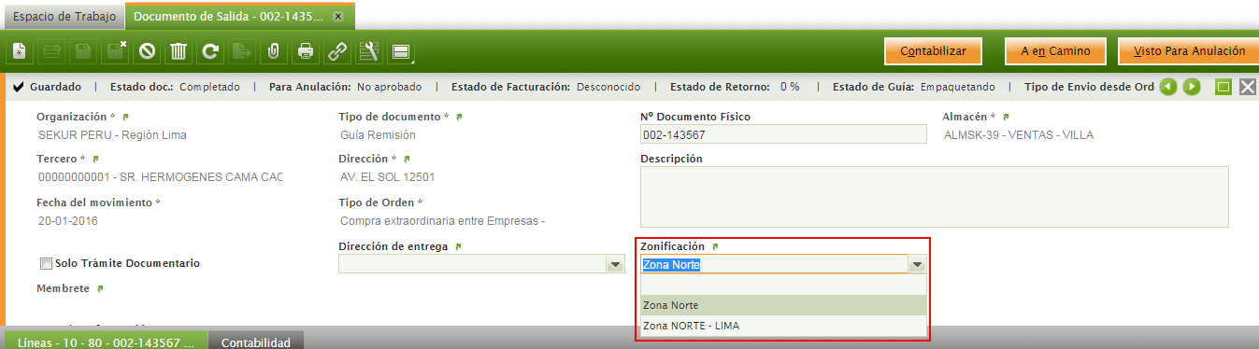

Edición – Clic en ícono de Lápiz

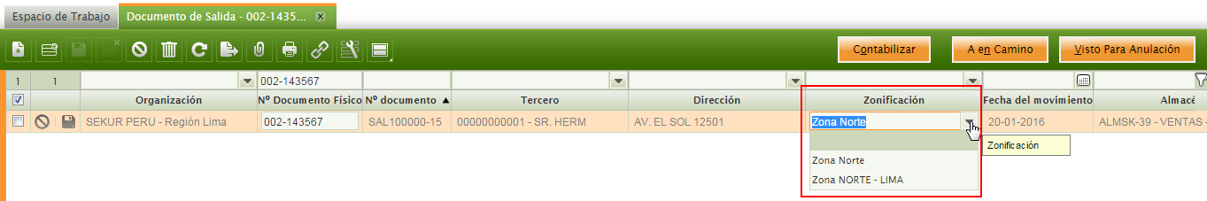

Ahora nuestra guía ya tiene asignada una zona (Creada en la ventana de Zonas).

* 1. **ESTADOS DE GUÍA**

La guía de remisión desde su creación va pasando por una serie de estado hasta que los productos de la guía son entregados o llegan a su destino, cada estado a su vez queda registrado en la guía.

* **En Picking**: Indica que los productos aún no han sido descargados, por lo que el stock no fue actualizado.
* **Empaquetando**: Indica que el stock ya fue actualizado, es decir, los productos fueron removidos de las ubicaciones, ahora los productos quedan en mano del embalador.
* **En camino**: Una guía tiene su estado en camino si ya está siendo enviada para la entrega.
* **Entregado**: Cuando se hizo la entrega de la mercadería, la guía se puede marcar como entregada, esta representa el estado final de la guía.

El estado de la guía se puede ver en la barra de estados de la guía

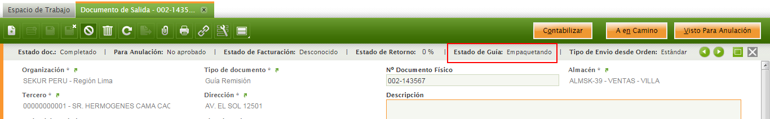

El registro de fechas de los estados de la guía se puede ver en la sección de más información en la ventana “Documento de Salida”.

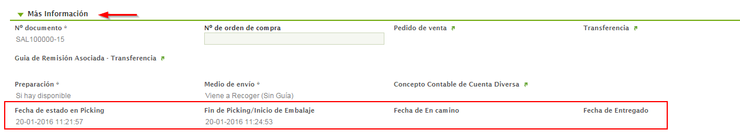

* 1. **CREACIÓN DE HOJA DE RUTA**

Es en la hoja de ruta dónde asignaremos a todas las guías de remisión, para este caso no importa de qué organización fueron creadas. Para crear la hoja de ruta debemos ir a la ventana “Hoja de Ruta”.

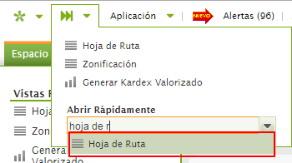

Es importante señalar que la Hoja de ruta cuenta con dos estados:

* **Borrador**: En este estado podemos asignar guías y removerlas
* **Completado**: En este estado podemos actualizar el estado de la guía (En Camino, Entregado).

Debemos crear un nuevo registro e insertar los campos necesarios:

* **Conductor**: Nombre del conductor del vehículo, este campo cargará los datos creados de la ventana transportista.
* **Auxiliar 1,2**: Este campo se cargará de los datos creados de la ventana transportista.
* **Peso; Bultos y Volumen**: Estos campos se actualizarán a medida que asignamos guías a la hoja de ruta.
* **Unidad**: Datos de vehículo
* **Zona**: Zona a la cual se hace la entrega, podrás seleccionar las zonas creadas en la ventana zonificación. Este campo es importante porque podremos traer automáticamente todas las guías pendientes de entrega pertenecientes a la Zona.

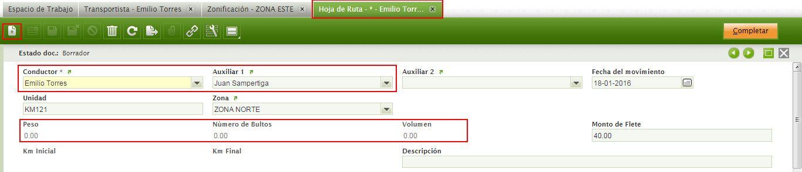

Una vez que creamos nuestra hoja de ruta, es momento de asignar las guías.

* 1. **ASIGNACIÓN DE GUÍAS MANUAL**

Debemos ir a la pestaña “Envió” en la ventana Hoja de Ruta y luego hacer clic en el ícono de nuevo registro, el único campo que debemos llenar es Documento de Salida

* Documento de Salida: Indican a todas las guías de remisión que están pendientes de envió, solo son guías en estado de documento completado y estado de guía Empaquetando.
* Todos los demás campos se llenarán automáticamente cuando seleccionemos la guía de remisión.

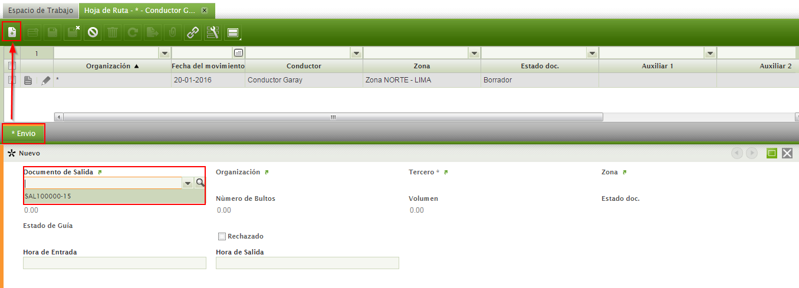

Una vez que asignamos la guía, esta guía no podrá ser asignada a otra hoja de ruta, la única manera de liberar la guía es quitándola de la hoja de ruta (Borrarla) o marcarla como rechazada en la hoja de ruta.

* 1. **ASIGNACION DE GUIAS AUTOMÁTICAS POR ZONA**

Cuando una hoja de ruta ha sido asignada con una zona, podemos de manera automática asignar las guías de remisión que tengan configuradas esa misma zona, para ello debemos seleccionar nuestra hoja de ruta y dar clic en el botón “Obtener Guías por Zona”.

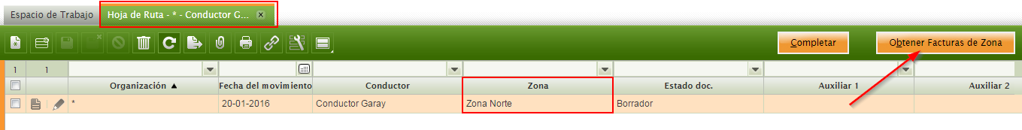

Ahora a la hoja de ruta se asignaran las guías que estén configuradas con la misma zona y que no estén asignadas a otras hojas de ruta.

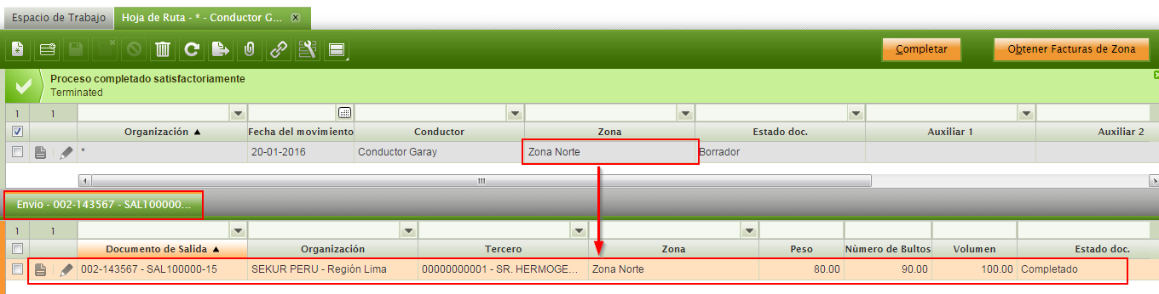

* 1. **CAMBIOS DE ESTADO EN LA HOJA DE RUTA**

Cuando hemos terminado de asignar las guías a la hoja de ruta, se debe completar nuestra hoja de ruta, esto con la finalidad que no permita más edición y dar por conforme a nuestra hoja de ruta.

Para completar nuestro documento, primero debemos seleccionar nuestra hoja de ruta y dar clic en el botón completar.

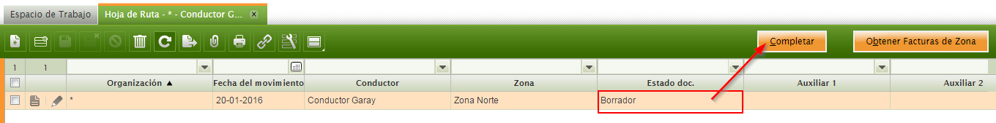

Ahora nuestra hoja de ruta ya está en estado completado, con esto podemos dirigir los eventos de las guías de remisión, para cambiar el estado de las guías seleccionamos nuestra hoja de ruta y le damos clic en el botón “confirmar Envió”, al final del día cuando fueron entregados los productos debemos cambiar el estado de las guías, para ello seleccionamos nuestra hoja de ruta y le damos clic en el botón “Confirmar Llegada”.

* **Botón Confirmar Envío**: Con este botón cambiamos el estado de todas las guías a “En Camino”.
* **Botón Confirmar Llegada**: Con este botón cambiamos el estado de todas las guías a “Entregado”.

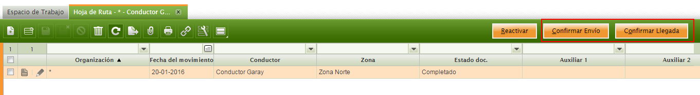

En caso que hubieran guías rechazadas, debemos seleccionar nuestra guía en la hoja de ruta y marcarlas como rechazadas, esto hará que cambie su estado a “Embalando” y así pueda ser utilizado en una próxima hoja de ruta.

* **Check Rechazado**: Cambia de estado a la guía de remisión y permite su asignación a otras hojas de ruta.
* **Motivo de Rechazo**: Este campo es opcional, podemos indicar el motivo (Ventana Motivos de Devolución).

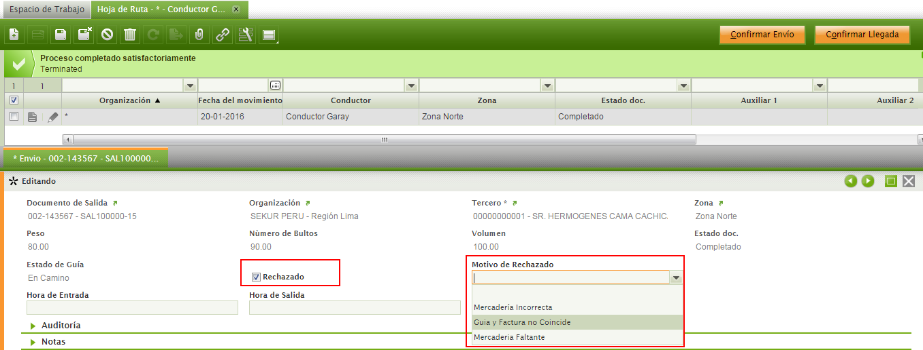

Solo es suficiente marcar al documento como rechazado y guardarlo para que el estado haya sido actualizado.

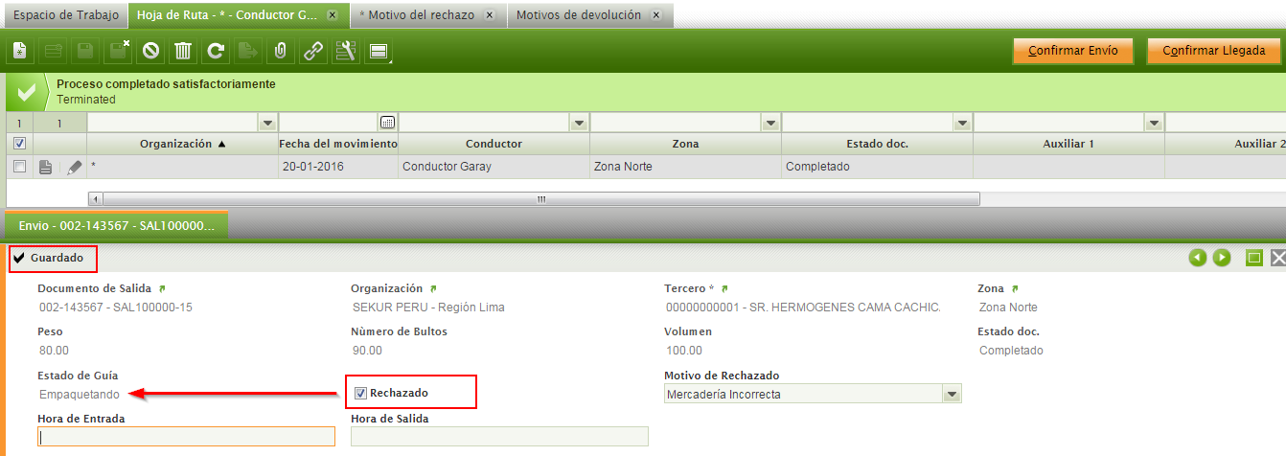

* 1. **HOJA DE RUTA VALORIZADA**

Cada vez que se crea una hoja de ruta, a su par se crea una hoja de ruta valorizada. La hoja de ruta valorizada no puede ser editada y refleja el costo total de la mercadería que se está transportando. Debemos ir a la ventana “Hoja de Ruta Valorizada”.

.

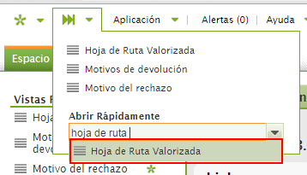

La ventana nos muestran los costos por hoja de ruta así como los costos por guía.

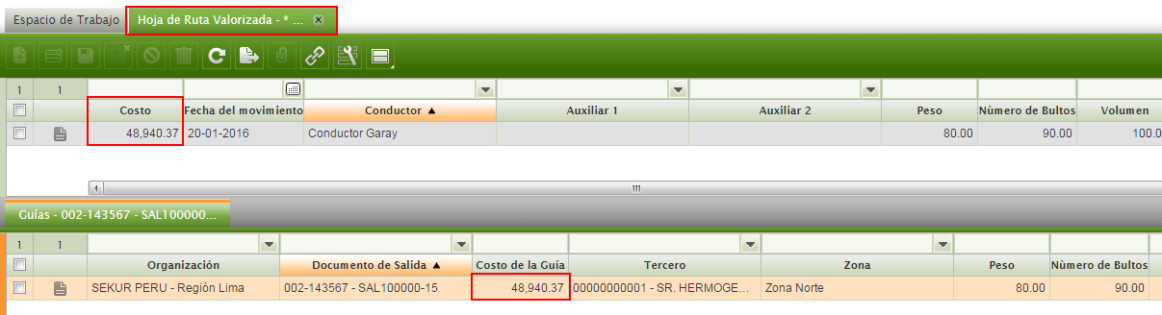

1. **REPOSICIÓN ENTRE ALMACENES**
   1. **ORDEN DE TRANSFERENCIA SIN SOLICITUD**

Podemos hacer la transferencia entre Almacenes sin previa solicitud, es decir que las áreas de Almacén o Compras (caso a Minas) crean directamente una ORDEN DE TRANSFERENCIA con la cantidad de productos que consideremos vamos a transferir.

Para ello vamos a la Ventana “Transferencia entre Almacenes”.

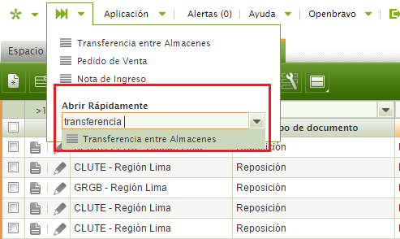

En esta ventana se crean las Órdenes de Transferencia, clic en nuevo registro.

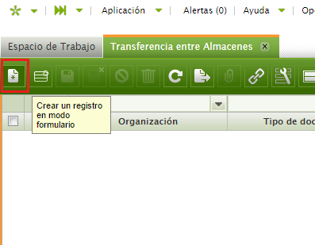

Ahora debemos llenar los campos requeridos.

**Organización**: Empresa de la que se está haciendo la Transferencia

**Almacén Origen**: Almacén de dónde van a salir los productos.

**Almacén Destino**: Almacén a dónde llegarán los productos.

**Documento de Salida**: Podemos seleccionar si la salida será a través de una Guía de Remisión o una Nota de Salida.

**Cliente**: Tercero a quien le vamos a mandar la mercadería

**Solicitud de Transferencia**: Número de Solicitud con que fue creada la Orden de Transferencia (Para este caso queda vacía dado que es una transferencia sin solicitud).

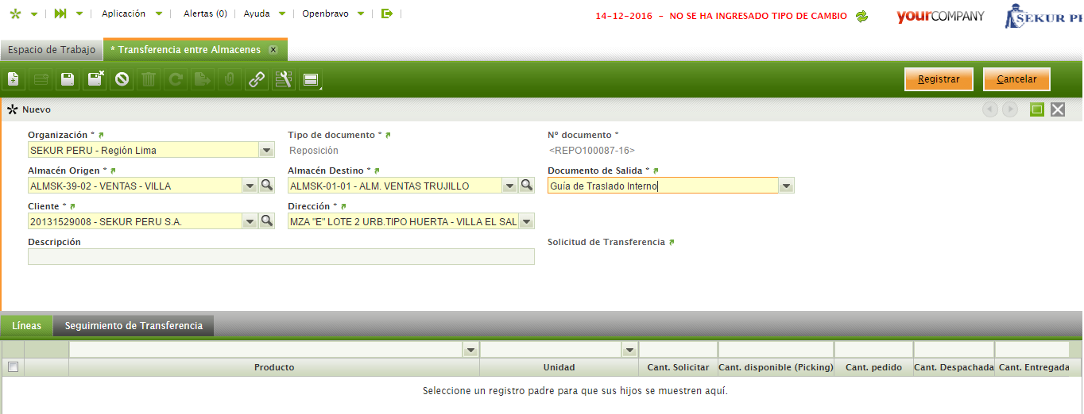

Una vez que hemos creado la información General de la transferencia, debemos ir a la Pestaña Líneas e insertar los productos a transferir.

**Producto**: Producto a Transferir.

**Unidad**: Unidad de Medida del producto a transferir

**Can. Solicitar**: Es la Cantidad que fue Solicitada (este caso es 0 por ser orden sin solicitud).

**Cant. Disponible**: Es la cantidad disponible del producto a transferir en el almacén que se seleccionó como origen.

**Cant. Pedido**: Cantidad que vamos a Transferir.

**Cant. Despachada**: Cuando los productos ya son pickados del almacén Origen, este campo se actualiza y nos indica la cantidad de productos que se están enviando (Misma Cantidad de Pedido – Solo por seguimiento).

**Cant. Recepcionada**: Cuando los productos ya fueron ingresados en el almacén Destino, este campo se actualiza y nos indica la cantidad de productos que se recepcionaron.

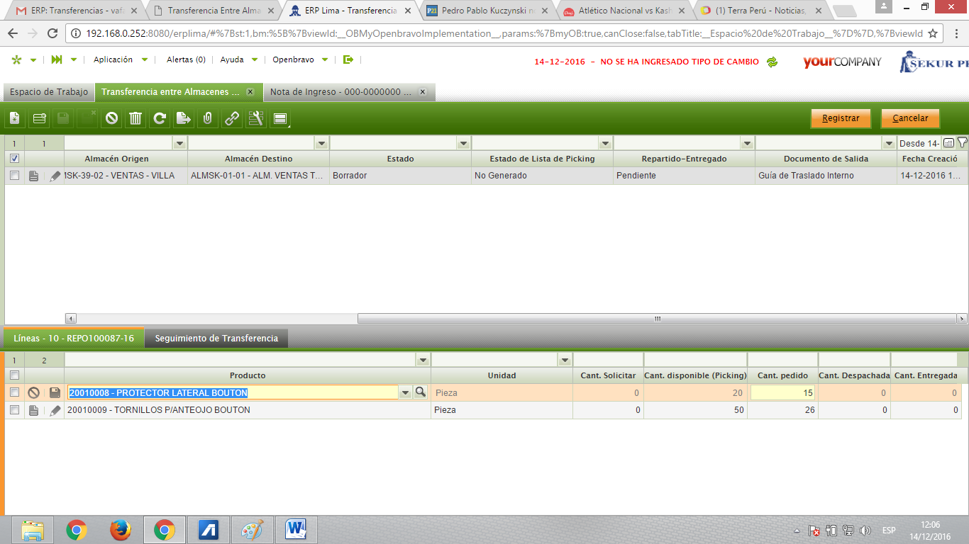

Una vez que tenemos nuestra Orden de Transferencia, Entonces debemos de completarlo, para ello debemos dar clic en el botón “Registrar”.

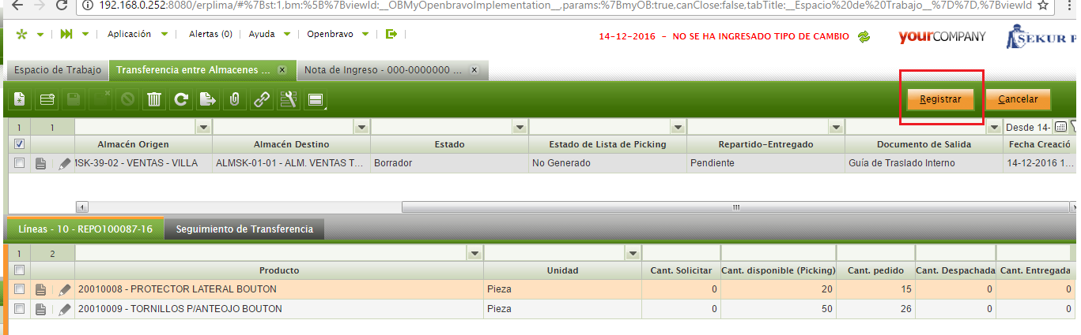

Ahora tenemos nuestra Orden de Transferencia Registrada, procedemos a crear el Picking y el Documento de Salida (Guía de Remisión o Nota de Salida – Campo Documento de Salida), para ello le damos clic en el botón Generar Lista de Picking.

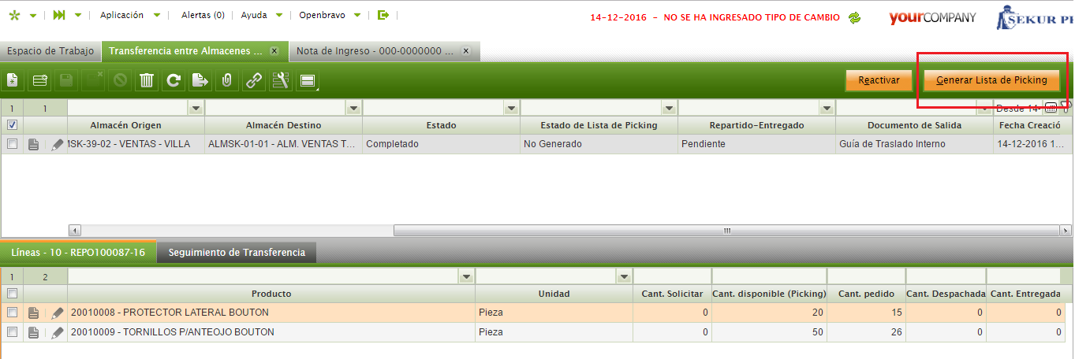

Ahora los documentos fueron creados y las áreas correspondientes le darán tratamiento a cada uno.

Para el caso:

**Picking Nro**: PL100989-16

**Documento de Salida**: SALI100072-16

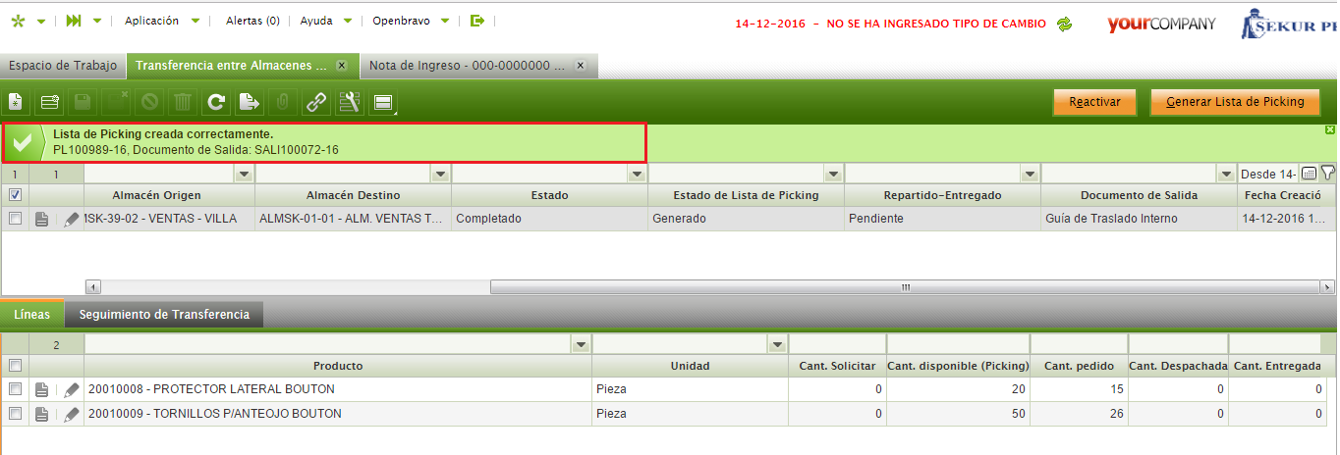

Podemos identificar de manera fácil el documento de salida a través de la Pestaña Seguimiento de Transferencias.

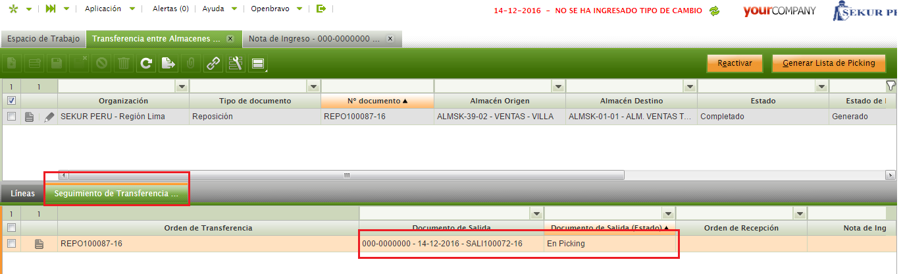

Cuando la lista de picking fue completada los productos ya habrán salido del almacén, por lo que sólo queda que se haga la recepción de la Transferencia en el Destino. Podemos dar seguimiento de los productos despachados.

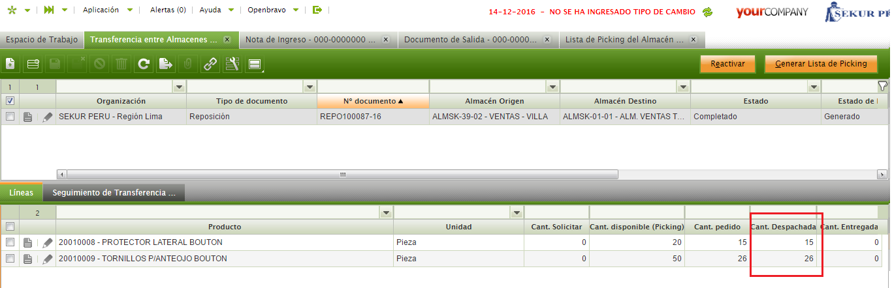

* 1. **ORDEN DE TRANSFERENCIA CON SOLICITUD DE TRANSFERENCIA**

* + 1. **GENERAR SOLICITUD DE TRANSFERENCIA**

Cuando un área o Región necesita que se haga la Transferencia de productos a un almacén determinado puede solicitarlos a través de la ventana “Solicitud de Transferencia”. Para ello vamos a la ventana “Solicitud de Transferencia” y crear un nuevo registro.

Ahora debemos llenar los campos requeridos.

**Organización**: Empresa de la que se está haciendo la Solicitud de Transferencia

**Almacén Origen**: Almacén de petición de Transferencia.

**Almacén Destino**: Almacén a dónde llegarán los productos.

**Cliente**: Tercero a quien le vamos a mandar la Solicitud.

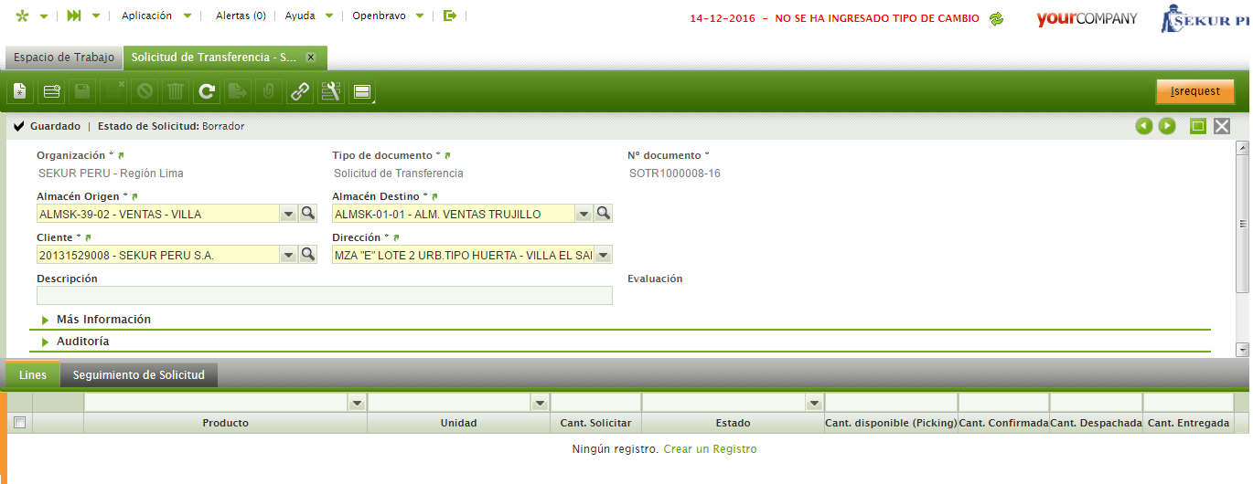

Una vez que hemos creado la información General de la Solicitud, debemos ir a la Pestaña Líneas e insertar los productos a transferir.

**Producto**: Producto a Solicitar.

**Unidad**: Unidad de Medida del producto a Solicitar

**Can. Solicitar**: Es la Cantidad que estamos solicitando al almacén de Origen.

**Cant. Disponible**: Es la cantidad disponible del producto en el almacén de Origen.

**Cant. Confirmada**: Cantidad que se nos va a transferir (Según criteo del Destino).

**Cant. Despachada**: Cuando los productos ya son pickados del almacén Origen, este campo se actualiza y nos indica la cantidad de productos que se están enviando (Misma Cantidad de Confirmada – Solo por seguimiento).

**Cant. Recepcionada**: Cuando los productos ya fueron ingresados en el almacén Destino, este campo se actualiza y nos indica la cantidad de productos que se recepcionaron.

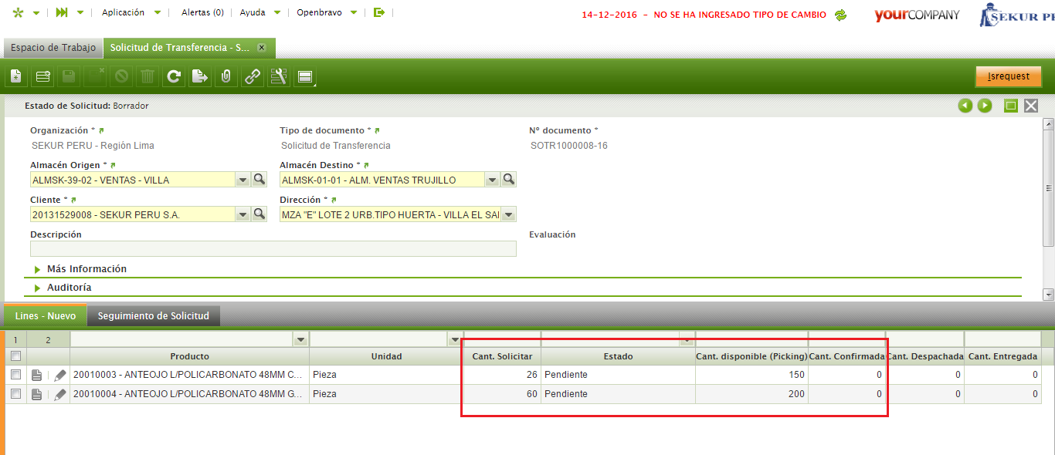

Una vez terminada la Solicitud le damos clic en Registrar. Al registrar nuestra Solicitud, estamos creando una Orden de Transferencia en el Almacén Destino, a esto se asocia una Alerta de Orden de Transferencia Pendiente, con esto el proceso de Solicitud Termina.

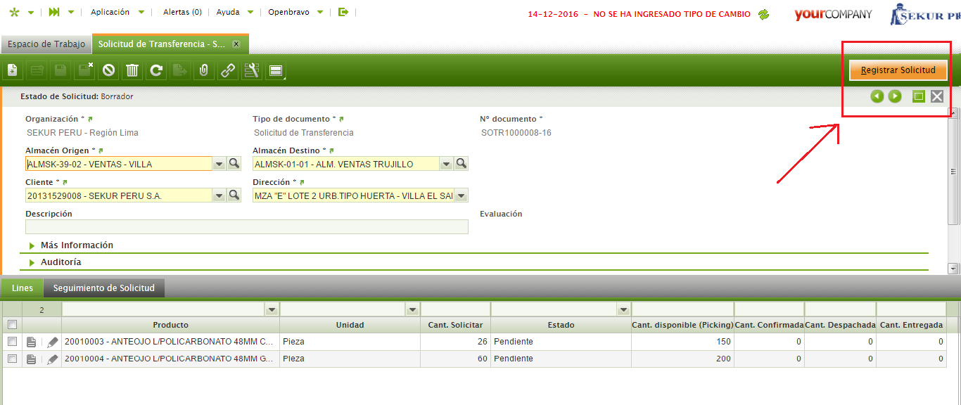

* + 1. **ORDEN DE TRANSFERENCIA POR SOLICITUD**

Cuando una Región u otra área de la Empresa generan solicitudes de Transferencia, se crean órdenes de transferencias pendientes en los almacenes de Destino, estas órdenes serán puestas en evidencia a través del Sistema de Alertas. Para ir a la orden de transferencia, debemos dar clic en el número de Transferencia que se muestra en la ventana de Alertas.

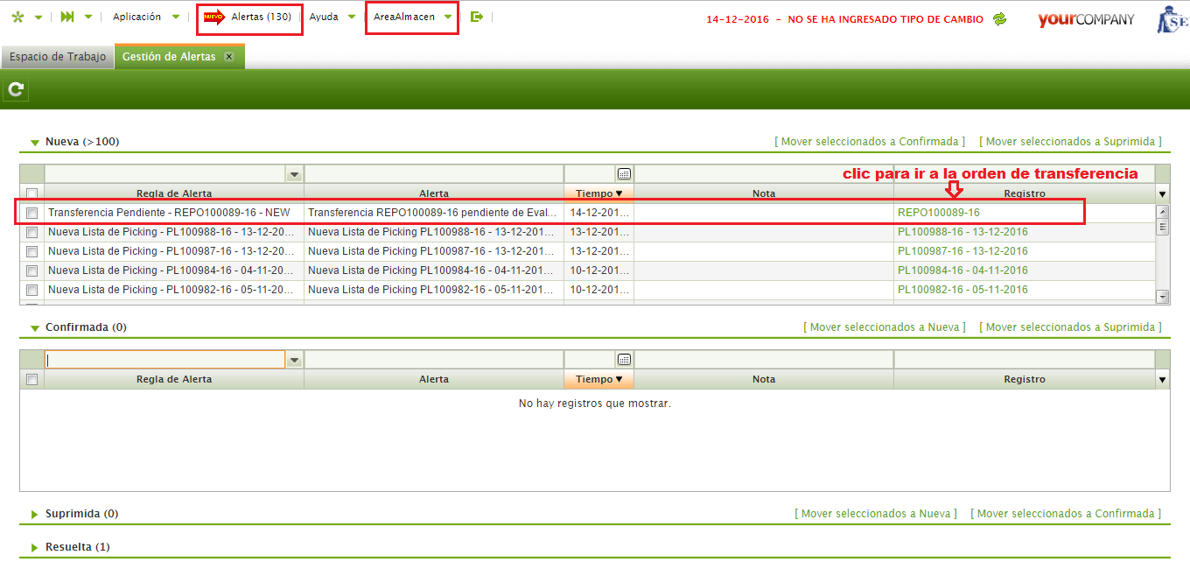

En la Ventana Transferencia entre Almacenes vemos como tenemos la orden de transferencia en estado del Documento “Borrador” y con un estado adicional “Proveniente de Solicitud: SI”

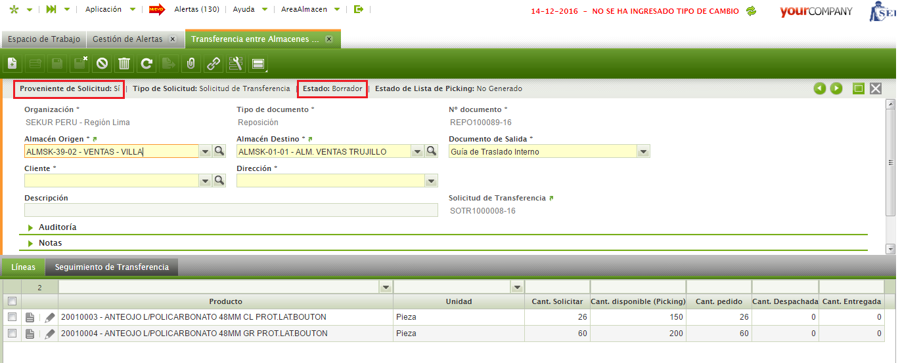

Procedemos a completar los campos Requeridos “Cliente” y editar las cantidades a Enviar.

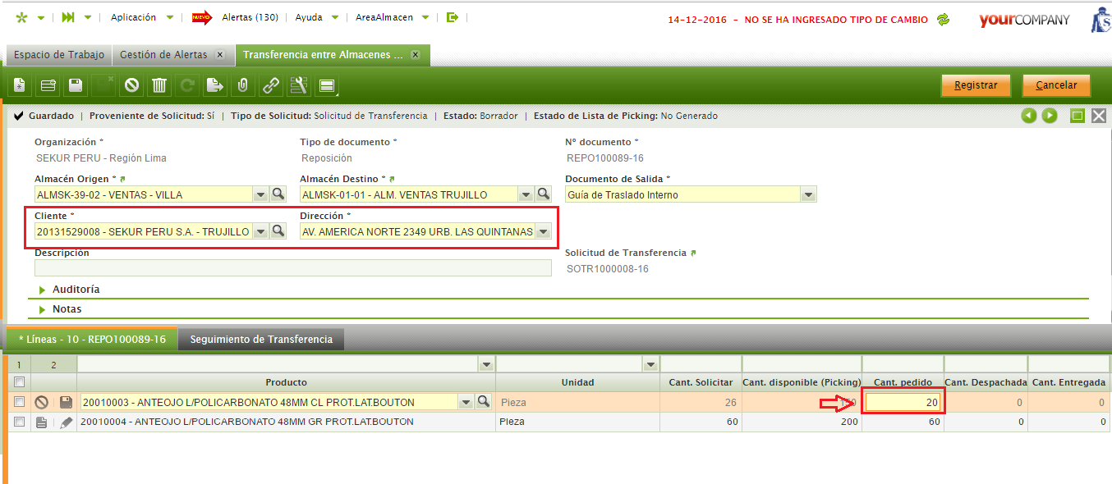

Cuando se termine la edición, procedemos a registrar el Documento

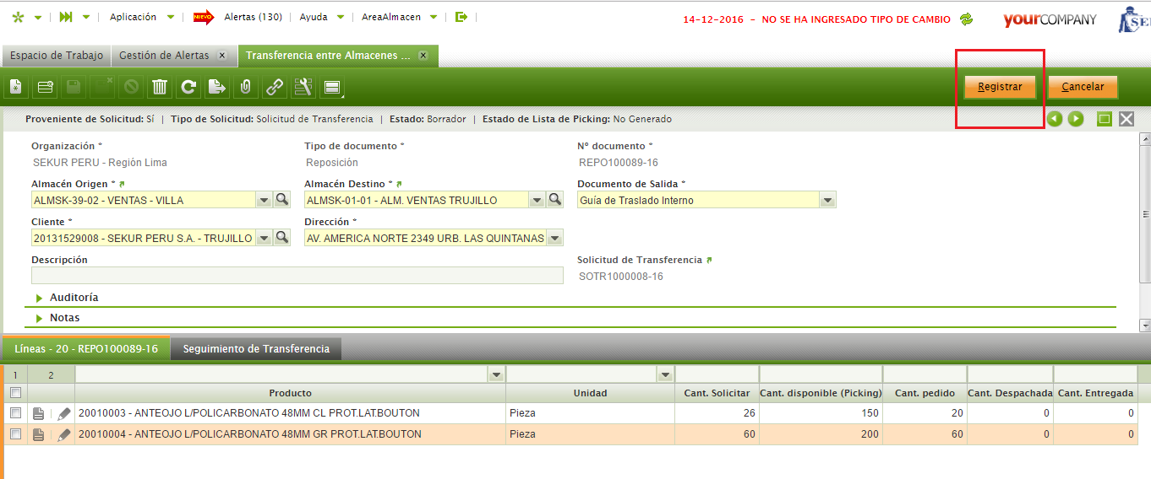

Ahora tenemos nuestra Orden de Transferencia Registrada, procedemos a crear el Picking y el Documento de Salida (Guía de Remisión o Nota de Salida – Campo Documento de Salida), para ello le damos clic en el botón Generar Lista de Picking.

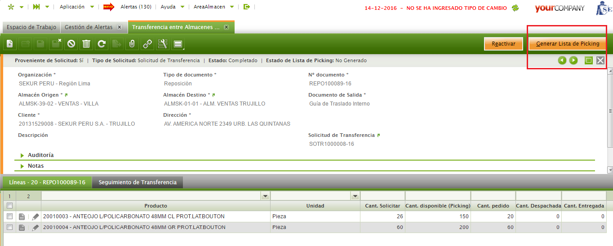

Cuando la lista de picking sea completada los productos ya habrán salido del almacén, por lo que sólo queda que se haga la recepción de la Transferencia en el Destino. Podemos dar seguimiento de los productos despachados tanto en la Orden de Transferencia como en la Solcitud de Transferencia

Vemos como en la Solicitud de Transferencia podemos comparar la cantidad Solicitada contra la Cantidad Despachada. Con esto Termina el Proceso de La Orden de Transferencia por solicitud.

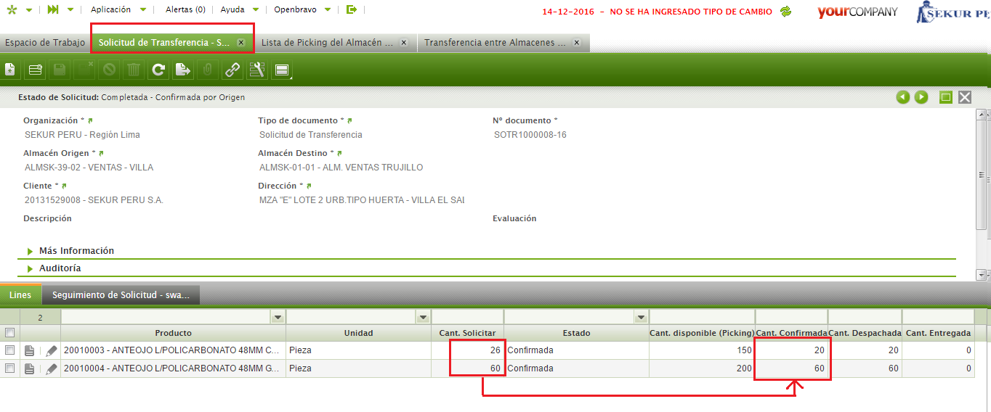.

* 1. **PROMEDIO DE CONSUMO PARA TRANSFERENCIA**

Otra manera de Crear una Solicitud de Transferencia es a través del Reporte “Promedio de Consumo para Transferencia”.

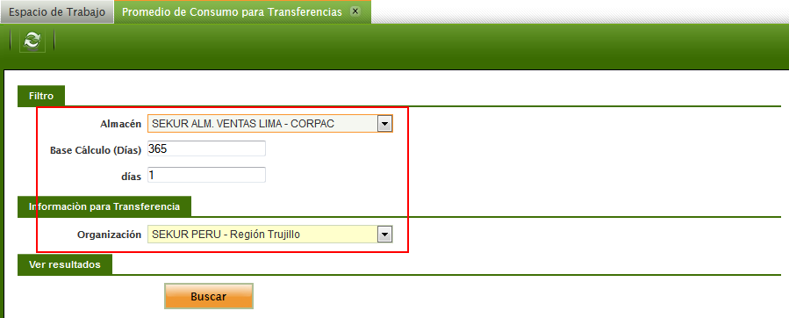

* **Almacén**: seleccionamos de qué almacén remoto queremos hacer el análisis.
* **Base Cálculo (Días):** Nos indica a partir de cuantos días hacia atrás queremos ver el movimiento de salida de productos para el análisis, desde la fecha actual hacia atrás.
* **Días**: Nos indica para cuando días queremos tener stock.

Luego de ingresado los Filtros, debemos hacer clic en el botón Buscar. Ahora nos aparece la relación de productos y su cantidad que se utilizó en el periodo de fecha.

* **Cant. Mínima:** En esta columna podemos indicar la cantidad mínima de este producto en el almacén.
* **Requerido:** Es la cantidad que calcula el sistema para cubrir la necesidad y la cantidad mínima.
* **Pedido:** En este campo vamos a indicar la cantidad que vamos a transferir.

Una vez seleccionado los productos damos clic en el botón “Generar”.

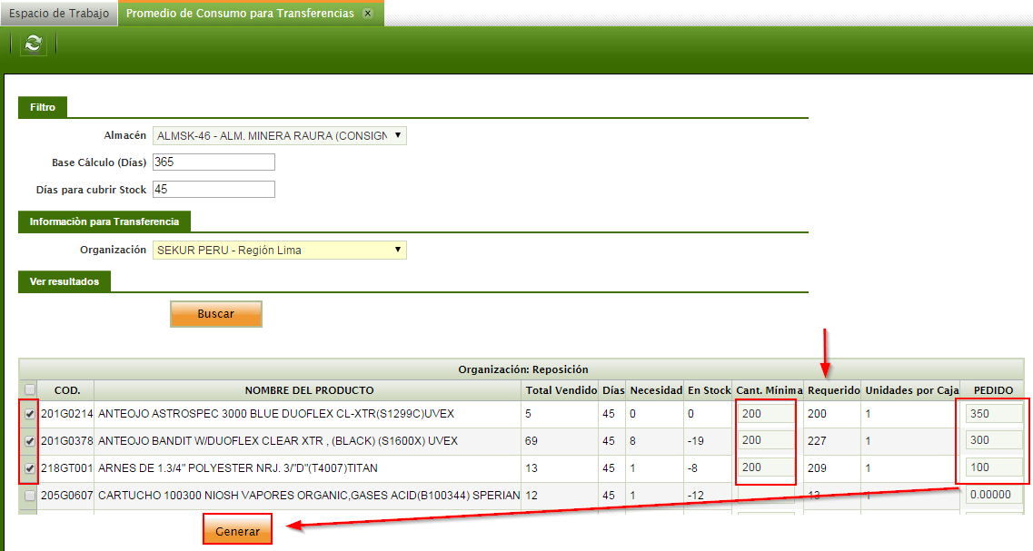

Ahora nos indica el número de solicitud de transferencia generada.

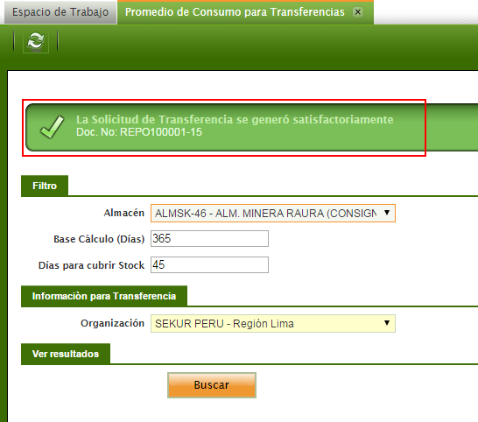

* 1. **GESTIÓN DE LISTA DE PICKING**

Para poder acceder a esa lista que acabas de generar a partir de la Orden de Transferencia (Ventana Transferencia Entre Almacenes), debes dirigirte a la ventana “Lista de picking de Almacén”

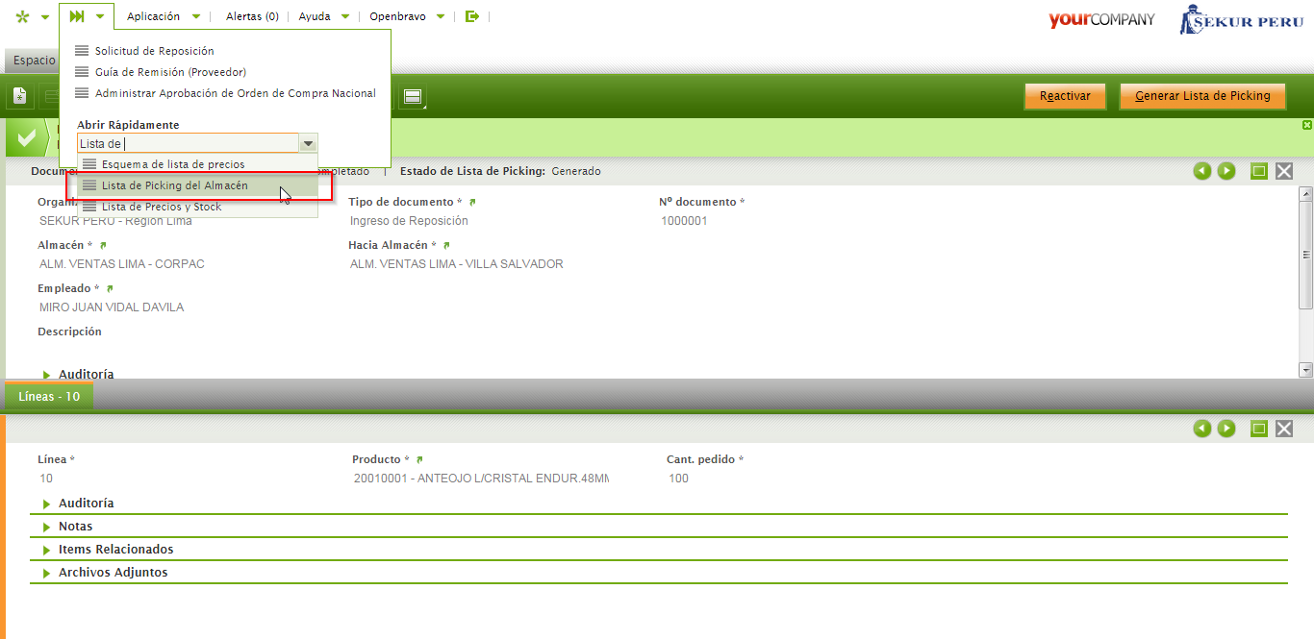

En esta ventana te aparecerá la lista de picking creado a partir de la orden de transferencia, la lista de picking se encontrará en estado borrador. En la pestaña de “Líneas” podrás ver los detalles del pedido. Cuando ya se hayan sacado los productos de las ubicaciones (Picadores), es cuando debemos actualizar nuestro stock, para ello debemos seleccionamos nuestra lista de picking y luego hacemos clic en el botón Procesar.

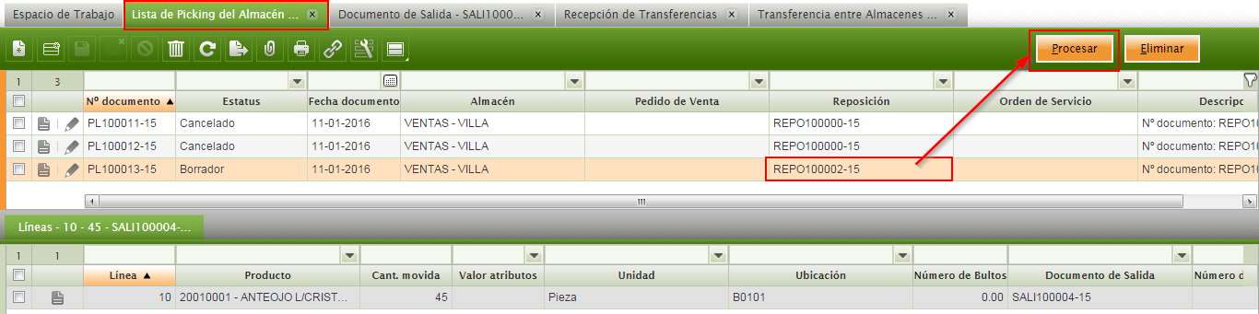

* + 1. **GUÍA DE REMISIÓN (Documento de Salida)**

Luego de haber procesado el picking, debemos ir a la ventana “Guía de Remisión (Cliente)” y completarla como cualquier guía de salida (En caso de haber generado una nota de salida, esta se completó automáticamente). Seleccionamos nuestro documento de salida y clic en el botón de Completar. Aceptamos la ventana emergente y nuestro documento ya fue completado.

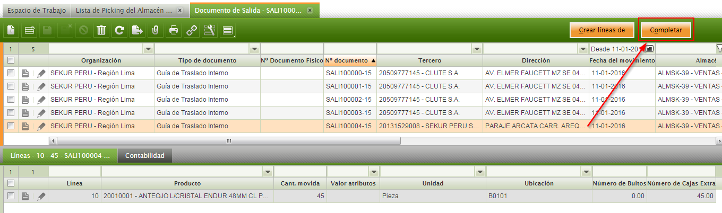

Lo adicional de este proceso, es que al completar la guía/nota de salida, se creará automáticamente una recepción de trasferencia en el almacén destino (Estado Borrador).

* 1. **RECEPCIÓN DE TRANSFERENCIA**
     1. **GENERAR RECEPCIÓN DE MERCADERÍA**

Cuando los Productos llegaron al almacén Destino, este deberá crear una orden de Recepción, para ello vamos a la ventana Recepción de Transferencias

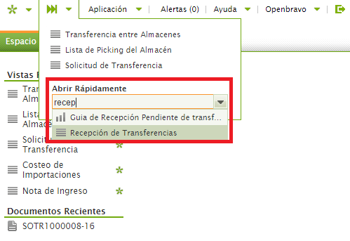

En esta venta se debe crear un registro el cual representa a una orden de Recepción de Transferencia (Esta ventana no representa el ingreso al almacén como si lo hace la ventana NOTA DE INGRESO).

Se deben llenar los campos requeridos.

* **Almacén Destino**: En que Almacén vamos a querer ingresar los productos de la recepción.
* **Cliente**: Tercero quien nos envía los productos.

Luego debemos dar clic en el botón “Crear Líneas de”. Para poder insertar las los productos de transferencia.

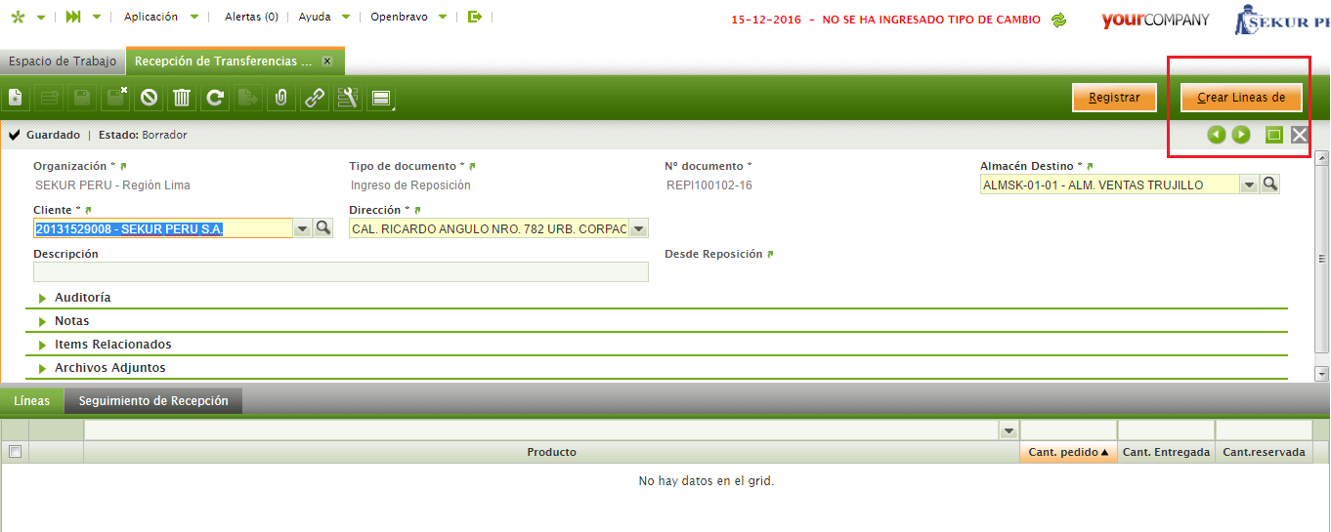

En la ventana emergente podemos elegir las guías pendientes de recepción.

Luego seleccionamos las productos y clic en el botón Aceptar

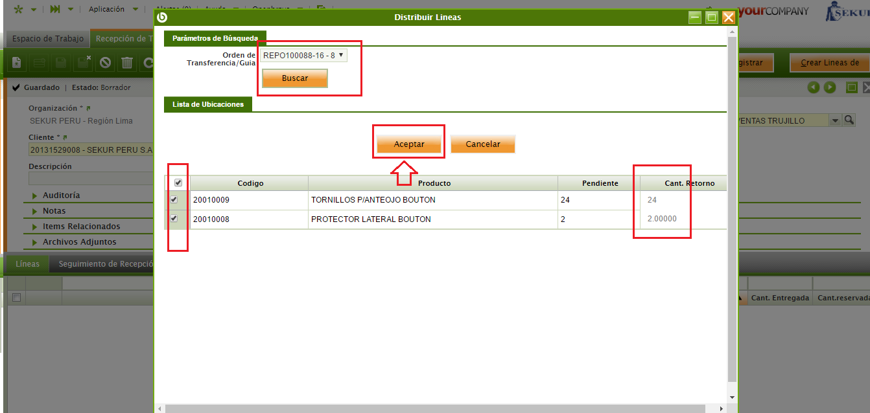

Ahora nuestra orden de Recepción tiene las líneas según las guías enviadas.

Clic en Registrar para Completar nuestra orden de recepción (los campos ya no podrán ser editados).

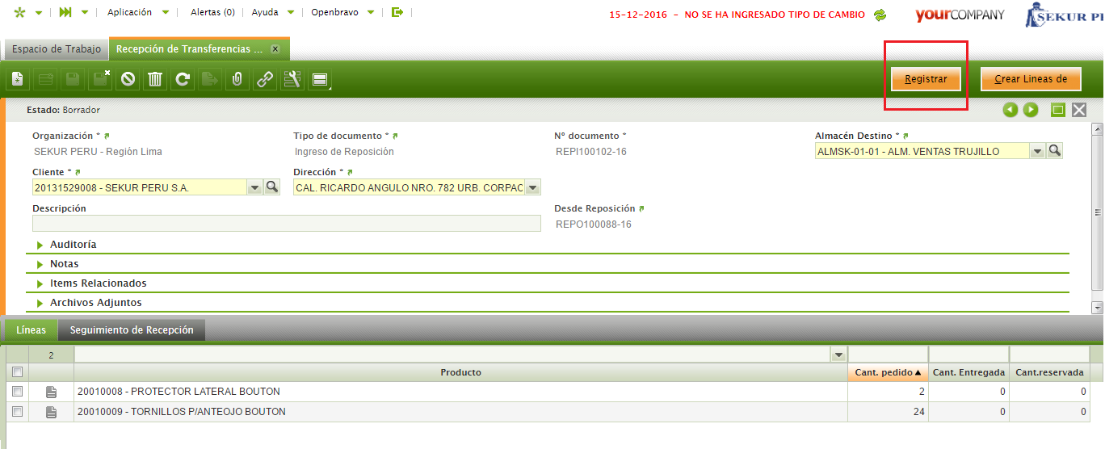

Una vez que tenemos nuestra orden Registrada queda por hacer la nota de Ingreso que es el documento que al estar completado carga los productos al STOCK.

Clic en el botón “Generar Nota de Ingreso”

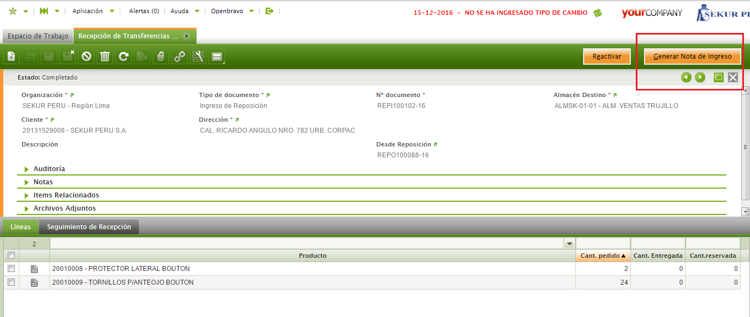

En la ventana emergente nos aparecen dos opciones.

**Fecha del Movimiento**: Fecha con la cual los productos se cargaràn al Stock

**Completar Nota de Ingreso**: Si este check está marcado El sistema crea la nota de ingreso y la completa (Completa si para el almacén hay ubicaciones de recepción configuradas, caso contrario crea la nota de ingreso en borrador.)

Clic en el botón Aceptar

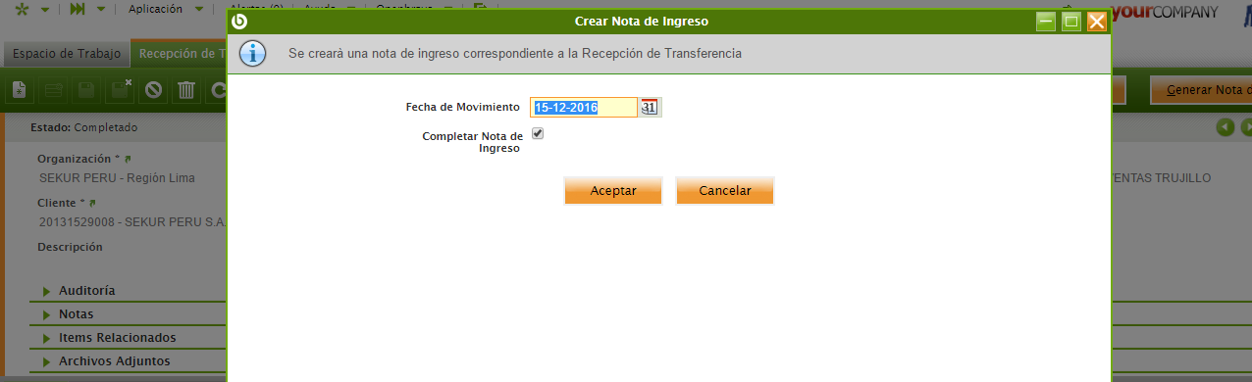

1. **Crea la nota de ingreso en borrador**

Si el mensaje indica que no se pudo completar la nota de ingreso, tendríamos que ir a la ventana nota de ingreso e insertar las ubicaciones manualmente.

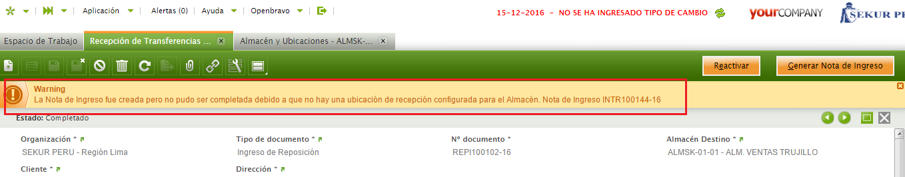

Para cada Producto de mi nota de ingreso insertamos las ubicaciones y luego clic en el botón Completar.

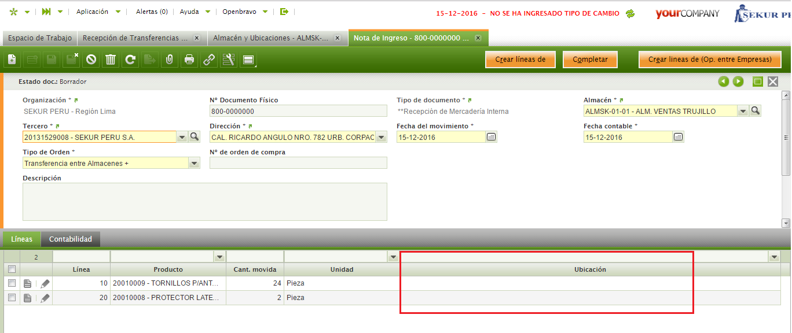

1. **Crea la nota completada**

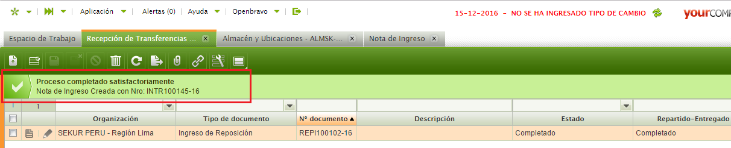

Cuando se terminó de completar la nota de ingreso (Caso A o Caso B) podemos verificar el ingreso en la pestaña de Seguimiento de Recepción. Se da por terminado el proceso de Recepción de Transferencias.

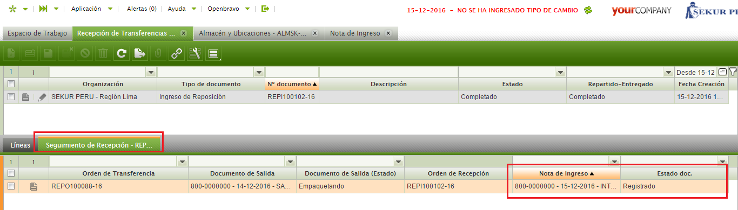

1. **MOVIMIENTO ENTRE UBICACIONES (CAMBIO DE POSICIONES)**

Cuando realizamos Movimiento entre diferentes ubicaciones dentro del mismo almacén, podemos saber la cantidad que hay en la ubicación de origen así como la cantidad que está reservada, esta información aparece antes de procesar el movimiento, con el fin de tener un mayor control de nuestros movimientos.

Cabe indicar que de manera general, las reservas se descuentan de la cantidad total del almacén. Una reserva en una ubicación específica se da cuando ya se generó una lista de picking y está a la espera de ser atendida.

* 1. **CREACIÓN DE MOVIMIENTO ENTRE UBICACIONES**

Para realizar el traslado de mercadería dentro de un mismo almacén, es decir, para realizar el movimiento de productos entre diferentes compartimientos de un mismo almacén, debes dirigirte a la ventana “Movimiento entre Ubicaciones”.

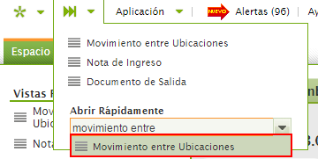

Crea un nuevo registro, selecciona el almacén correspondiente y verifica el tipo de orden.

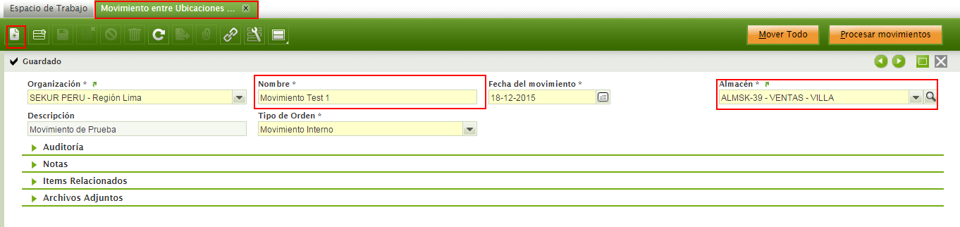

* 1. **CREACION DE LINEAS DE MOVIMIENTO**
     1. **CREACION MANUAL**

Primero debemos ir a la pestaña Líneas y crear un nuevo registro.

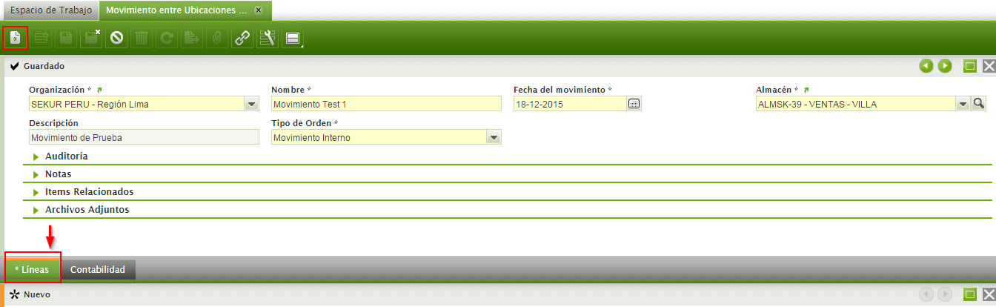

Para seleccionar un producto, podemos ingresar directamente el código o hacer clic en el lupa para ver todos los productos que podemos seleccionar.

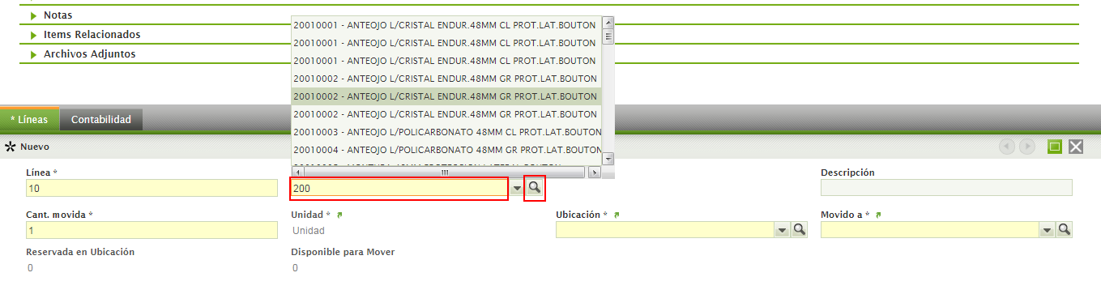

* 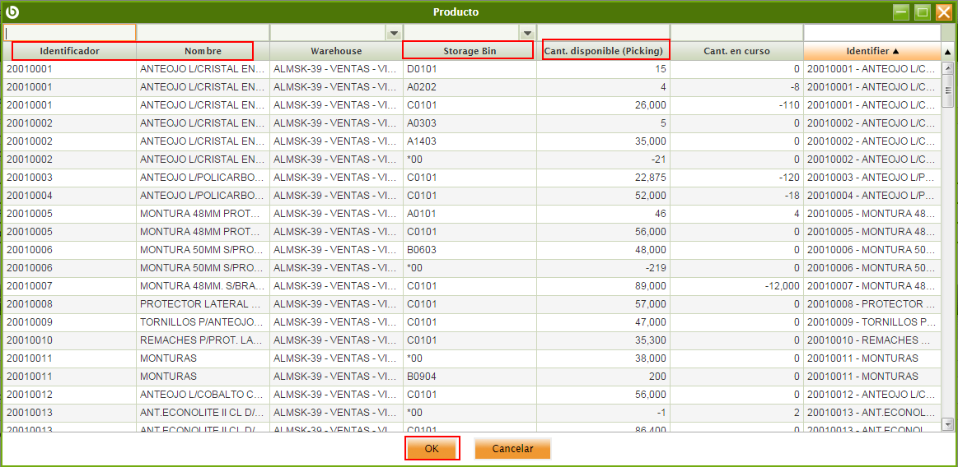Si seleccionamos la lupa aparecerá una ventana adicional indicándonos el producto, la ubicación y la cantidad de dónde se quiere mover.

Cuando seleccionemos un producto, se cargarán algunos campos de manera automática.

* **Cant. Movida**: Cantidad que queremos mover de la ubicación. Representa la cantidad física en la ubicación y es indistinta a si hay reserva o no.
* **Reservada en Ubicación**: Cantidad reservada en la ubicación antes de mover.
* **Disponible para mover**: Cantidad que resta la cantidad movida menos la reservada, esta será la cantidad máxima a mover en la ubicación.
* **Ubicación**: Es la ubicación de dónde se hará el movimiento, este campo puede editarse y cada vez que se haga, se actualizarán los campos de Reserva y disponible para mover.
* **Movido a**: Ubicación a dónde queremos hacer el movimiento, por defecto el sistema calcula una ubicación.
* La Ubicación con más salidas del producto en el último año.
* La ubicación vacía de tipo “Salida” con la prioridad más baja.
* La Ubicación vacía de tipo “En Stock” con la prioridad más baja.

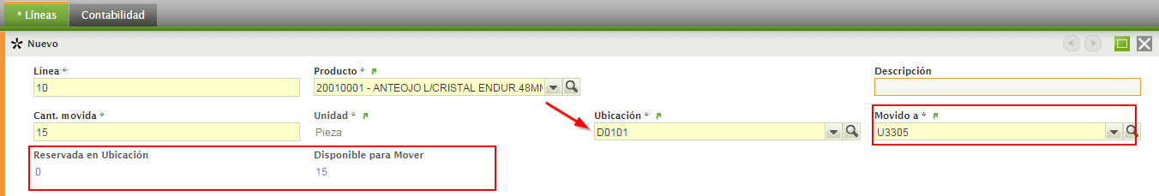

* + 1. **CREACION AUTOMATICA**

Para realizar el movimiento de todos los productos de un determinado compartimiento a otro debes hacer clic en “Mover todo”.

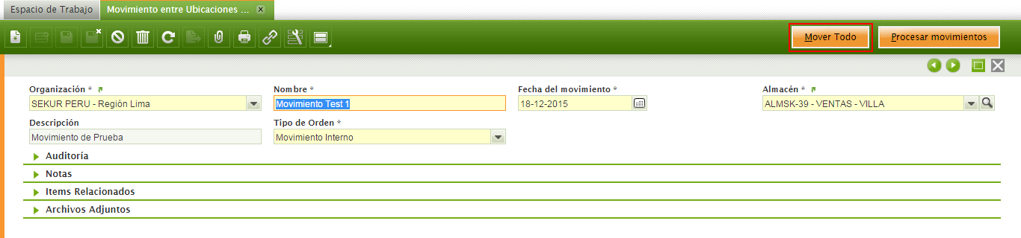

Debemos indicar nuestra ubicación de origen y destino, luego hacer click en aceptar. Luego se cargarán los productos y sus cantidades a mover, automáticamente se calcularán las cantidades en reserva y lo disponible para mover.

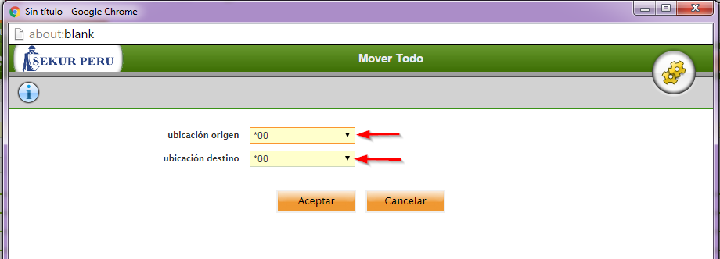

Cabe indicar que podemos editar las líneas insertadas del botón mover todo

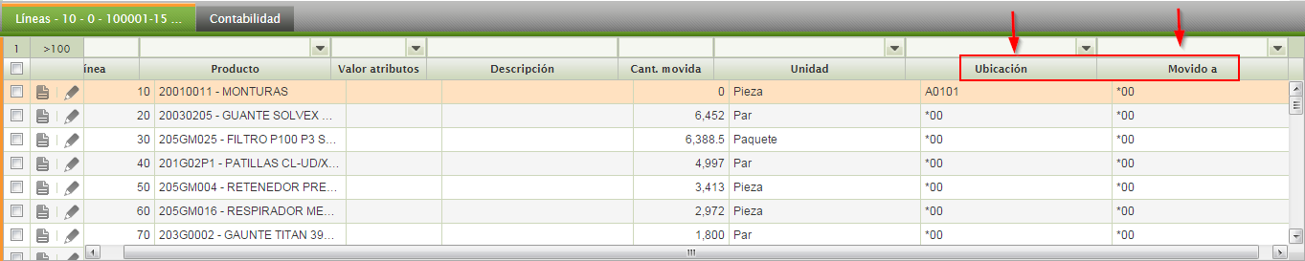

* 1. **ACTUALIZAR UBICACIONES EN LAS LINEAS**

Podemos editar el campo “Ubicación”, con esto se volverá a calcular las cantidades reservadas y disponibles para el movimiento.

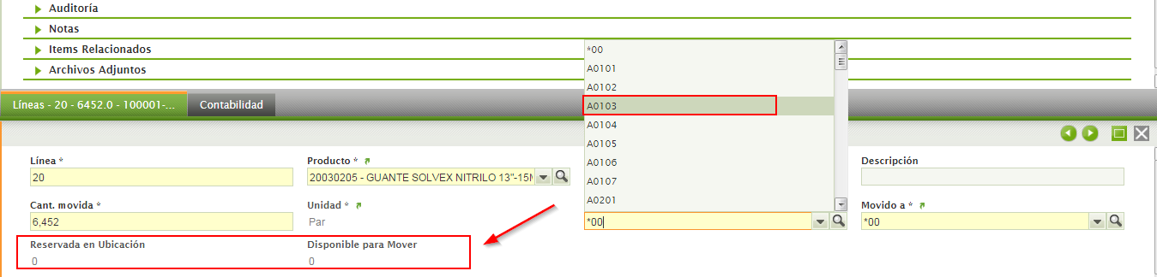

* 1. **PROCESAR EL MOVIMIENTO.**

Una vez que terminamos la edición podemos completar el movimiento, hacer click en el botón procesar movimiento, entonces el stock será actualizado.

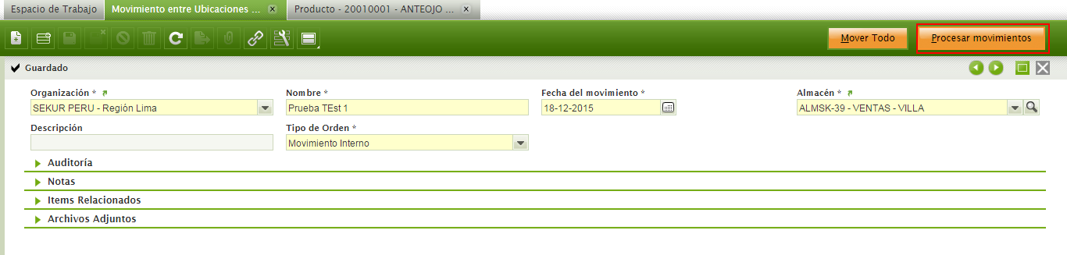

1. **CAMBIOS DE CODIGO.**

El proceso de Cambio de código será tratado como un movimiento de ubicaciones con la salvedad que en el movimiento el código del producto será cambiado.

* 1. **SOLICITUD DE CAMBIO DE CODIGO**

Un área puede solicitar un cambio de código, para ello debe ir a la ventana “Solicitud de Cambio de Código”.

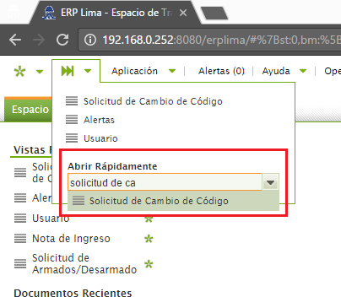

Debemos crear un nuevo registro e instar los datos en los campos requeridos.

**Fecha de Pedido**: Fecha de la solicitud

**Almacén**: Almacén de dónde se hará el cambio de código de los productos.

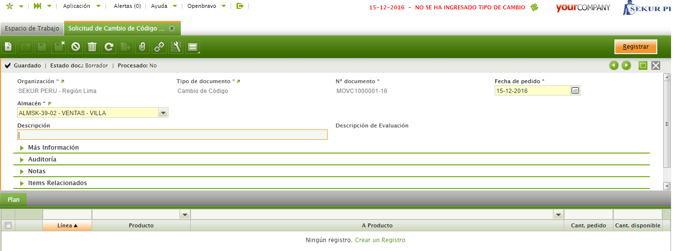

En la pestaña “Plan” debemos ingresar los productos que se cambiarán el código y sus cantidades.

**Producto**: Producto que se cambiará el código

**A Producto**: Producto con el código nuevo

**Cant. Pedido**: Cantidad de productos que se van a cambiar el código.

**Cant. Disponible**: Cantidad de productos Disponibles en el Almacén para el producto especificado en el campo “Producto”.

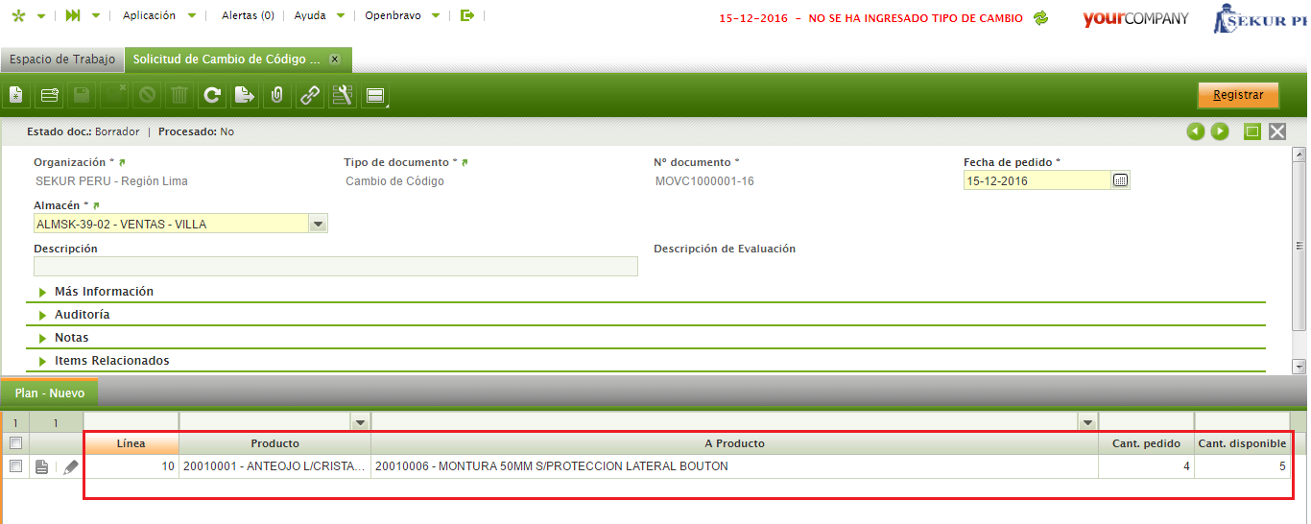

Cuando se haya termina de insertar los productos en la pestaña Plan, debemos registrar el documento, para ello debemos hacer clic en el botón “Registrar”.

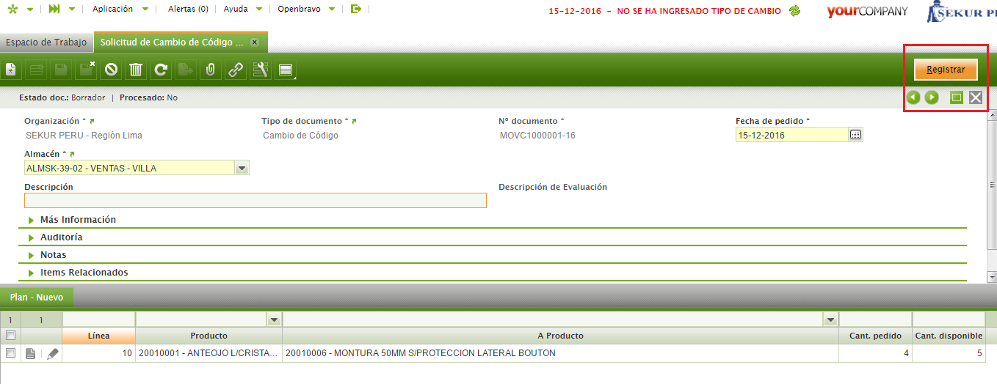

Toda solicitud de Cambio de código pasará por una aprobación previa.

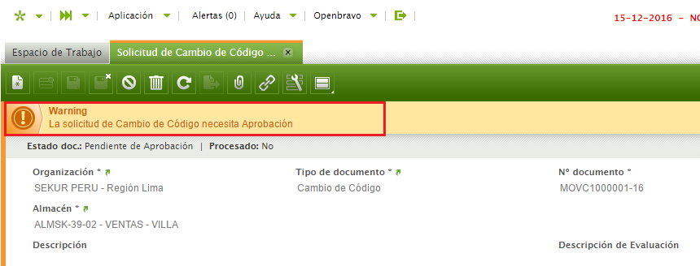

* 1. **APROBACIÓN DE SOLICITU DE CAMBIO DE CÓDIGO**

Para aprobar las solicitudes de cambio de código debemos ir a la ventana “Aprobación de Cambio de Código”.

En esta ventana nos lista por defecto todas las solicitudes de cambio de código que están pendientes de ser atendidas.

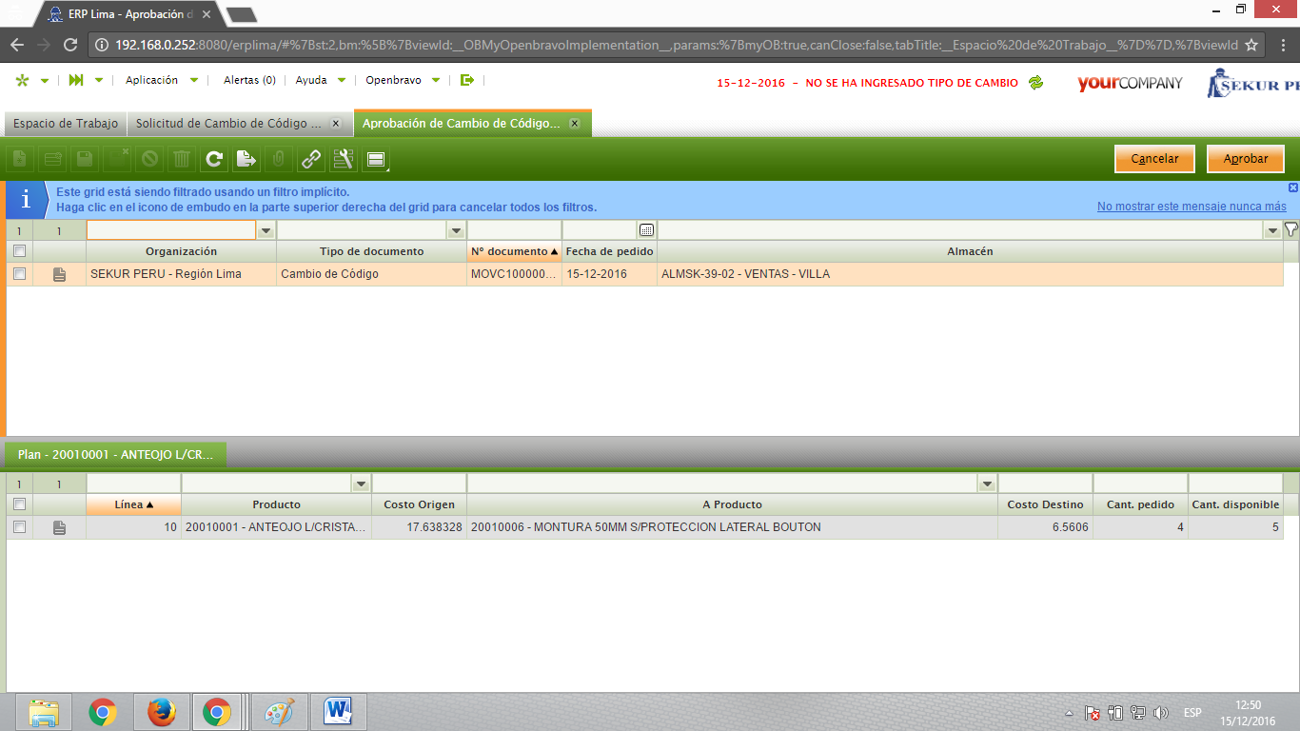

Para continuar con el proceso se debe aprobar la Solicitud de Cambio de Código, para ello debemos hacer clic en el botón “Aprobar”.

* 1. **PROCESAR CAMBIO DE CÓDIGO.**

El área de almacén se encarga finalmente de procesar las solicitudes de cambio de código, para ello debe ir a la ventana “Cambio de Código”. En esta ventana Se listan todas las solicitudes de Cambio de Código que ya están aprobadas.

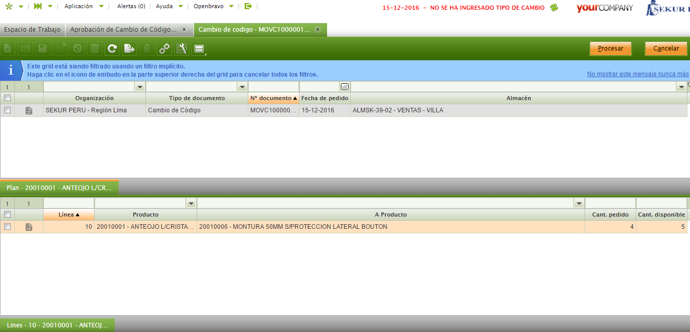

Antes de Procesar el Cambio de código debemos ir a la pestaña Líneas y ver los movimiento que se estarán generando cuando el cambio de código sea Registrado.

En las pestaña Lineas nos indica el producto que saldrá y la cantidades así mismo la ubicación dónde se hará el movimiento (Los cambios de códigos no afectan las ubicaciones).

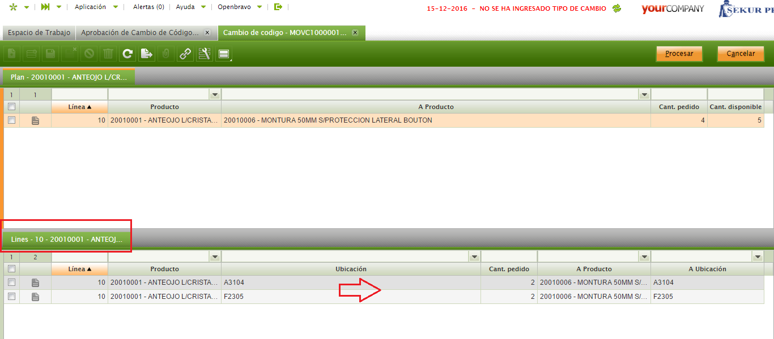

Cuando se dé por confirmado el cambio de código debemos dar clic en el botón Procesar.

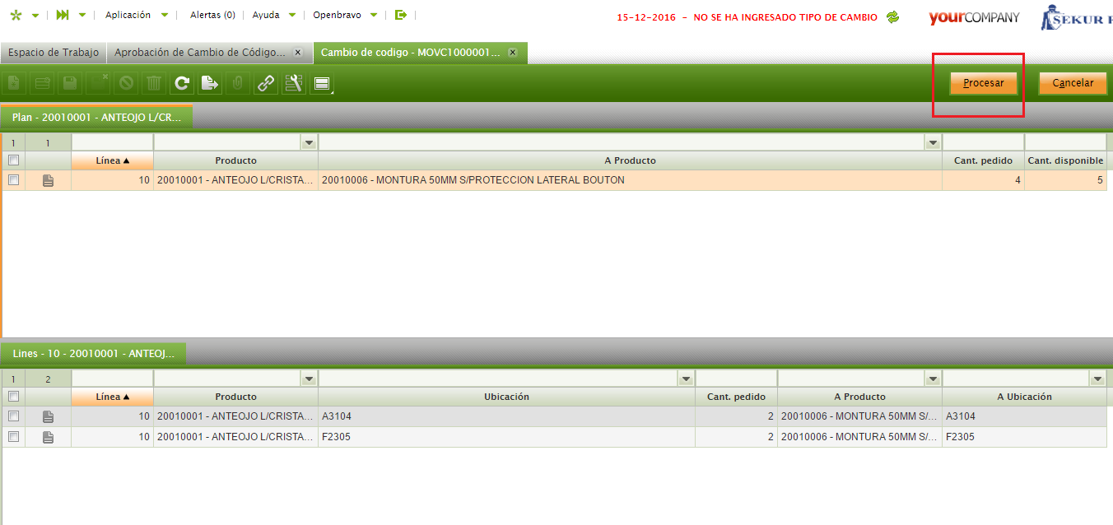

Al procesar el cambio de código, el Kardex se habrá actualizado dando por terminado el proceso de cambio de código.

1. **GUÍA DE TRASLADO**

Para realizar esto debes dirigirte a la ventana “Guía de Traslado”.

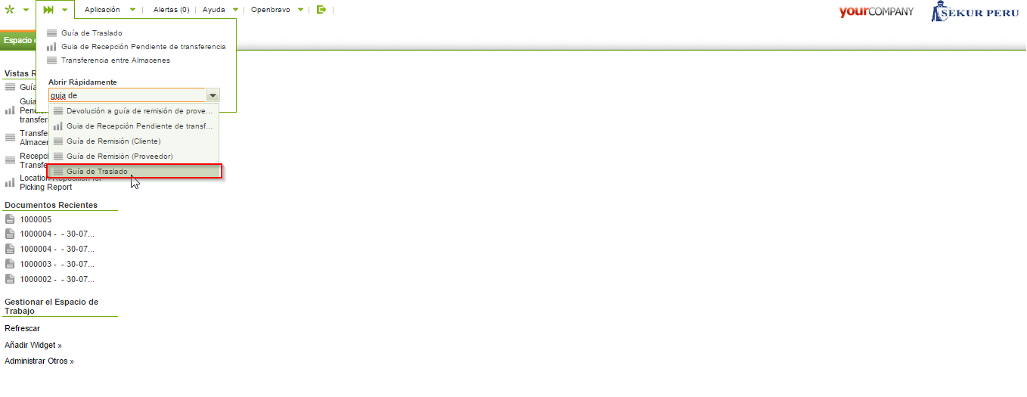

Crea un nuevo registro, llena los campos como “Tercero”, el “Nro. Documento Físico” y la dirección desde y hacia dónde se traslada el material.

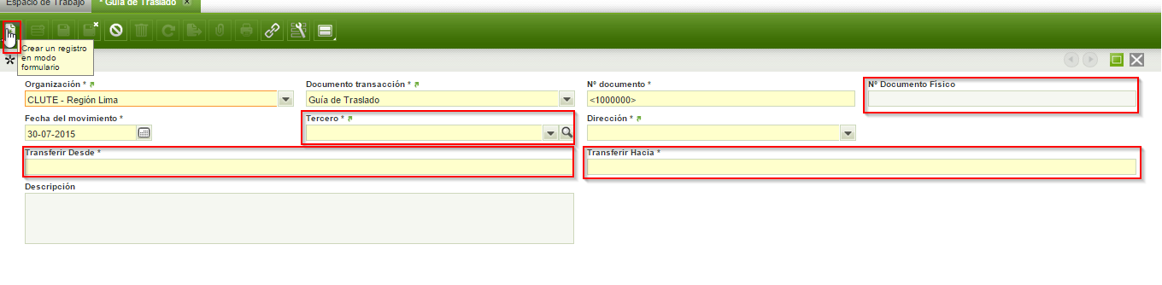

Luego de llenar los datos de la primera sección, guarda los cambios y crea un nuevo registro en la pestaña “Líneas”, selecciona el producto y la cantidad, en caso se tratará de productos de la empresa.

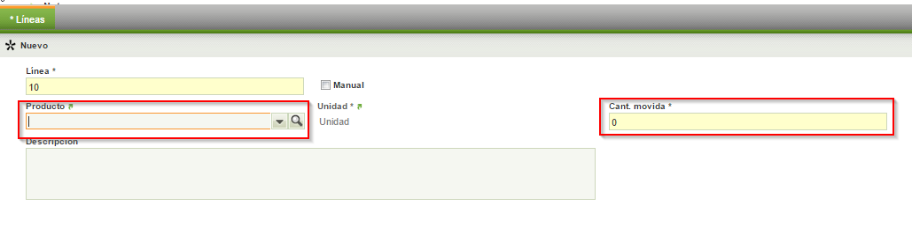

Si lo que vas a trasladar no está en el sistema, selecciona el check “Manual” e introduce la descripción del producto y la cantidad.

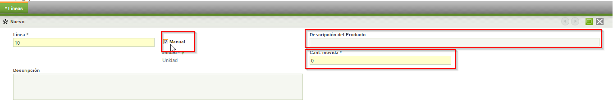

Luego de llenar los datos, haz clic en el botón “Completar”.

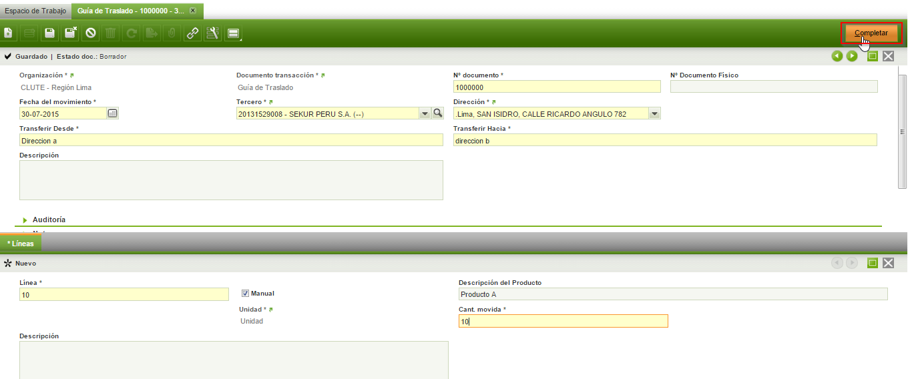

Y al finalizar podrás ver el mensaje de “Proceso completado” en la parte superior, de esta manera habrás concluido con el procesamiento de la guía de traslado de los materiales.

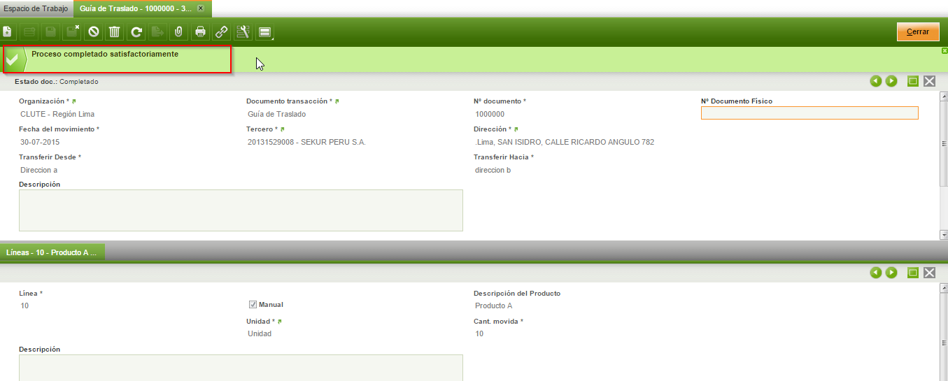

Ahora la Guía de traslado está lista para ser impresa.

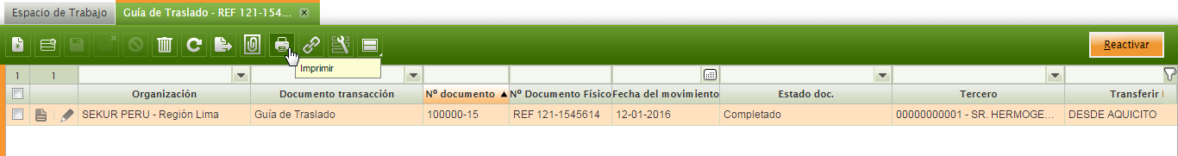

1. **PROCESO DE ARMADO Y DESARMADO**
   1. **SOLICITUD DE ARMADO/DESARMADO**

El proceso de Armado o Desarmado empieza a través de una solicitud de Armado o Desarmado por un área Solicitante hacia el área de Almacén. Para ello debemos ir a la ventana “Solicitud de Armado/Desarmado”.

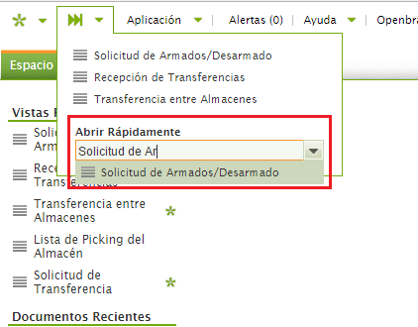

En la ventana hay que crear un nuevo registro y agregar los datos en los campos Requeridos.

* **Fecha de Movimiento**: Fecha del armado/Desarmado por defecto es la del sistema.
* **Nombre**: Se debe indicar un nombre para el armado o desarmado sólo como referencia.
* **Almacén**: Indica el almacén de dónde se hará la producción
* **Razón de Actualización**: Nos indica el tipo de producción (Armado o Desarmado).
* **Armado/Desarmado**: Con este check podemos cambiar el tipo de producción, el cambio se ve reflejado en el campo Razón de Actualización.
* **Descripción**: Campo Opcional para ingresar información adicional.

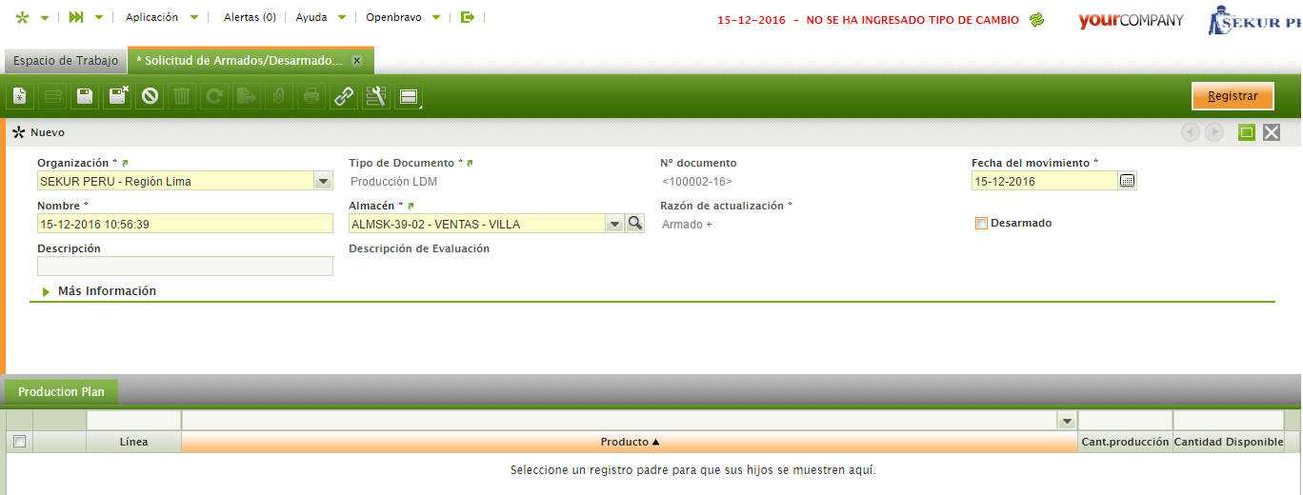

Ahora vamos a insertar los productos en el plan de Producción.

En el plan de producción vamos a indicar que producto final queremos para armar o de que producto vamos a desarmar. Primero debemos dirigirnos a la pestaña “Plan de Producción” y hacer clic en nuevo registro.

** Si vamos hacer Armados debemos indicar el Producto Final de Armado

** Si vamos hacer Desarmado debemos indicar el Producto que vamos a Desarmar.

* **Producto:** Producto Tipo LDM (Lista de Materiales)
* **Cantidad:** Cantidad a Armar
* **Cantidad Disponible:** Cantidad del Producto en el Almacén.

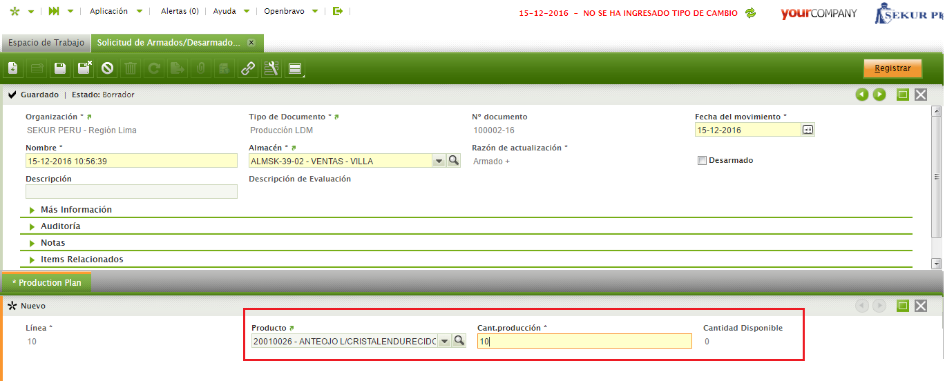

Una vez que hemos insertado las líneas en la pestaña plan de Producción, podremos ver los componentes que se necesitan (Armado) o que dará como resultado (Desarmado), esta información está presenta en la pestaña de Lista de Materiales.

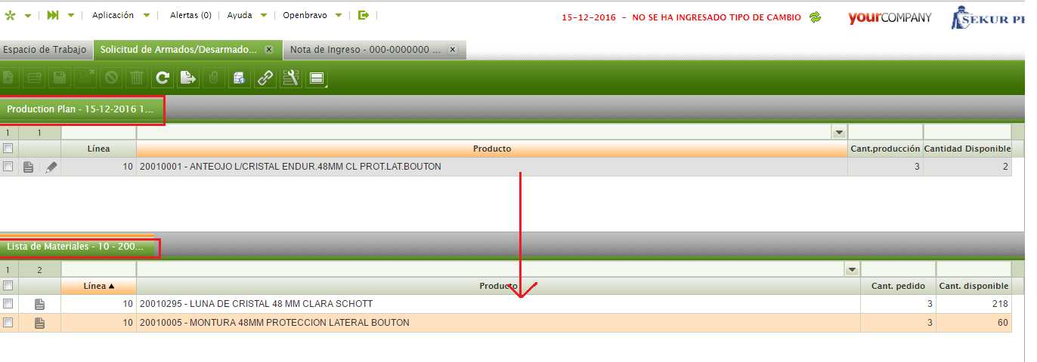

Una vez terminada nuestra Solicitud de Armado/Desarmado le damos clic al botón Registrar para completar el documento. Al completar el Documento se enviará una alerta al área de Almacén indicando la Producción Pendiente, terminando asi el proceso de Solicitud de Armado/Desarmado.

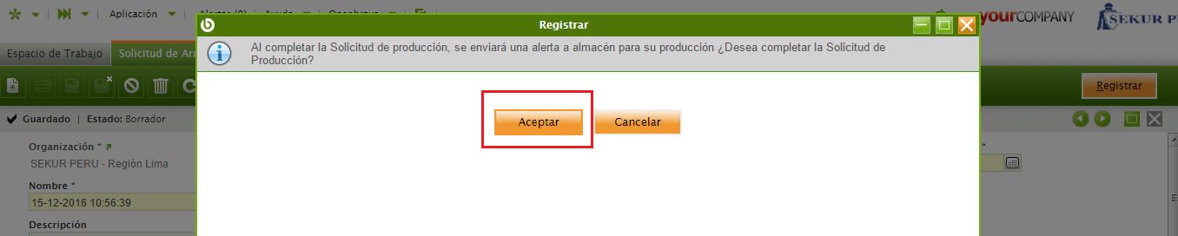

* 1. **PROCESAMIENTO DE ARMADO/DESARMADO**

Para procesar los Armado/Desarmado provenientes de alguna Solicitud, debemos ir a la ventana “Producción de Armado/Desarmado”, allí podremos filtrar aquellas producciones que no hay sido procesadas y que provienen de una solicitud.

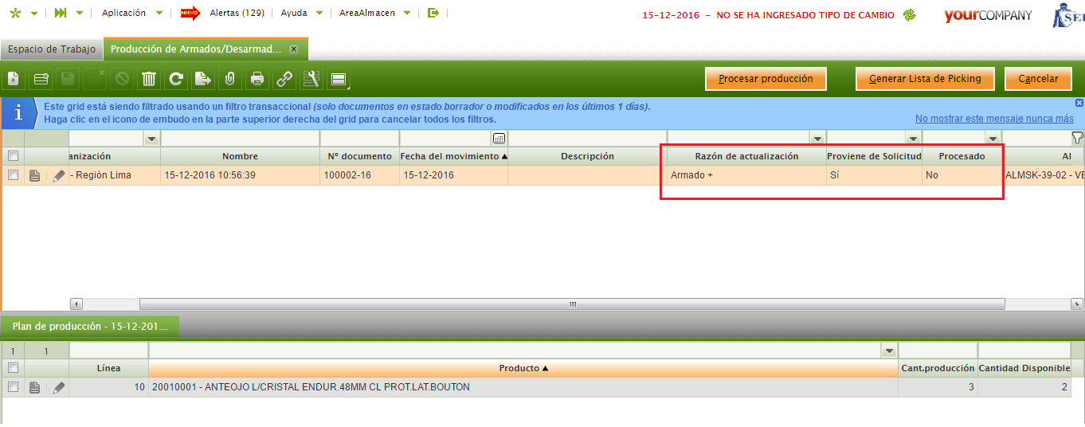

El área de almacén tiene la opción de Cancelar la Operación, para esto podemos dar clic en el botón de Cancelar.

Si el proceso continua, debemos dar clic en el botón “Generar Lista de Picking”.

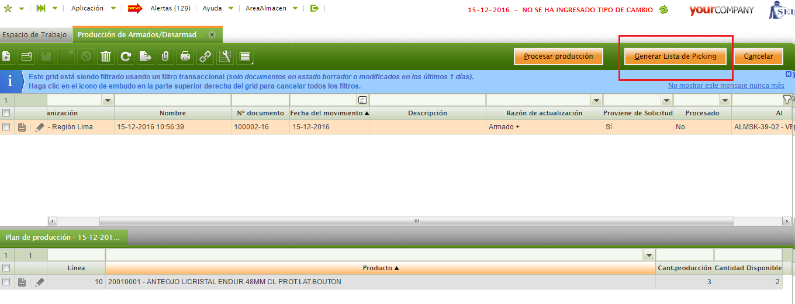

Las lista de picking debe ser tratada por el personal correspondiente, al completarse la lista de picking, indicamos que los productos fueron trasladados de su ubicación hacia la ubicación de Producción (Debe existir una ubicación de Tipo Producción en el Almacén).

Finalmente Cuando los productos hayan terminado de ser procesados (Armado o Desarmado) debemos ir a la ventana de Producción y dar clic en el botón “Procesar Producción”.

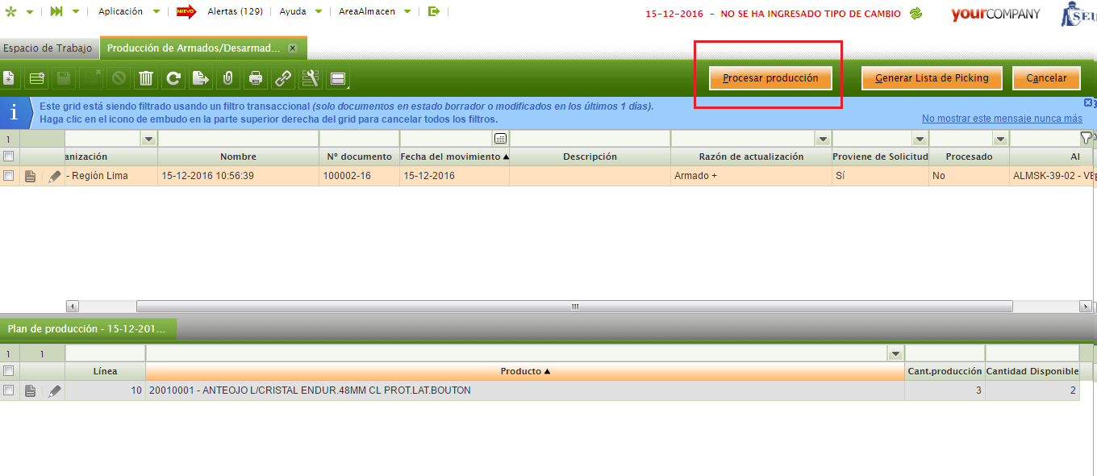

Al procesar la producción los productos deberán ser movidos a sus ubicaciones correspondientes indicados en la pestaña de Lineas de la Ventana de Producción.

**Las cantidades Positivas** (Linea 10 de la imagen) indican que después de procesado la producción se deberá hacer el ingreso a la ubicación que indica la línea.

**Las Cantidades Negativas** (Linea 20 y 3. De la Imagen) indican que fueron consumidas como parte de la producción.

Se da por terminado el proceso de Producción.

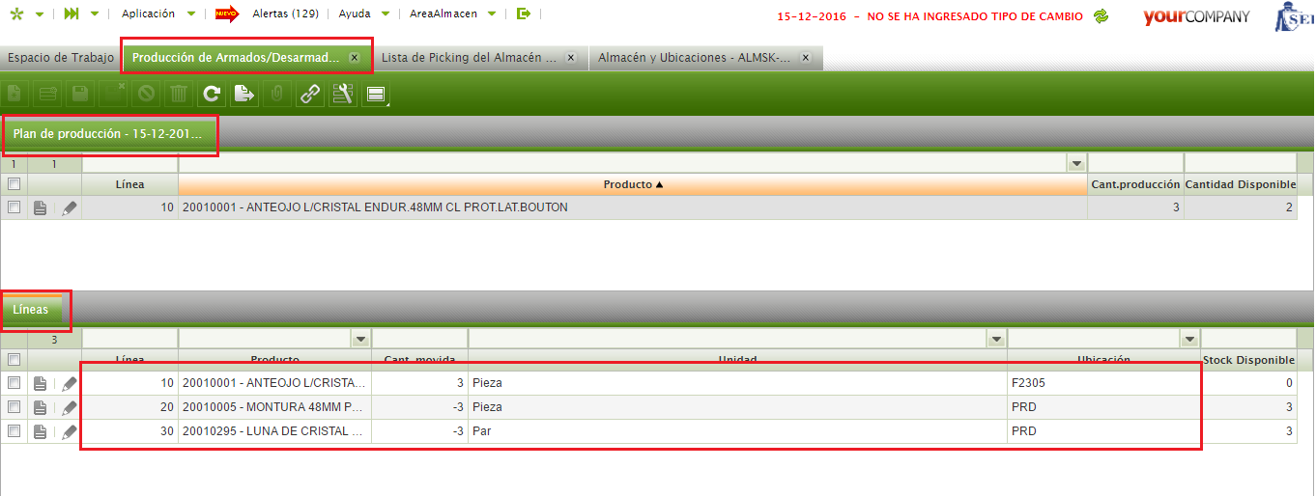

1. **INFORME PARETO** 
   1. **SALIDAS DE ALMACÉN**

El Informe de pareto de almacén es una herramienta que se utiliza para obtener información sobre los productos con mayor rotación de un determinado almacén, que a su vez categoriza a los productos en A, B y C.

Debemos ir a la ventana “Informe Pareto de Salidas de Almacén”.

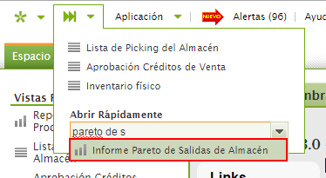

Al acceder a esta ventana podrás ingresar la organización y el almacén donde quieres hacer el análisis, luego clic en el botón “Buscar”.

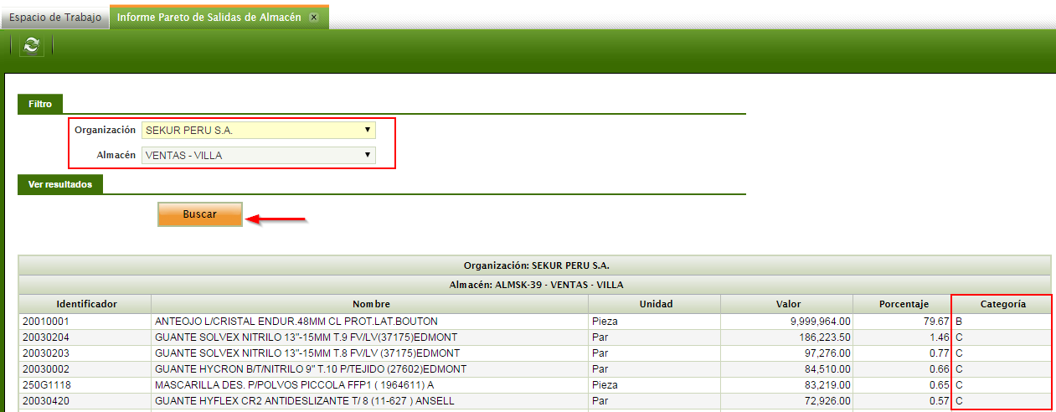

El listado nos muestra los productos categorizados en ABC según análisis de movimientos del almacén de análisis.

Para actualizar la categoría del producto, debemos hacer clic en el botón “Actualizar ABC” dónde aparecerá un mensaje de confirmación en la parte superior.

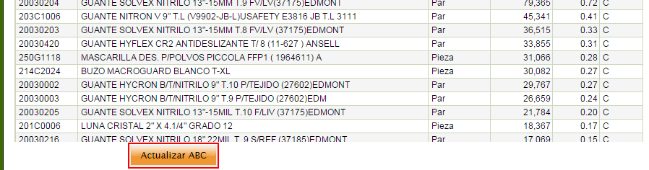

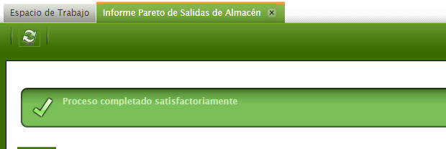

* 1. **PRODUCTOS PARA VENTAS**

Se estima el cálculo de ABC en función al volumen de ventas por producto, para ello primero nos dirigimos a la ventana “Reporte de Pareto de Productos para Ventas”.

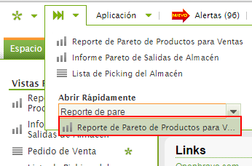

Al acceder a esta ventana podrás ingresar la organización y el almacén donde quieres hacer el análisis, luego clic en el botón “Buscar”.

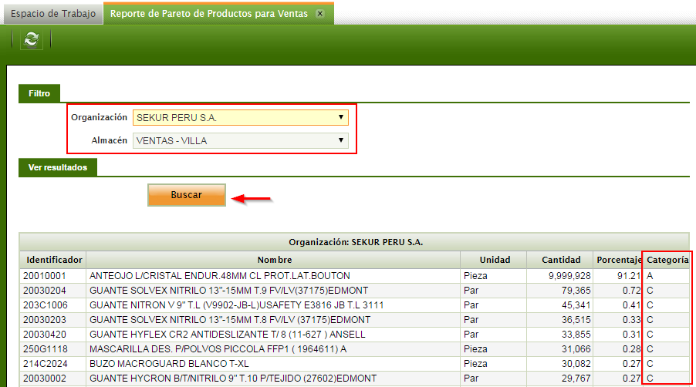

El listado nos muestra los productos categorizados en ABC según análisis de ventas.

Para actualizar la categoría del producto, debemos hacer clic en el botón “Actualizar ABC” dónde aparecerá un mensaje de confirmación en la parte superior.



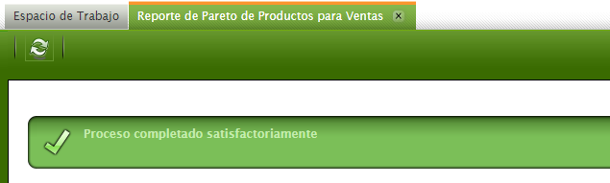

* 1. **CONFIGURACIÓN DE ABC EN PRODUCTO**

Después de haber actualizado el valor de ABC desde los reportes de Pareto, podemos ver la configuración en la ventana de producto.

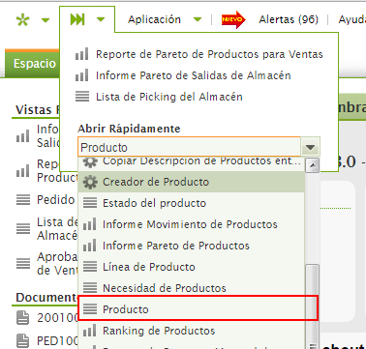

El campo ABC nos indica la clasificación del producto, el cual fue asignada a partir de los reportes de Pareto, este campo puede ser editado.

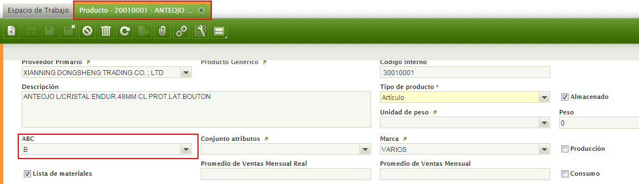

1. **INVENTARIO FÍSICO** 
   1. **INVENTARIO FÍSICO – INVENTARIO FÍSICO POR AJUSTES**

Para realizar el inventario de productos debes dirigirte a la ventana “Inventario Físico” o “Inventario Físico por Ajustes”.

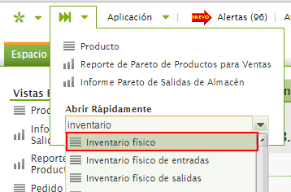

Debemos ingresar los campos necesarios para nuestro inventario:

* **Número de Documento:** Número correlativo por el sistema**.**
* **F. Movimiento:** Fecha del inventario, por defecto es la fecha del sistema.
* **Nombre:** Nombre o motivo del inventario
* **Almacén:** Almacén de dónde se hará el inventario
* **Descripción:** Campo opcional
* **Inventario Cíclico:** Con este campo indicamos que nuestro inventario se actualizará en un solo conteo.

Cuando se termine de insertar los campos correspondientes, le damos clic en el botón de guardar.

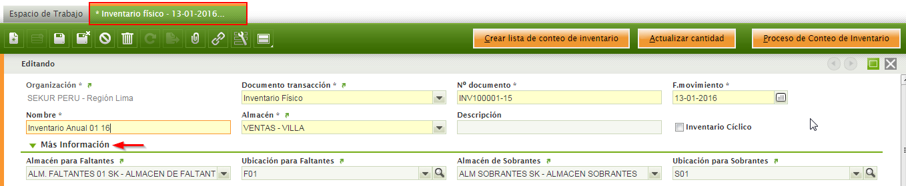

* 1. **INSERTAR LÍNEAS DE INVENTARIO**
     1. **INSERTAR LINEAS POR LISTA DE INVENTARIO**

Cuando creamos nuestro formato de inventario, debemos insertar los productos a inventariar, una primera forma es insertar los productos de nuestro almacén según algún criterio, ya sea de cantidades en stock, catálogo ABC, por ubicación, etc., para ello selecciona tu inventario y haz clic en el botón “Crear lista de conteo de inventario”.

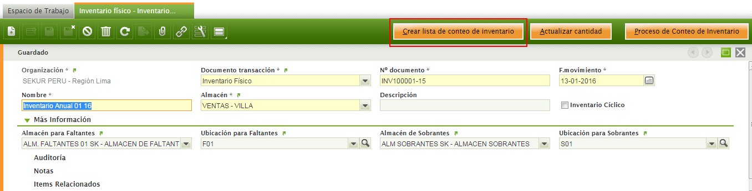

En esta ventana se puede generar listas de conteo según se requiera, por ejemplo crear una lista de conteo de almacén solo de los productos con mayor rotación (Lista A), o solo de una ubicación en particular, etc.

* **Ubicación**: Podemos indicar los productos de una sola ubicación.
* **Identificador**: Se ingresa el código del producto, con esto solo nos filtrará por producto
* **Categoría de Producto**: Importado o Nacional.
* **Cant. Almacén**: Indicamos si queremos listar los productos con stock igual a cero, mayores de cero o menos, en su defecto en blanco si no queremos tomar en cuenta este campo.
* **ABC**: podemos obtener una lista según la clasificación ABC

Al momento de realizar la lista de inventario, podemos utilizar más de un filtro, por ejemplo podemos indicar de una **ubicación** específica obtener los productos **mayores a cero** con una **clasificación** de tipo A y que a su vez tengan **categoría** Nacional. Cabe indicar que mientras menos filtros utilicemos mayor será en rango de búsqueda, así si no utilizamos ningún filtro, nos traerá todos los productos del almacén ordenamos por ubicación.

Una vez que completamos nuestro filtro le damos clic en el botón aceptar

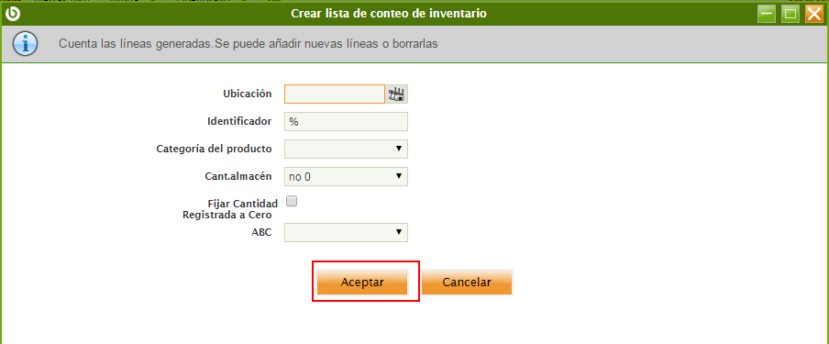

Con esto fueron insertadas las líneas de inventario, la cantidad de líneas insertadas es descrita en un cuadro de confirmación.

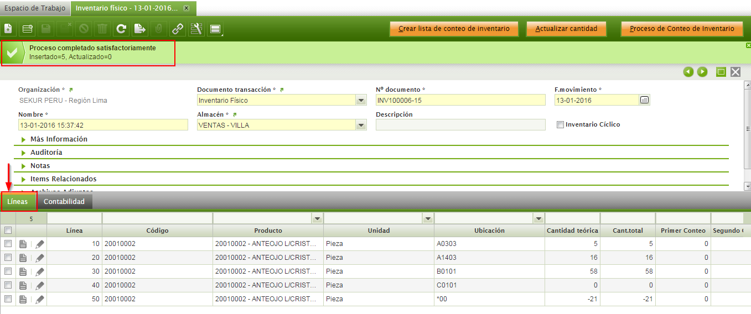

Con esto tenemos nuestro inventario físico con los productos a inventariar.

* + 1. **INSERTAR LINEAS MANUALMENTE**

Al igual que otras ventanas, podemos insertar los productos de nuestro inventario de manera manual, para ello debemos hacer clic en nuevo registro en la pestaña “Líneas” e insertar los campos correspondientes.

* **Producto**: En esta lista podemos indicar el producto y la ubicación para seleccionar.
* **Código**: Código del producto, al momento de seleccionar el producto este campo se completa automáticamente.
* **Ubicación**: Ubicación del producto para el inventario. Cuando seleccionamos el producto se carga automáticamente una ubicación, podemos editar este campo manualmente.
* **Unidad**: Unidad de Medida del producto.
* **Cantidad Teórica**: Cantidad Física del producto en la ubicación según Sistema.
* **Cantidad Total**: Cantidad Final (Después de Conteo) que será actualizada en el sistema.

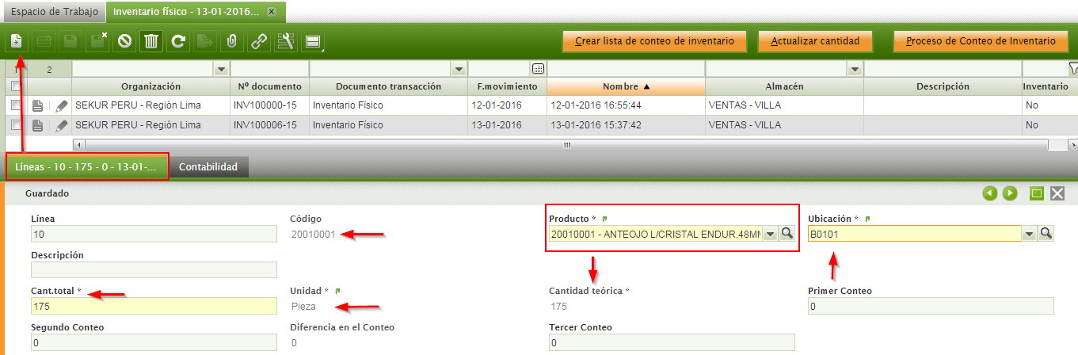

Con esto tenemos nuestro inventario físico con los productos a inventariar.

* 1. **IMPRESIÓN DE LISTA DE INVENTARIO.**

Cuando hemos terminado de crear nuestra lista de inventario, es necesaria poder imprimirla en un formato tal que pueda ser entregado a los encargados de conteo.

La pestaña Líneas dónde están nuestros productos puede ser exportada a una hoja Excel, para ello seleccionamos nuestros productos (Check superior para seleccionar todas las líneas) y luego hacemos clic en el ícono de exportar a hoja de cálculo.

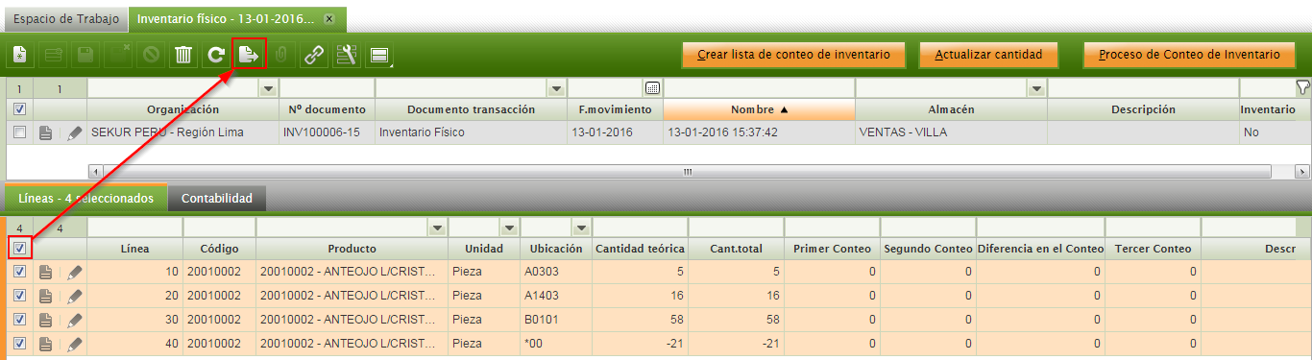

Guardamos nuestro documento

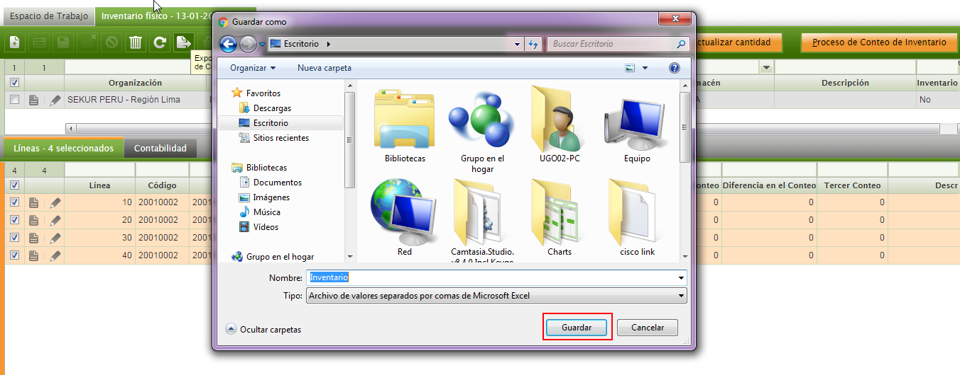

Cabe indicar que las columnas que se exportan son las mismas que se muestran en la pestaña líneas.

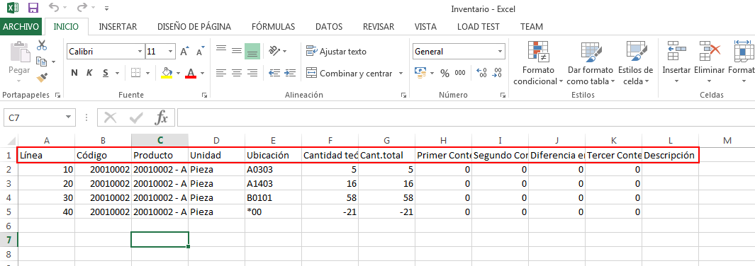

* 1. **INVENTARIO 1 - REVISIÓN DE CONTEOS**

Cuando los encargados de conteos terminan la revisión, los datos se ingresan al sistema, para ello cada línea del producto tiene campos adicionales que pueden ser editados. En la pestaña de Líneas, en el modo de vista de Excel le damos clic al ícono de lápiz para la edición de los campos.

**Cant Teórica:** Cantidad de productos que indica el Sistema (Cant. Física)

**Cant Total:** Cantidad resultante de los conteos, puede ser editada.

**Primer Conteo:** Resultados del Primer Conteo

**Segundo Conteo:** Resultado del Segundo Conteo

**Diferencia en el Conteo:** Diferencia entre el primer y segundo conteo, en caso que la diferencia sea cero (Conteos Iguales) el valor se insertará en el campo “Cant Total”, en caso que haya diferencia, el campo “Cant Total” se quedará en cero esperando el tercer conteo.

**Tercer Conteo:** En el caso de existir un tercer conteo, el valor de este campo se inserta en el campo “Cant. Total”

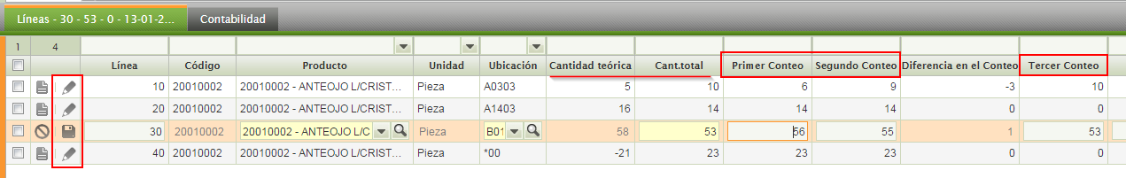

* + - * **Conteos Iguales**

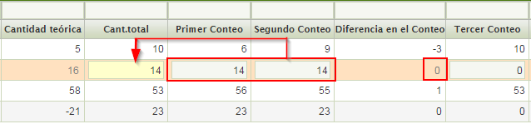

* + - * **Diferencia de Conteos**

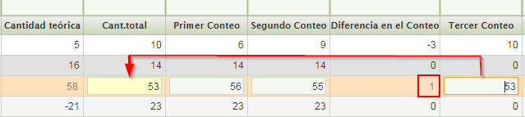

* 1. **INVENTARIO 2 – CÍCLICO**

Este tipo de inventario se caracteriza por solo tener un conteo, para ello cuando creamos nuestro inventario debemos indicar que se trata de un inventario cíclico.

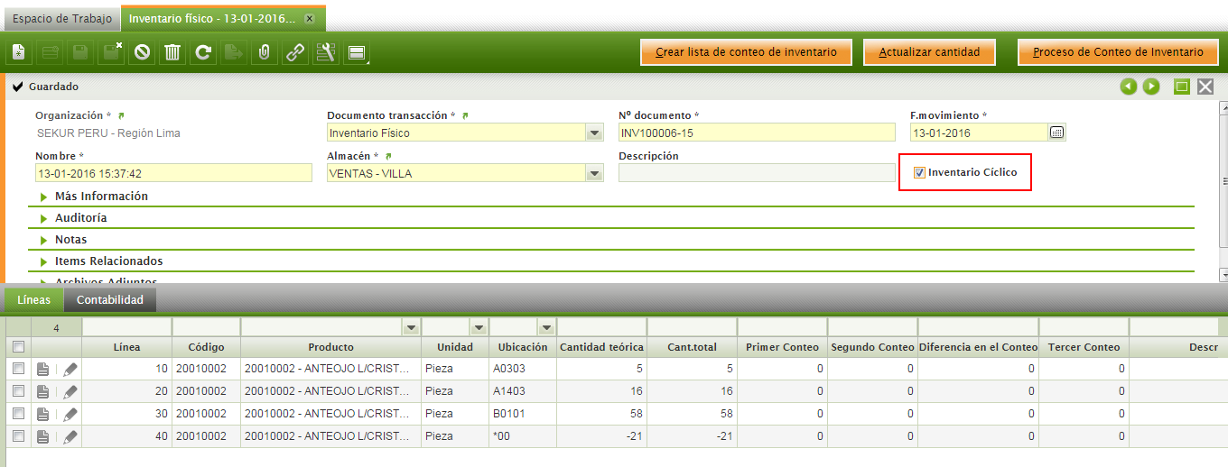

Ahora cuando el encargado de conteo termina es momento de actualizar los valores, para ello debemos ir a la pestaña Líneas y editar los campos.

**Primer Conteo**: Resultados de Conteos

**Cant Total**: Al ser un inventario cíclico solo tendrá en cuenta el valor del primero conteo, este campo indica la cantidad a ser actualizada en el sistema.

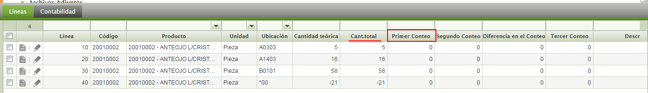

* + - * **Primer Conteo**

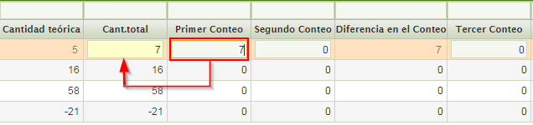

* 1. **REGISTRAR INVENTARIO**

Una vez que en el Inventario se actualizaron las cantidades de los conteos, es necesario Registrar nuestro Inventario (este estado puede reactivarse)

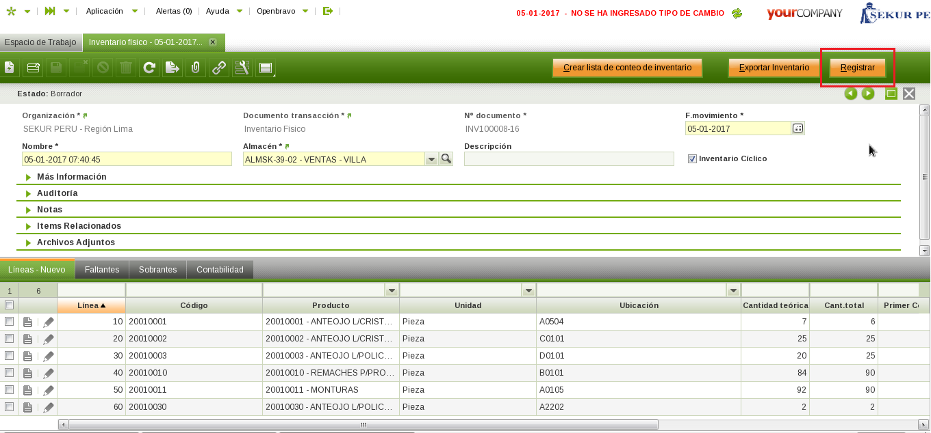

* 1. **CALCULAR DIFERENCIAS.**

En este punto es necesario obtener las diferencias como resultado de nuestro inventario, al obtener las diferencias, el sistema calculará la cantidad de sobrantes y faltantes para cada producto por ubicación. Para calcular las diferencias debemos hacer clic en el botón Obtener Diferencias.

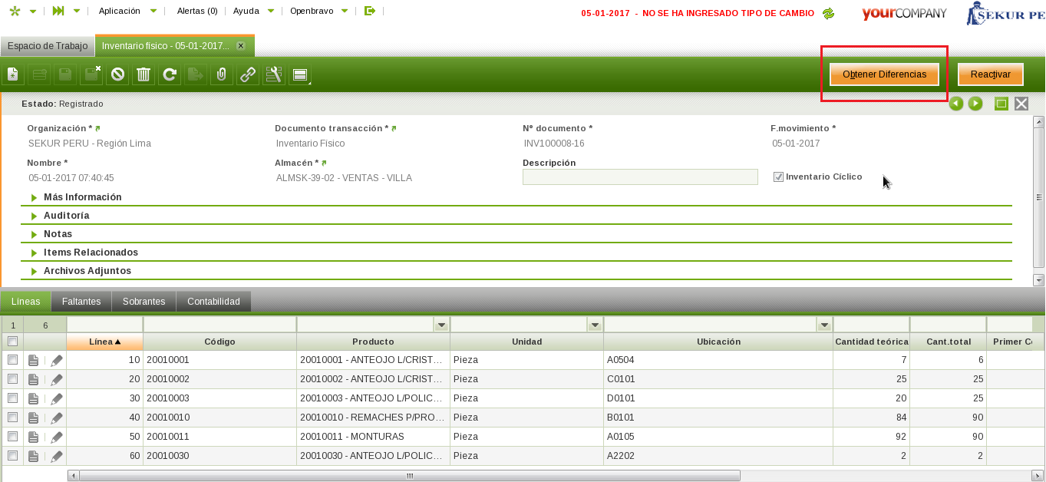

Hay que indicar que el Sistema hará la reserva automática para la cantidad de Faltantes. Así mismo existe la posibilidad que durante esta etapa del inventario se estén realizando otras actividades que muevan el Stock, de ser el caso debemos de habilitar el Check de “Crear Reserva solo de Disponibles”, la cual reservará solo la cantidad que el sistema encuentra del producto y ubicación como Stock en ese momento. Clic en el botón Aceptar.

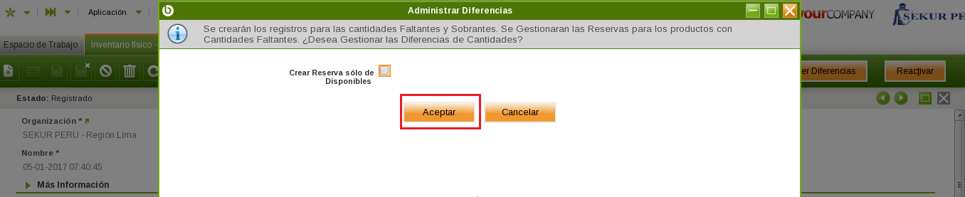

Cuando se termine de procesar el cálculo de las diferencias, las mismas las podremos encontrar en las pestañas de Faltantes y Restantes.

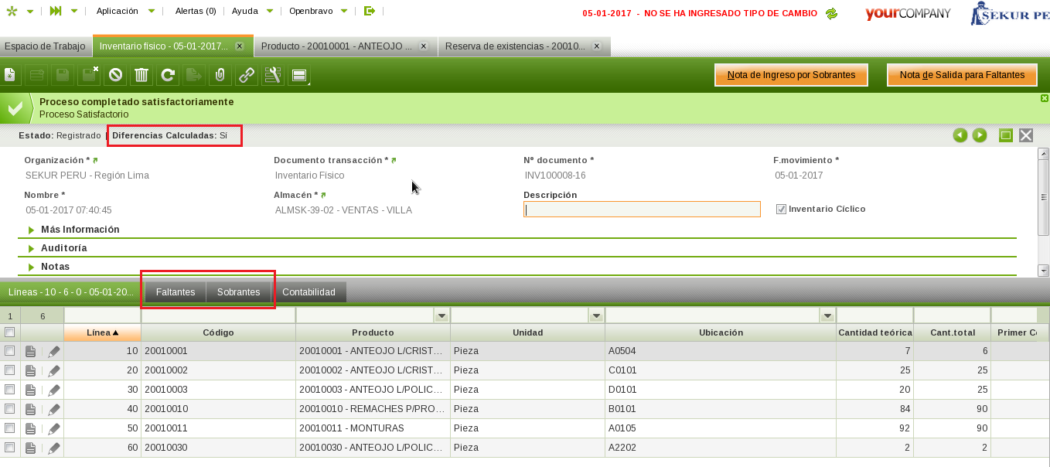

En la Pestaña de Faltantes

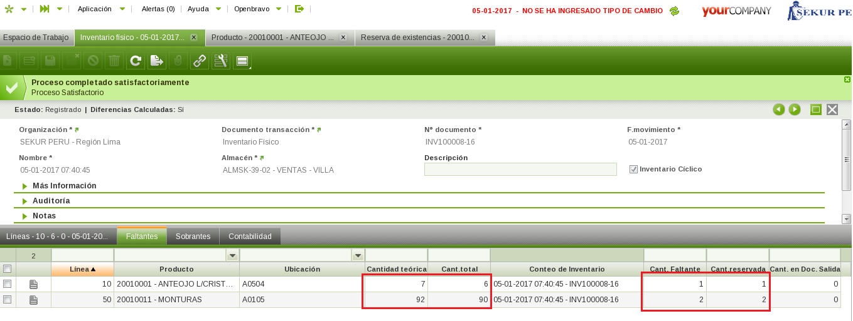

En la Pestaña de Sobrantes

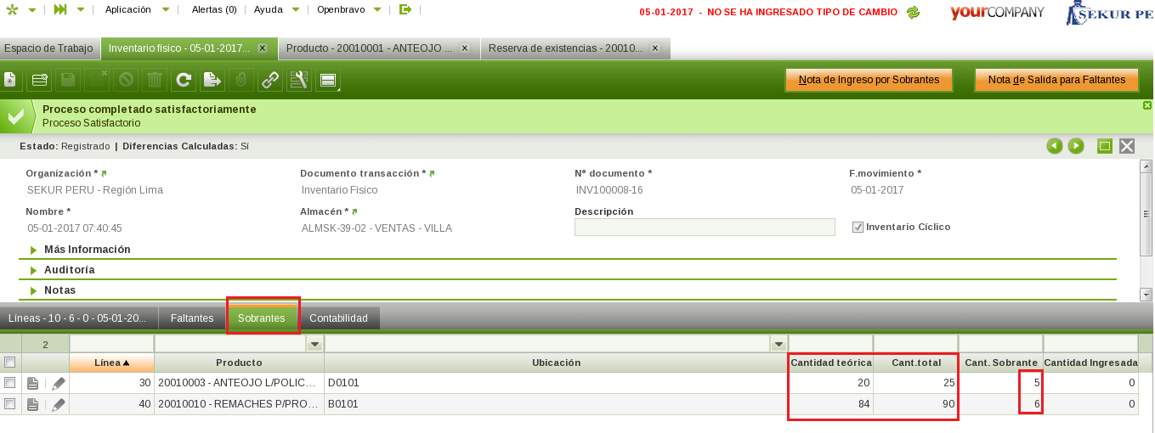

* 1. **GESTIONAR RESERVA DE FALTANTES**

Para regularizar los Faltantes podemos ajustar las cantidades reservadas, para ello debemos seleccionar la línea de inventario y hacer clic en el botón “Gestionar Reservas de Faltantes”.

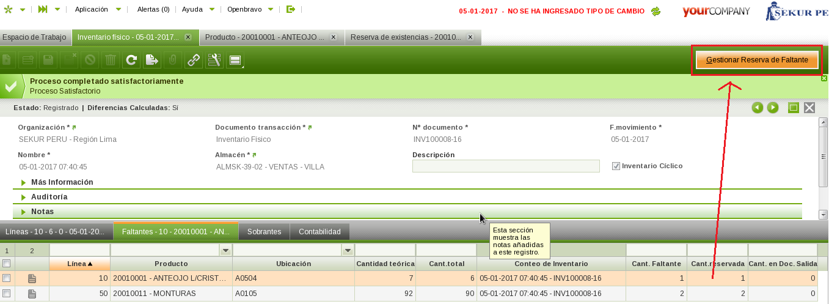

En la pestaña emergente podemos indicar la nueva cantidad a reservar

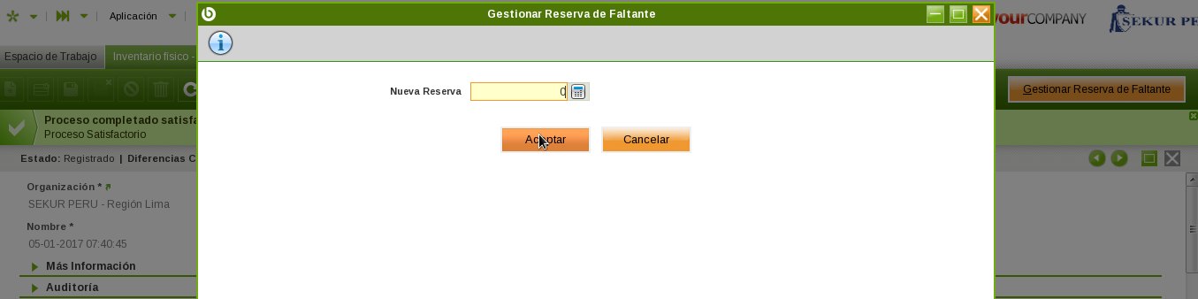

Ahora las cantidades fueron actualizadas.

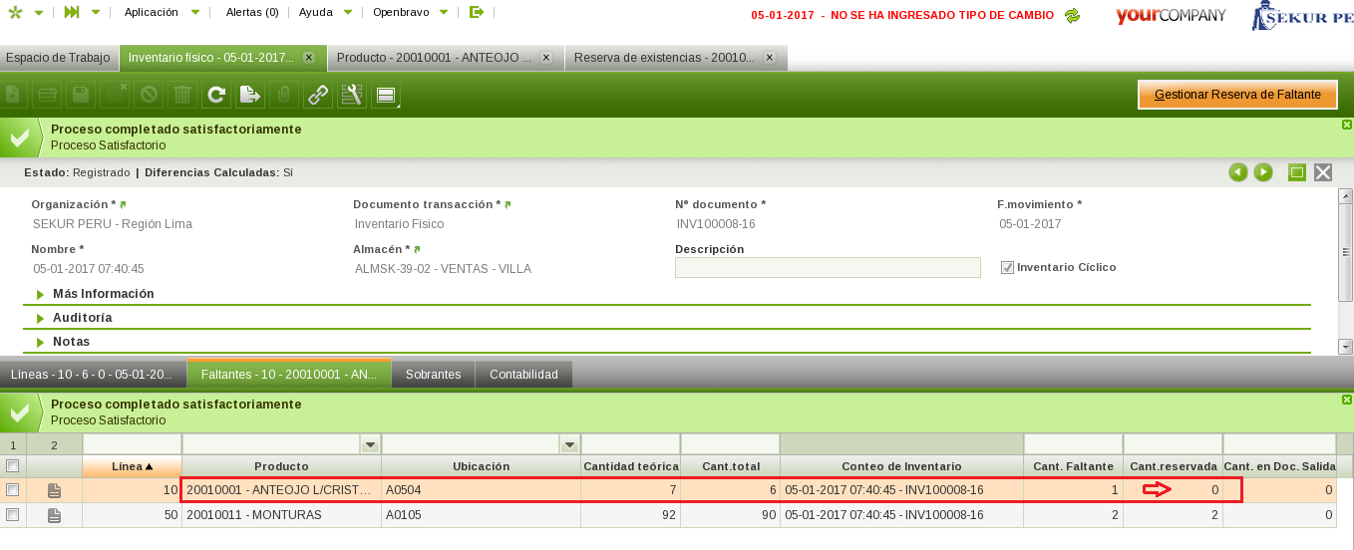

* 1. **NOTA DE INGRESO PARA SOBRANTES**

Cuando se quieren asumir los Sobrantes, entonces podemos crear una Nota de Ingreso directamente desde la Ventana de Inventario Físico, para ello debemos hacer clic en el botón de “Nota de Ingreso para Sobrantes”.

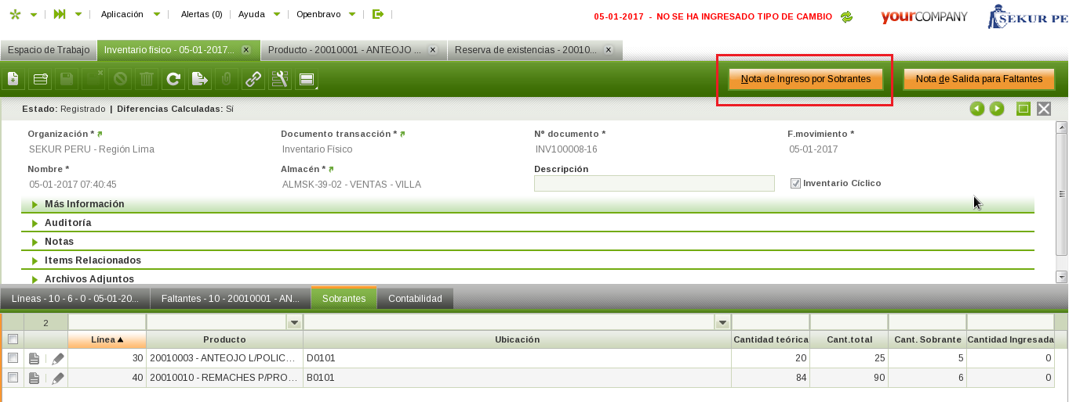

En la Ventana emergente indicamos los parámetros de nuestra nota de ingreso. Y luego clic en el botón aceptar

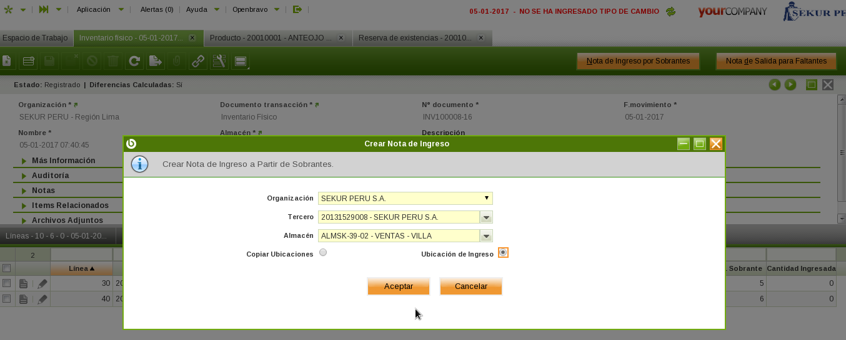

La nota de Ingreso fue creada

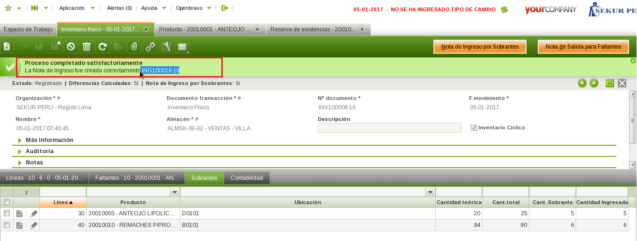

Se deberá completar la nota de ingreso.

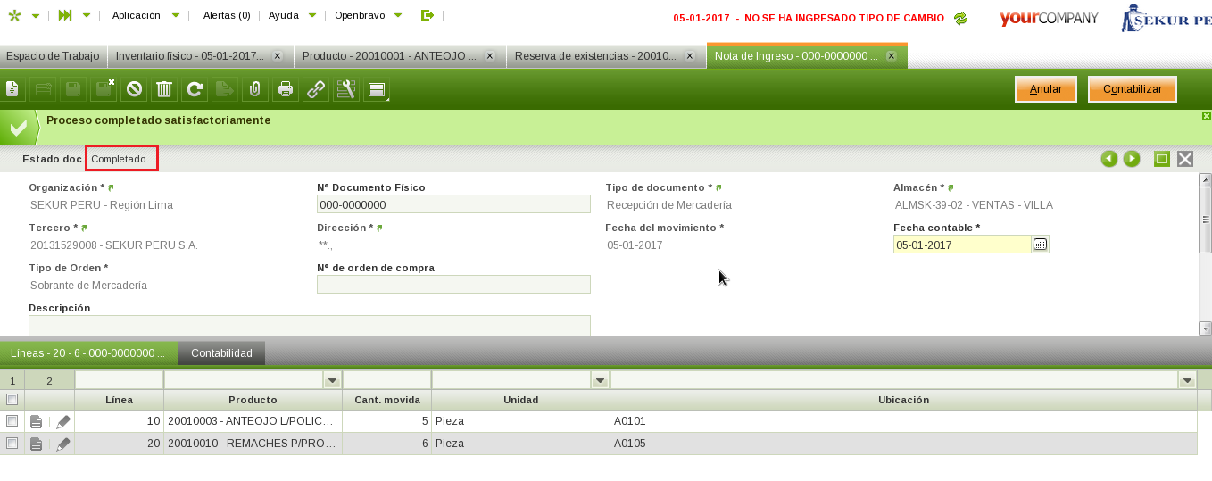

Podemos ver como se actualizaron los campos en la ventana de Inventario

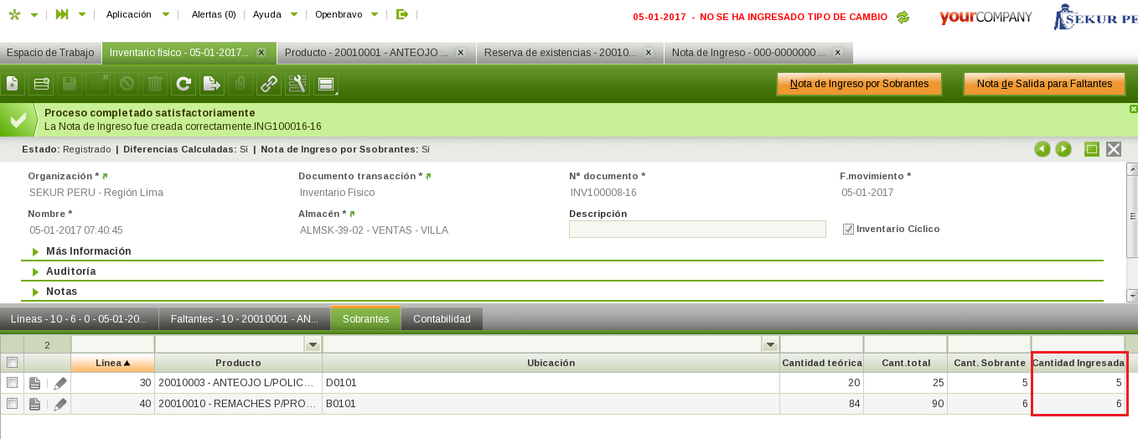

* 1. **NOTA DE SALIDA PARA FALTANTES**

Podemos asumir los faltantes creando una nota de salida directamente de la ventana de inventario, para ello debemos hacer clic en el botón de “Nota de Salida para Faltantes”

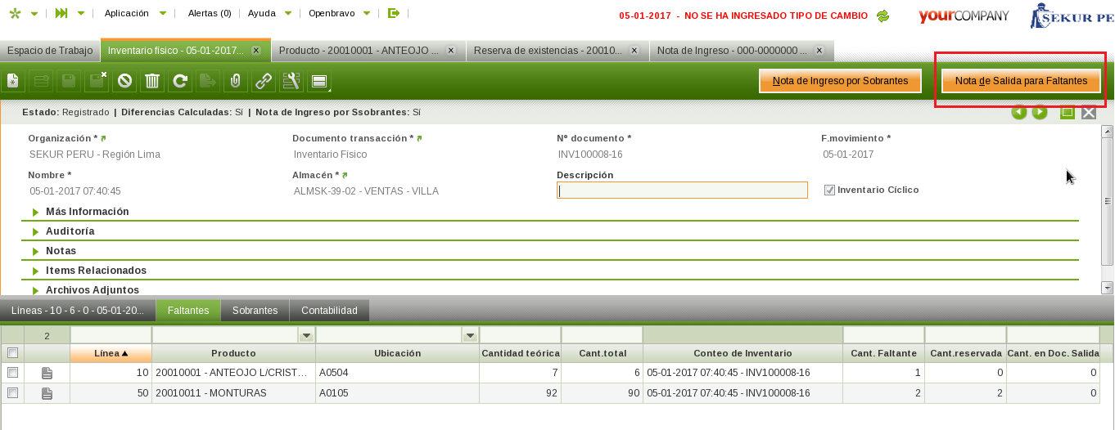

En la ventana emergente, ingresamos los parámetros de la nota de salida.

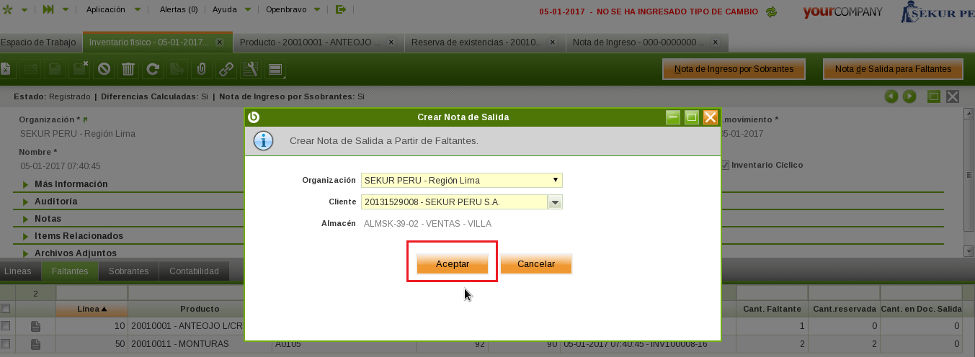

Ahora la nota de Salida fue creada y el Stock Actualizado.

* 1. **PROCESAR INVENTARIO FÍSICO POR AJUSTES.**

Cuando se ha creado un Inventario por Ajustes, es necesario que pase por aprobación, para ellos debemos seleccionar nuestro inventario por Ajustes y clic en el botón Registrar.

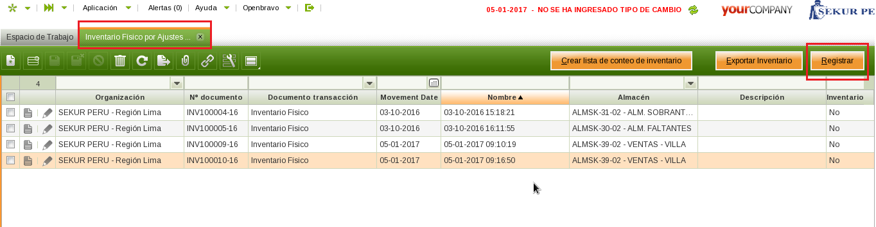

Ahora debemos ir a la ventana “Aprobación de Inventario por Ajustes”.

Seleccionamos nuestro inventario y le damos clic en el botón “Procesar Conteo de Inventario”.

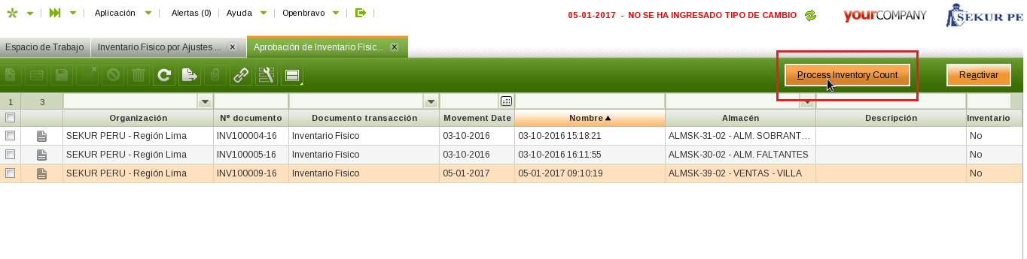

Ahora el Stock fue Actualiza por Ajustes de Inventario.

1. **KARDEX**

El KARDEX es utilizado para controlar el movimiento de entradas y salidas de los productos en el almacén. Existen tres tipos de kardex

* Kardex Analítico
* Kardex Detallado
* KArdex Valorizado

Todos los tipos de kardex tienen la misma estructura de búsqueda:

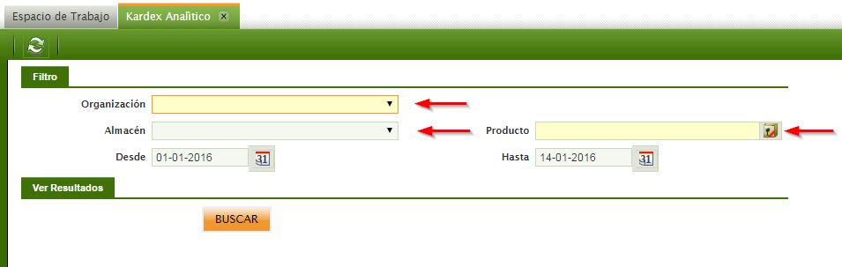

* **Almacén**: Seleccionamos el almacén de análisis.
* **Producto**: Seleccionamos el producto para el seguimiento.

Al seleccionar “Producto” aparecerá una ventana, en donde deberás seleccionar el “Almacén” de donde se quiere hacer el control, luego debes dar clic en el botón “Buscar” y te aparecerá una relación de productos, ahí deberás seleccionar el producto del cual se quieren ver los movimientos, en caso de saber el código del producto, podemos insertarlo en el campo “Clave” luego presionar el botón buscar.

* Busqueda por almacén

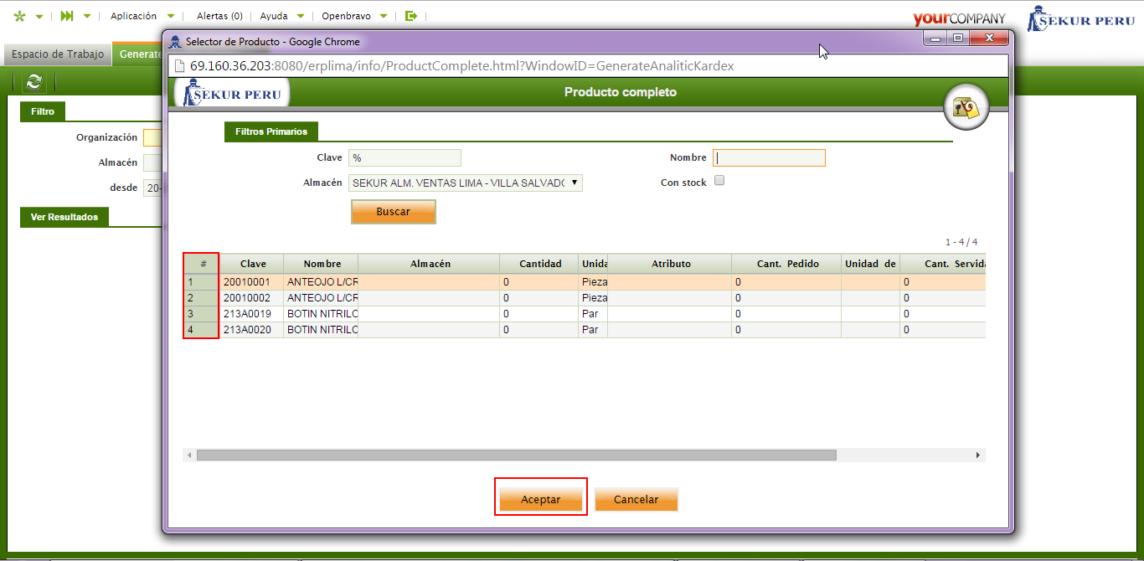

* Búsqueda por Clase (Código): Cuando se hace esta búsqueda, el campo Almacén no es tomado en cuenta.

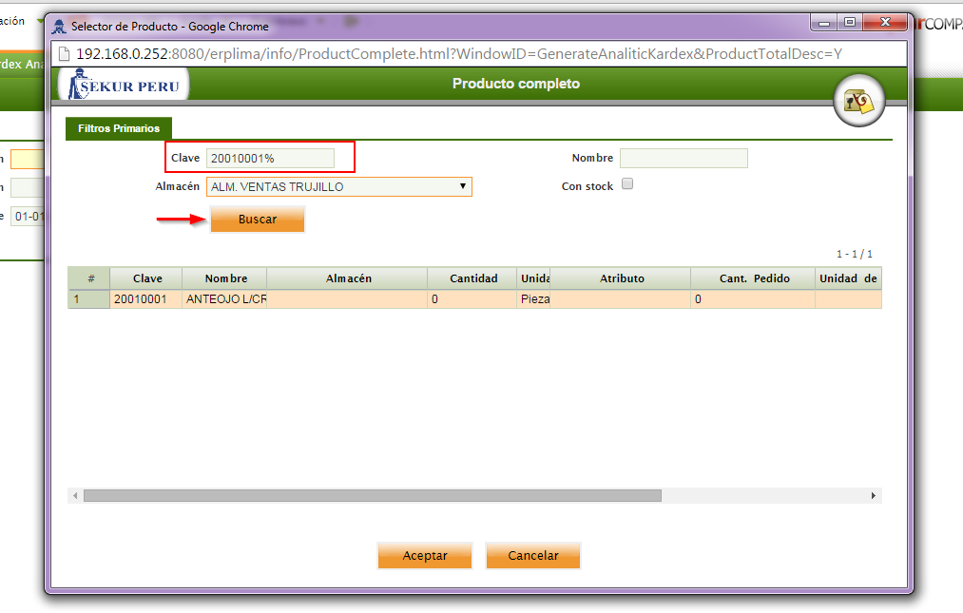

Luego de ingresar todos los campos le damos clic en el botón aceptar.

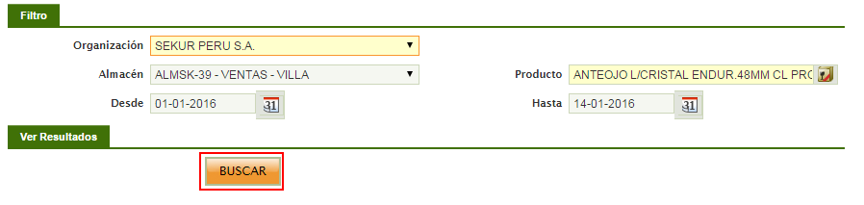

Ahora aparece el reporte del kardex para el producto.

* **Saldos Iniciales**: Se refiere a la cantidad del producto al iniciar el reporte tomando en cuenta el rango de fecha (Desde - Hasta).
* **Saldos Finales**: Se refiere a la cantidad del producto que queda tomando en cuenta el rango de fecha (Desde - Hasta).
* **Fecha**: Fecha en que se realizó el movimiento.
* **Tipo de Movimiento**: Descripción del movimiento.
* **Guía**: Se listan las notas de salida, de entrada o guías de remisión de referencia al movimiento.
* **Inventario**: Se Lista el inventario de referencia en caso el movimiento haya salido por algún ajuste de inventario.
* **Armado**: La producción LDM también influye en el stock del almacén, por lo que algún movimiento de armado o desarmado queda registrado en esta columna.
* **Ingreso**: Cantidad que suma al almacén producto del movimiento.
* **Salida**: Cantidad que resta del almacén producto del movimiento.
* **Saldo**: Cantidad del producto que queda después del movimiento.
* **Acumulado del Mes**: cada vez que se termine un periodo, se refleja en una línea adicional la cual tiene la suma de todos sus ingresos y salidas del periodo.
* **Anulaciones**: Cuando se anula una guía, se crea otra automáticamente compensando el stock, esta guía adicional en el kardex se posiciona inmediatamente después de la guía original anulada y es resaltada con un color rojo indicando que es Anulación de Guía.
  1. **KARDEX ANALÍTICO**

El Kardex analítico es utilizado para revisar el flujo de entrada y salidas de los productos en el almacén. Para empezar debes dirigirte a la ventana de “Kardex Analitico”.

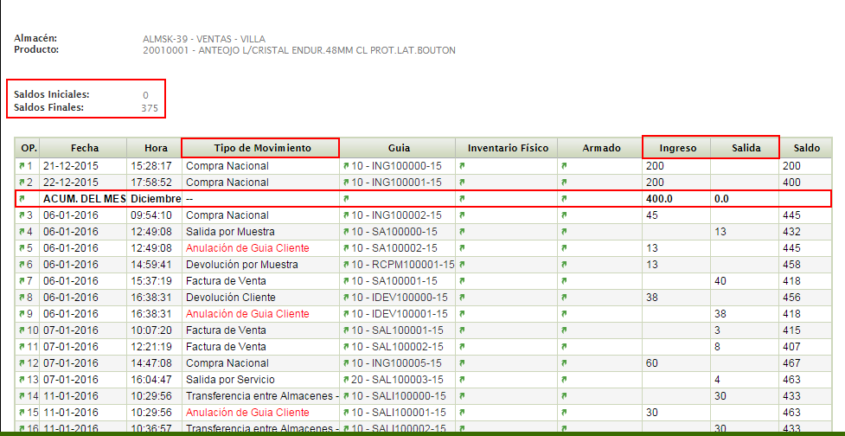

* 1. **KARDEX DETALLADO**

El Kardex detallado es utilizado para controlar de manera más detallada el movimiento de ubicaciones o cambio de compartimientos de productos en el mismo almacén, así como también entrada y salidas de los productos del almacén.

Para empezar debes dirigirte a la Ventana de “Kardex Detallado”.

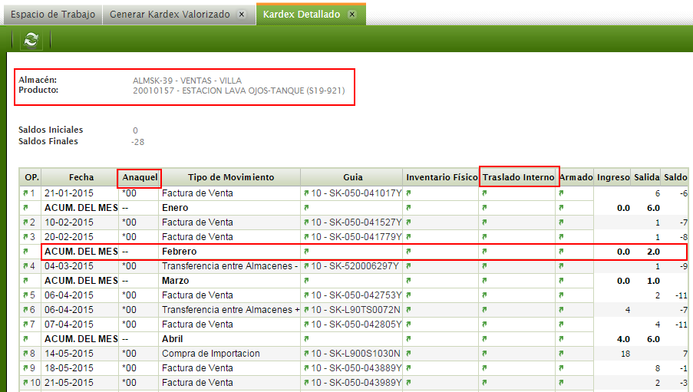

* 1. **KARDEX VALORIZADO**

En este kardex podemos valorizar las entradas y salidas del almacén, así como determinar el Proveedor de quien se realizó la transacción. Para ver este kardex vamos a la ventana “Kardex Valorizado”

